Jetpack Compose

Jetpack Compose – это современный инструментарий для построения интерфейса пользователя на Android, который предлагает декларативный подход к описанию UI. В отличие от императивного подхода, используемого в XML, где ты описываешь шаги по изменению интерфейса, Compose позволяет описать, как UI должен выглядеть в зависимости от текущего состояния приложения, и оставляет системе решение о том, как и когда производить эти изменения.

Как работает Compose?
Compose использует Kotlin для описания UI в виде функций, которые трансформируют данные приложения в интерфейс пользователя. Эти функции называются Composable функциями и могут быть вложенными, что позволяет создавать сложные интерфейсы с использованием простого и интуитивно понятного синтаксиса.
Ключевые аспекты работы Compose:
- Декларативный синтаксис: Описываешь, что ты хочешь отобразить, а не как изменять UI.
- Реактивность: Compose интегрируется с Kotlin Flow, LiveData и другими реактивными фреймворками, позволяя UI автоматически реагировать на изменения данных.
- Эффективность: Compose оптимизирует перерисовку UI, перерисовывая только те части интерфейса, которые действительно изменились.
- Модульность и повторное использование: Позволяет легко создавать переиспользуемые компоненты UI.

Зачем использовать Compose, если есть XML?
- Упрощение разработки: Compose упрощает разработку интерфейса пользователя, позволяя разработчикам создавать UI более естественным и интуитивно понятным способом.
- Современный подход: Compose представляет современный подход к разработке UI на Android, используя все преимущества Kotlin, включая корутины, extension функции и другие.
- Улучшенная производительность: Поскольку Compose перерисовывает только измененные компоненты, это может значительно улучшить производительность интерфейса, особенно в сложных и динамичных приложениях.
- Интеграция с архитектурой приложения: Compose легко интегрируется с архитектурными компонентами Android, такими как ViewModel, позволяя создавать более чистую и тестируемую архитектуру приложения.
- Поддержка Google: Compose активно развивается и поддерживается Google, что обеспечивает его актуальность и внедрение последних инноваций в разработку приложений.

Основы работы Jetpack Compose
- Декларативный подход: Вместо того, чтобы описывать процесс построения интерфейса через серию операций (как в императивном подходе с XML и View), в Compose ты описываешь желаемый UI на более высоком уровне. Ты говоришь "что" отобразить, а Compose решает "как".
- Kotlin DSL: Compose использует DSL (Domain-Specific Language) на Kotlin, что позволяет интегрировать логику UI непосредственно в код, делая его более компактным и читаемым.
- Компонентный подход: UI строится из множества маленьких функций, называемых "composable functions". Эти функции можно комбинировать и повторно использовать для создания более сложного интерфейса.
- Реактивность: Compose интегрирован с системой управления состоянием, позволяя автоматически обновлять UI при изменении данных. Это достигается благодаря реактивным паттернам, таким как использование State и mutableStateOf.
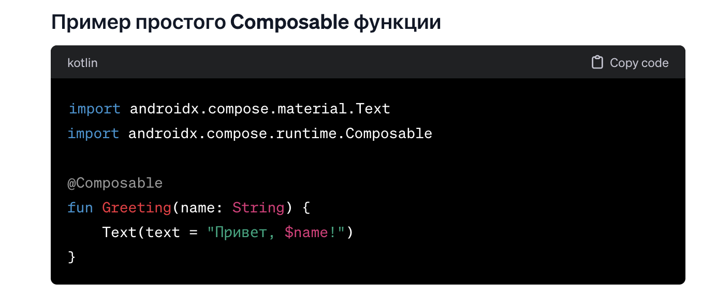
Этот код создает текстовый элемент, который отображает приветствие. @Composable аннотация указывает, что функция может быть использована для построения UI.

Как это работает "под капотом"
Когда ты запускаешь Compose функцию, Compose работает в три основных этапа:
- Рекомпозиция: Compose отслеживает изменения в данных и автоматически вызывает перерисовку только тех частей UI, которые зависят от изменившихся данных.
- Лейаутинг: Определяется расположение и размеры всех элементов UI.
- Рисование: На этом этапе Compose отрисовывает UI на экране, используя Canvas API низкого уровня от Android.

Давай разберемся, что такое декларативный и императивный подходы к описанию UI, на примерах, чтобы понять, в чем их суть и отличия.

Императивный подход
Императивный подход к построению UI основан на явном указании последовательности действий, которые нужно выполнить для достижения желаемого состояния интерфейса. Ты как бы говоришь системе: "Сделай это, потом сделай то".
Пример на XML + Java/Kotlin в Android:
Допустим, у тебя есть кнопка, которая при нажатии должна скрывать один текстовый элемент и показывать другой.
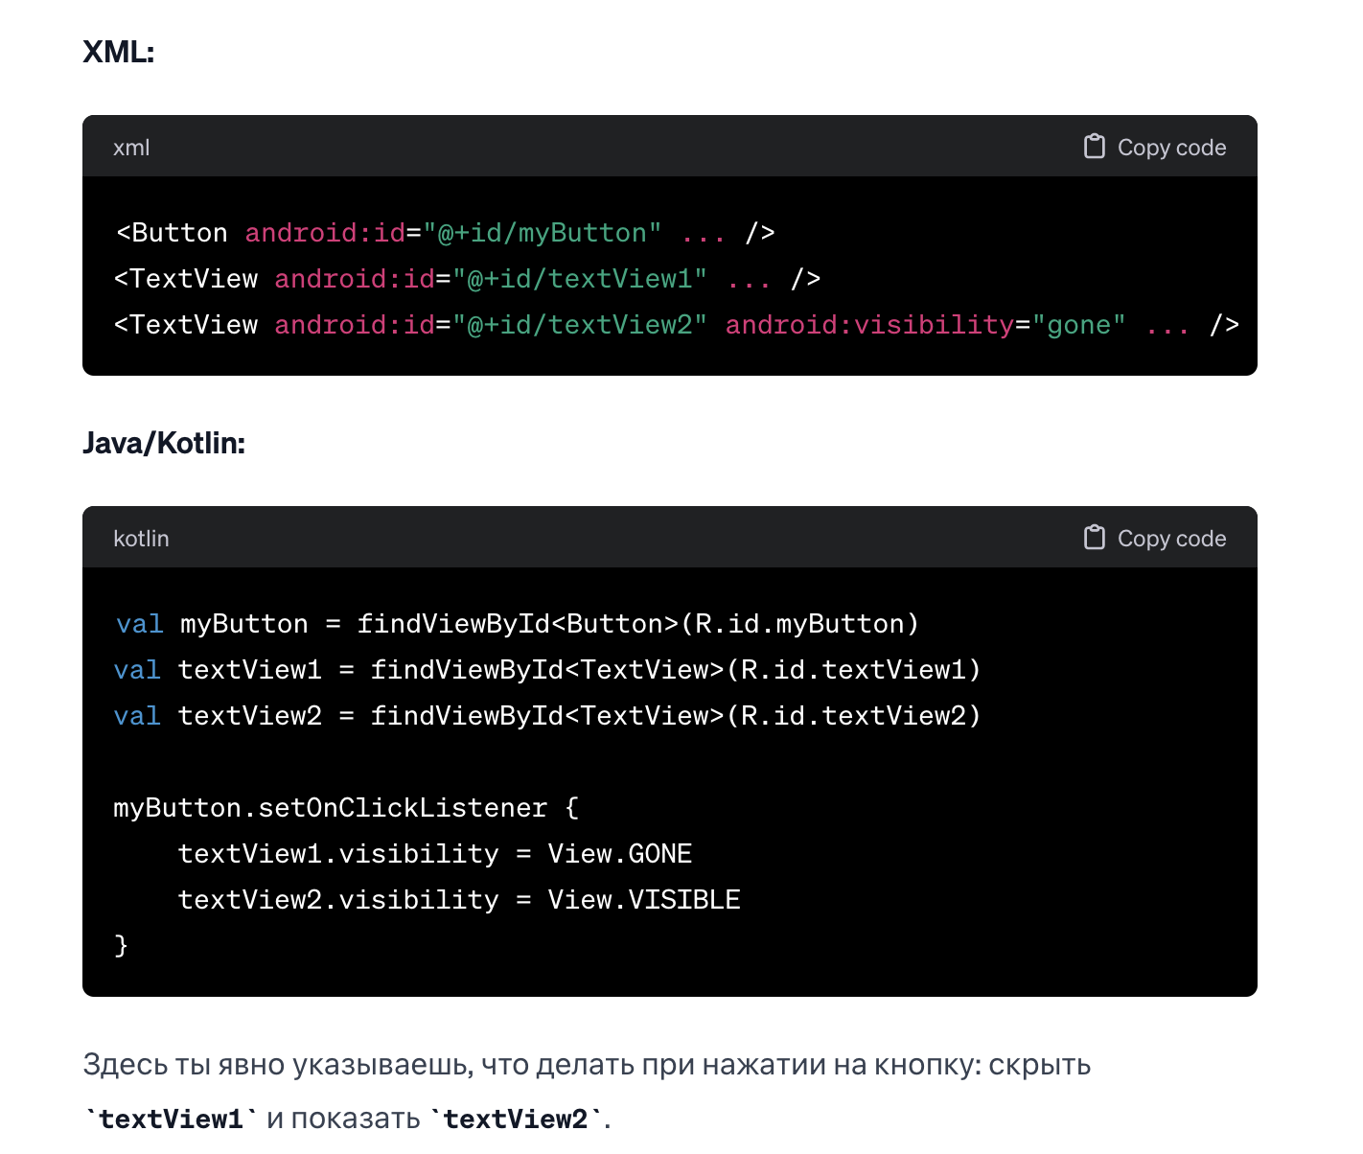

Декларативный подход
В декларативном подходе ты описываешь желаемое состояние UI, не задаваясь вопросом о том, какие конкретно шаги нужно выполнить, чтобы это состояние достигнуть. Система сама определяет, какие изменения необходимо применить.
Пример с Jetpack Compose:
Представь, что у тебя есть переменная состояния, которая определяет, какой текст показывать.
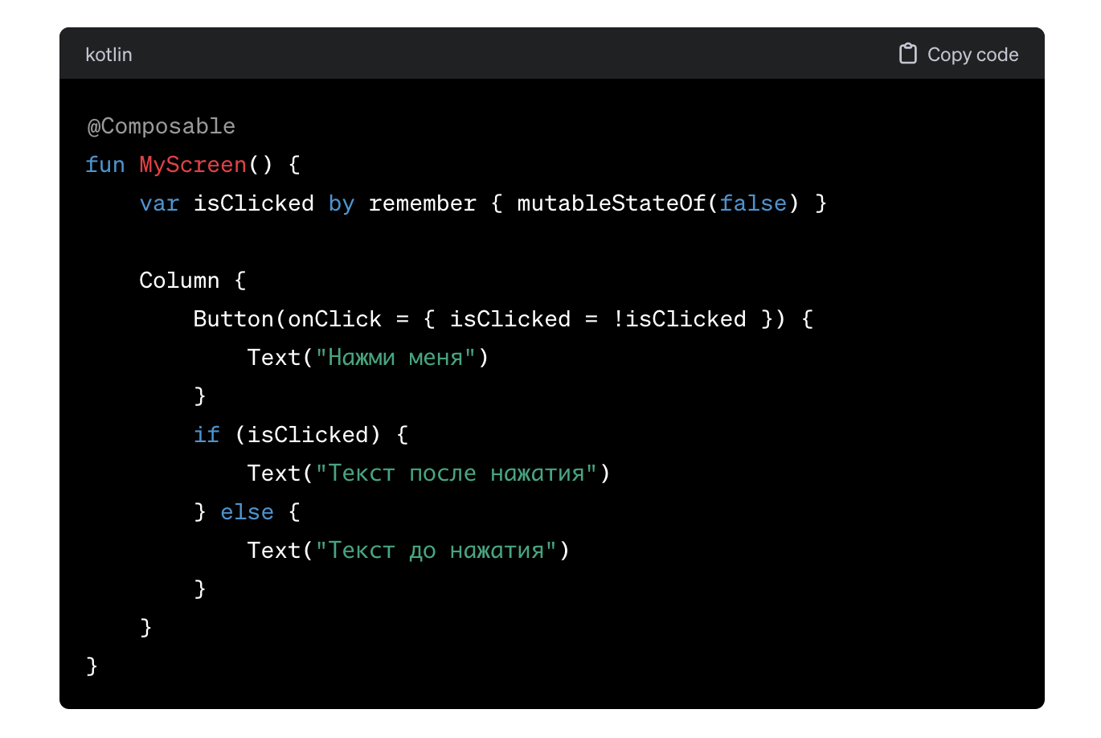

В этом примере ты не говоришь системе, как изменять видимость текстовых элементов. Вместо этого ты описываешь, что должно отображаться в UI в зависимости от состояния isClicked. Система сама следит за изменениями состояния и обновляет UI соответствующим образом.
Разберем строку var isClicked by remember { mutableStateOf(false) } в контексте Jetpack Compose. Эта строка демонстрирует использование нескольких концептов Kotlin и Compose вместе, чтобы создать переменную состояния, которая автоматически уведомляет Compose о необходимости перерисовки при изменении значения.

Что происходит в этой строке?
- mutableStateOf(false):
  - mutableStateOf - это функция из Jetpack Compose, которая создает объект состояния со значением false. Этот объект состояния является реактивным: когда его значение изменяется, Compose знает, что нужно перерисовать компоненты, использующие это состояние.
  - false здесь - начальное значение состояния.
- remember { ... }:
  - remember - это функция Compose, которая сохраняет данные через перерисовки компонента. В данном случае она сохраняет объект состояния, созданный mutableStateOf. Без remember, состояние будет заново создаваться при каждой перерисовке, что приведет к потере состояния (в данном случае, значение isClicked сбросится на false при каждой перерисовке).
- var isClicked by ...:
  - Это пример делегирования свойства в Kotlin. Вместо того чтобы хранить значение напрямую в переменной, Kotlin позволяет делегировать операции чтения и записи свойства другому объекту. В данном случае, объекту состояния, созданному mutableStateOf.
  - by указывает на использование делегата. При доступе к isClicked для чтения или записи, вызываются соответствующие методы объекта состояния (getValue и setValue), что позволяет автоматически уведомлять Compose о необходимости перерисовки при изменении значения.

Что происходит под капотом?
- Когда значение isClicked изменяется (например, isClicked = true), вызывается метод setValue делегата состояния. Этот метод не только обновляет значение, но и уведомляет Compose о том, что состояние изменилось. Compose затем запланирует перерисовку компонента (или компонентов), использующих это состояние.
- Функция remember гарантирует, что объект состояния сохраняется между перерисовками. Без remember, если бы компонент перерисовывался, mutableStateOf(false) создал бы новый объект состояния с false каждый раз, сбрасывая любые изменения.

Вывод
- Императивный подход требует от разработчика точно знать, какие действия необходимо выполнить для достижения желаемого результата. Это может сделать код более сложным для понимания и поддержки.
- Декларативный подход сосредотачивается на описании желаемого результата, оставляя системе определение способа его достижения. Это может значительно упрощать разработку UI, делая код более чистым и понятным.

Что такое @Composable функции и как они используются в Jetpack Compose?
@Composable функции — это специальные функции в Jetpack Compose, которые используются для описания UI компонентов. Они могут содержать другие @Composable функции, создавая иерархическую структуру UI. Каждая @Composable функция может реагировать на изменения данных и автоматически перерисовываться, обеспечивая динамичный и реактивный UI.

Как в Jetpack Compose реализована реактивность состояния?
В Jetpack Compose реактивность состояния достигается через использование специальных инструментов для управления состоянием, таких как mutableStateOf, remember, и State. Когда значение, хранящееся в mutableStateOf, изменяется, Compose автоматически перерисовывает все UI компоненты, которые зависят от этого состояния. Использование remember гарантирует, что состояние или значение сохраняется между перерисовками, предотвращая ненужную инициализацию.
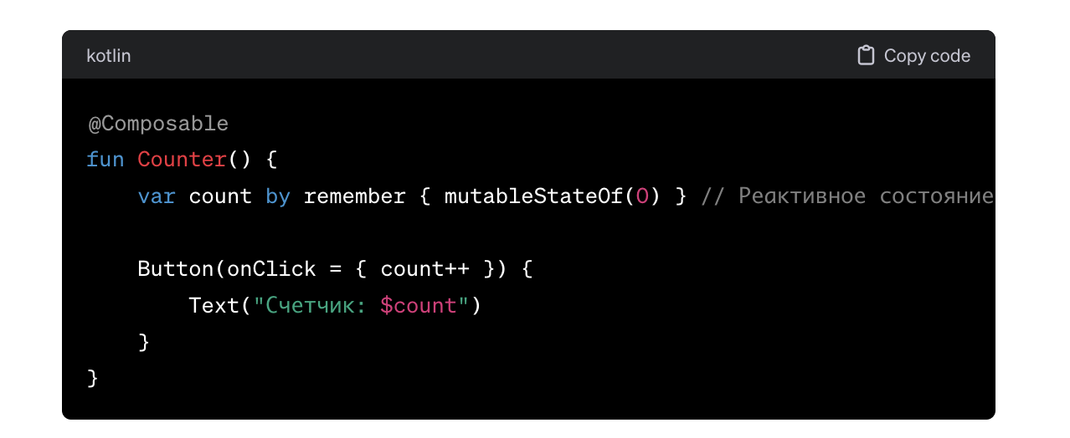
В этом примере, когда пользователь нажимает кнопку, значение count увеличивается, и Compose автоматически перерисовывает Text с новым значением count, обеспечивая реактивное обновление UI.

Система перерисовки в Jetpack Compose и рекомпозиция
В Jetpack Compose используется декларативный подход к описанию UI, где UI автоматически обновляется в ответ на изменения состояния. Этот процесс обновления называется рекомпозицией.
Рекомпозиция — это процесс, при котором Compose проверяет, какие части UI нужно обновить из-за изменения состояний, и перерисовывает только эти части. Рекомпозиция запускается автоматически при изменении состояний, используемых в @Composable функциях, и оптимизирована для быстрого выполнения, что позволяет создавать высокопроизводительные интерактивные интерфейсы.
Compose использует умный механизм для определения, какие именно компоненты нужно перерисовать, на основе их зависимости от изменяемых состояний. Это минимизирует количество работы, необходимой для обновления UI, и улучшает производительность приложений.

В Jetpack Compose реактивность состояния — это ключевая концепция, позволяющая UI автоматически реагировать на изменения данных и обновляться соответственно. Эта реактивность достигается через использование нескольких механизмов и функций Kotlin, таких как mutableStateOf, remember, и State. Давайте подробнее рассмотрим каждую из этих концепций.

mutableStateOf
mutableStateOf — это функция, создающая объект состояния, который хранит значение и может быть изменен. Когда значение в mutableStateOf изменяется, Compose автоматически перерисовывает все composable функции, которые зависят от этого значения. Это обеспечивает реактивное обновление UI.
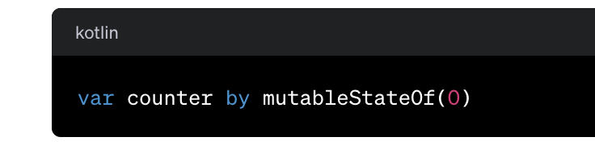

remember
remember используется для хранения состояния во время перекомпозиции. Если composable функция перерисовывается, remember гарантирует, что состояние (например, созданное через mutableStateOf) сохраняется и не инициализируется заново. Это важно для поддержания консистенции состояния между перерисовками.
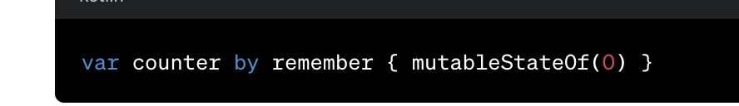

State<T>
State<T> — это интерфейс, представляющий собой реактивное состояние, которое может быть прочитано через свойство value. Когда значение State изменяется, Compose отслеживает эти изменения и перерисовывает зависимые от этого состояния composable функции. mutableStateOf возвращает объект MutableState<T>, который является подклассом State<T> и позволяет изменять состояние через свойство value.

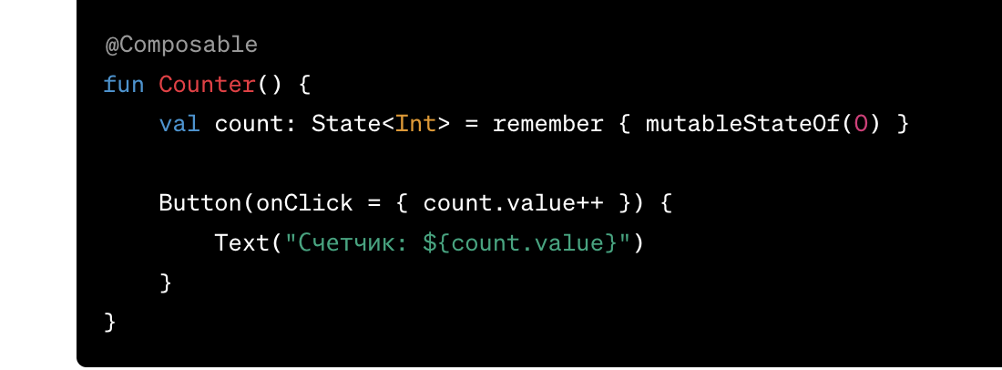

Однако в Kotlin, благодаря делегированию свойств, часто используется более удобный синтаксис для MutableState<T>, позволяя работать со значением напрямую, как показано в примерах выше с var counter by mutableStateOf(0).

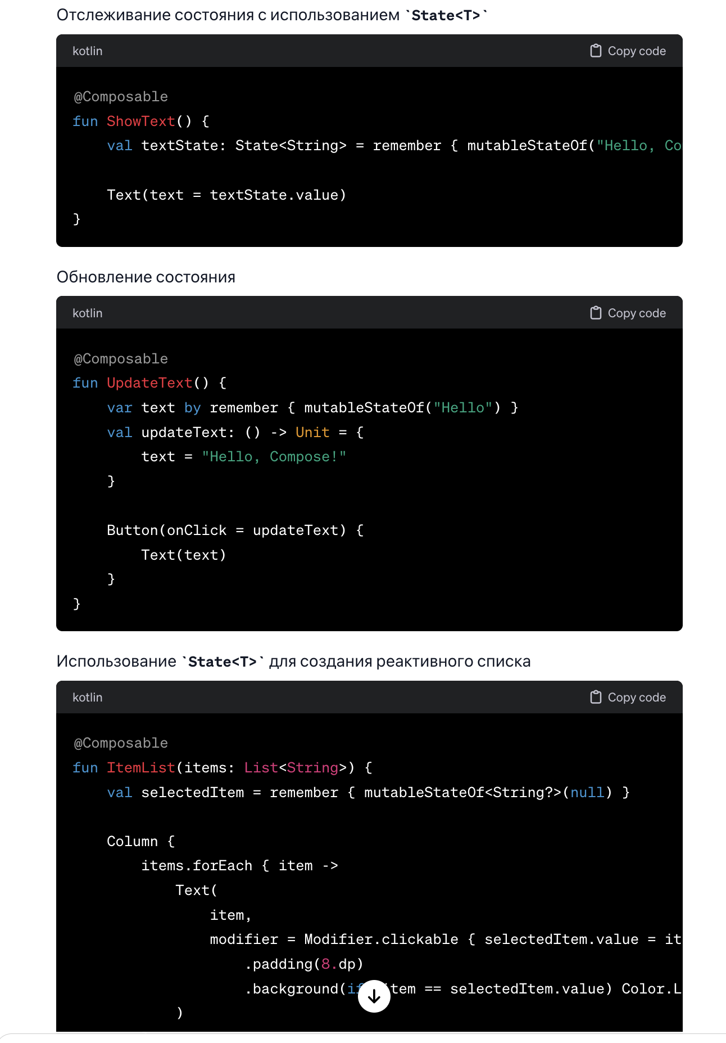

Эти примеры демонстрируют, как State<T> и его изменяемая версия MutableState<T>, в сочетании с remember, используются для создания реактивного UI в Jetpack Compose, обеспечивая эффективное управление состоянием и автоматическую перер

Способы управления состоянием в Compose
Управление состоянием в Jetpack Compose может быть реализовано разными способами, в зависимости от сложности и требований приложения. Вот некоторые из них:
- Использование mutableStateOf и remember: Это основной способ для хранения изменяемого состояния в Compose. remember используется для сохранения состояния при перерисовке, а mutableStateOf создает изменяемое состояние, которое при изменении значений автоматически вызывает перерисовку зависимых компонентов.
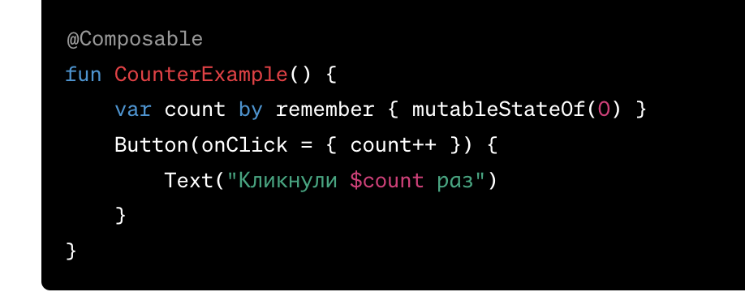

- ViewModel: ViewModel можно использовать для хранения и управления состоянием UI в более крупных или сложных приложениях. Это позволяет логику управления состоянием вынести из UI компонентов.

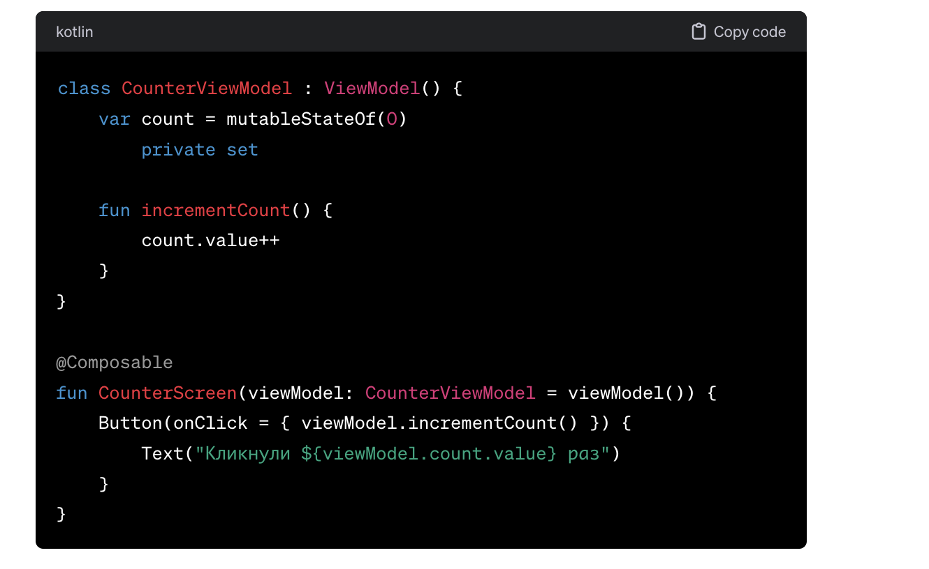

Что такое ViewModel в контексте Jetpack Compose и как его использовать для управления состоянием?
В контексте Jetpack Compose, ViewModel используется для хранения и управления UI-состоянием в соответствии с архитектурными рекомендациями Android. ViewModel предоставляет данные для composable функций и управляет жизненным циклом этих данных, гарантируя, что они сохраняются при изменениях конфигурации, таких как поворот экрана.
ViewModel позволяет разделить бизнес-логику и состояние UI от представления, делая код более чистым, поддерживаемым и упрощая тестирование.
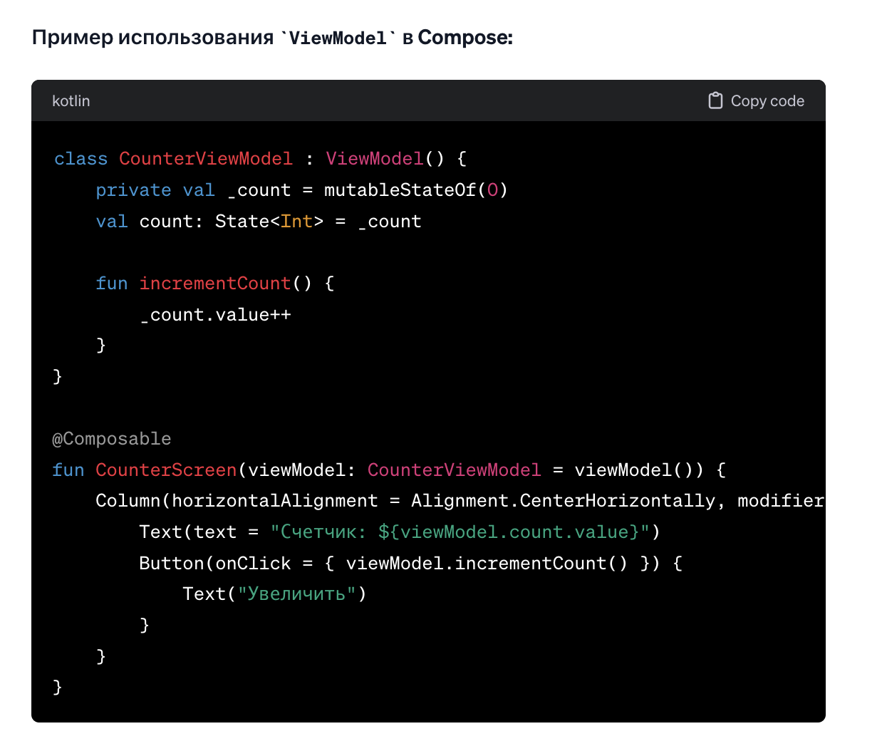

В этом примере CounterViewModel управляет состоянием счётчика. @Composable функция CounterScreen использует viewModel() делегата для получения ViewModel и отображения UI, который реагирует на изменения состояния.

Взаимодействие с базой данных или выполнение сетевого запроса из Composable функции
В Jetpack Compose рекомендуется следовать принципам чистой архитектуры, когда взаимодействие с базой данных или выполнение сетевых запросов происходит вне Composable функций, например, в ViewModel. Это помогает разделить логику приложения на управляемые и тестируемые компоненты.
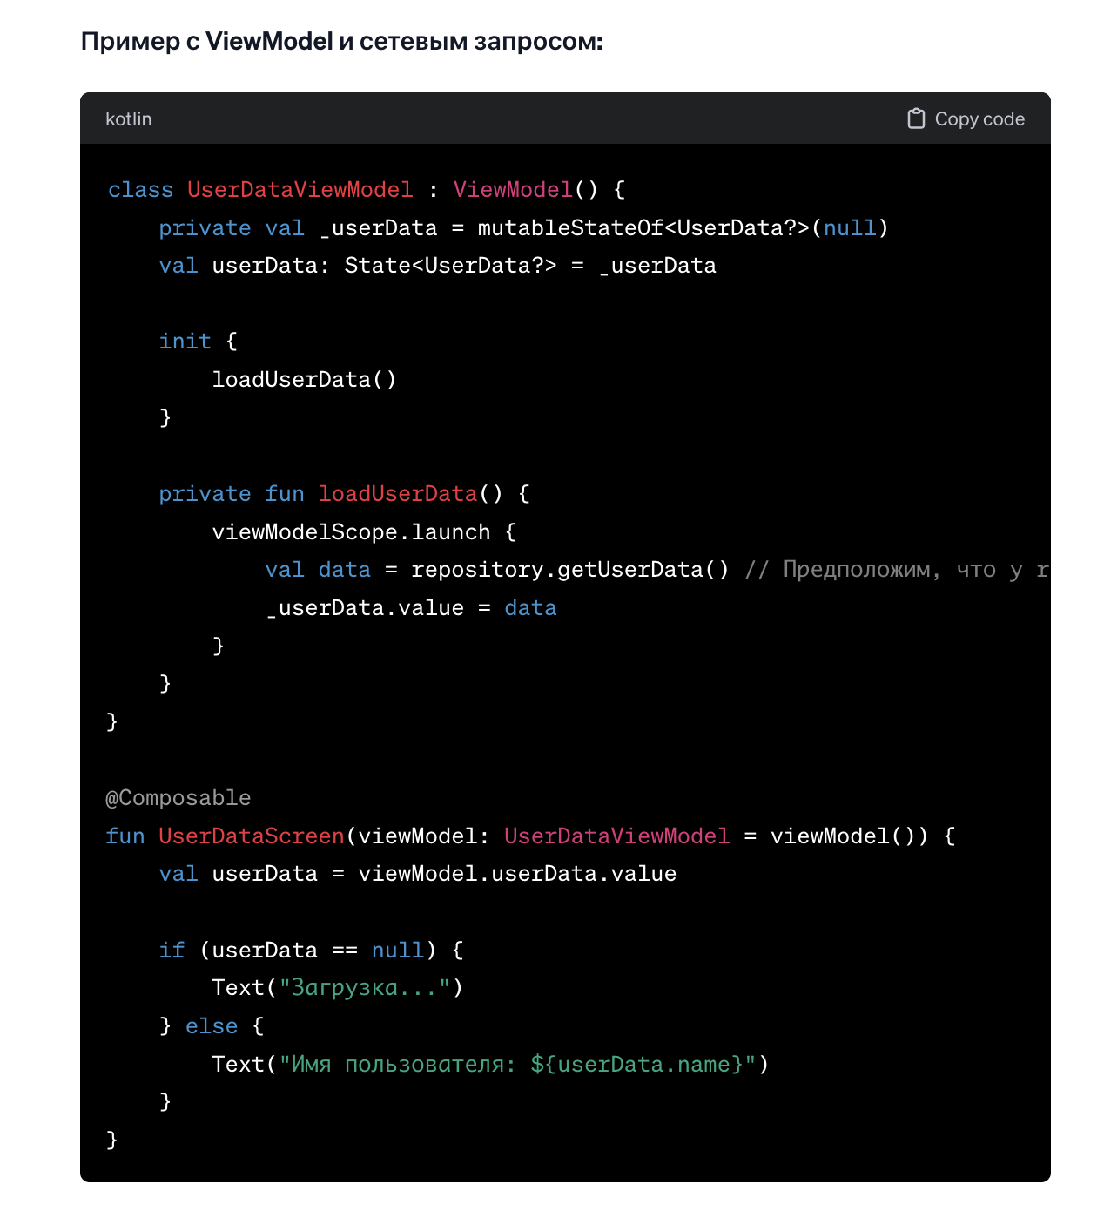
В этом примере ViewModel используется для асинхронной загрузки данных пользователя и их хранения. @Composable функция UserDataScreen отображает эти данные, реагируя на их изменения.

Жизненный цикл в Compose
В Jetpack Compose нет традиционных вызовов жизненного цикла, как в Activity или Fragment. Вместо этого Compose использует реактивные паттерны для отслеживания изменений состояний и данных. Однако существуют специальные Composable функции для реагирования на жизненный цикл приложения или его части, такие как LaunchedEffect, DisposableEffect, и rememberCoroutineScope для работы с корутинами.
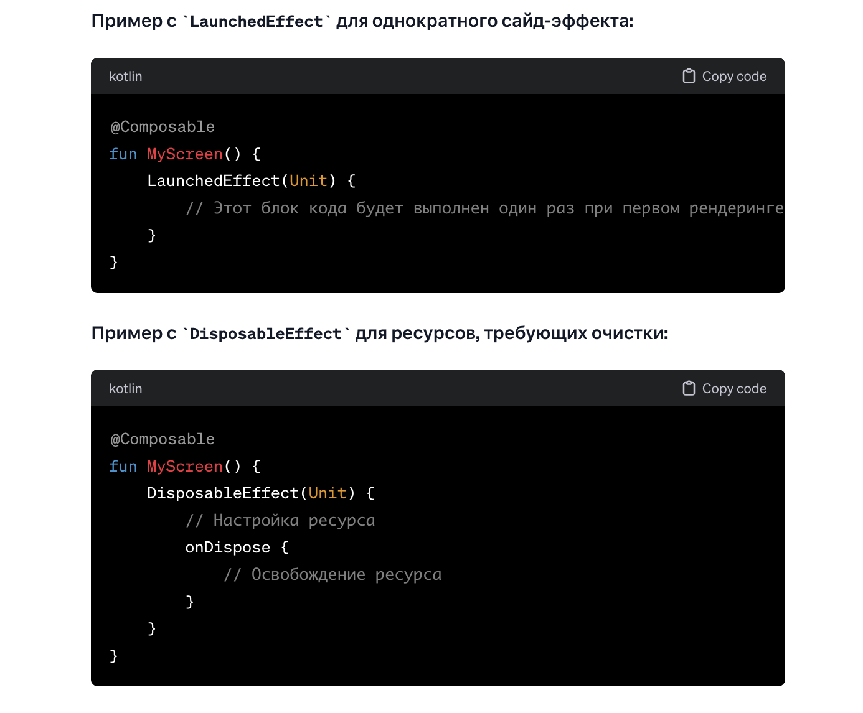
В Compose жизненный цикл управляется автоматически и связан с состоянием компонентов UI. Компоненты отображаются, когда их данные активны, и удаляются, когда данные больше не нужны или компонент выходит из области видимости.
В отличие от традиционной разработки Android, где разработчики явно управляют жизненным циклом через методы onCreate, onStart, onResume и т.д., в Compose фокус смещен на декларативное описание UI и реактивное управление состоянием, что упрощает создание реактивных интерфейсов и уменьшает количество кода, необходимого для управления жизненным циклом.

Оптимизация Compose

Это включает в себя различные аспекты, от уменьшения количества перерисовок до улучшения отзывчивости интерфейса. Вот основные моменты, которые стоит учитывать при оптимизации Compose:

1. Использование правильных состояний
- remember: используй remember для сохранения состояния во время перекомпозиций.
- mutableStateOf: для переменных, которые будут изменяться и должны вызывать перекомпозицию при изменении.

2. Оптимизация перекомпозиции
- LaunchedEffect и DisposableEffect: используй для выполнения сайд-эффектов, которые должны запускаться один раз или требуют очистки.
- derivedStateOf: позволяет создать производное состояние, которое изменяется только тогда, когда изменяется исходное состояние, сокращая количество ненужных перекомпозиций.

3. Использование Lazy компонентов (в случаях неизвестного или большого количества айтемов)
- LazyColumn и LazyRow: эффективно отображают списки, загружая элементы по мере прокрутки, что сокращает потребление ресурсов.

4. Отложенная загрузка изображений
- Используй библиотеки, такие как Coil или Glide, для асинхронной загрузки и кеширования изображений, что повышает производительность.

5. Избегай ненужных аллокаций
- Избегай создания новых объектов внутри Composable функций, которые вызываются часто.

6. Профилирование и анализ производительности
- Используй инструменты профилирования Android Studio, такие как Layout Inspector и Profiler, чтобы найти и устранить узкие места производительности.

Зачем это делать?
- Уменьшение задержек: Оптимизация помогает сократить задержки в интерфейсе пользователя, делая приложение более отзывчивым.
- Улучшение производительности: Сокращение ненужных перерисовок и оптимизация использования ресурсов приводят к лучшей производительности приложения.
- Повышение FPS: Оптимизация может помочь достичь более плавной анимации и прокрутки за счет увеличения кадров в секунду (FPS).
- Экономия ресурсов: Эффективное использование памяти и CPU способствует меньшему потреблению ресурсов устройства, что особенно важно для мобильных приложений.

RECYCLERVIEW БОЛЬШЕ НЕ НУЖЕН!
LazyRow и LazyColumn !

Верно, в Jetpack Compose традиционный RecyclerView из Android View системы не используется. Вместо этого Compose предлагает свои собственные компоненты для создания списков: LazyColumn для вертикальных списков и LazyRow для горизонтальных. Эти компоненты оптимизированы для эффективного отображения больших списков данных, позволяя элементам списка загружаться и отображаться "лениво" (т.е., по мере необходимости), аналогично работе RecyclerView.

Для создания горизонтального списка (ресайклера) с разными типами элементов в Jetpack Compose, ты можешь использовать LazyRow вместо LazyColumn, а для поддержки разных типов элементов — воспользоваться itemsIndexed или items с условным рендерингом внутри лямбда-выражения. Вот базовый пример, который демонстрирует, как это может быть реализовано:

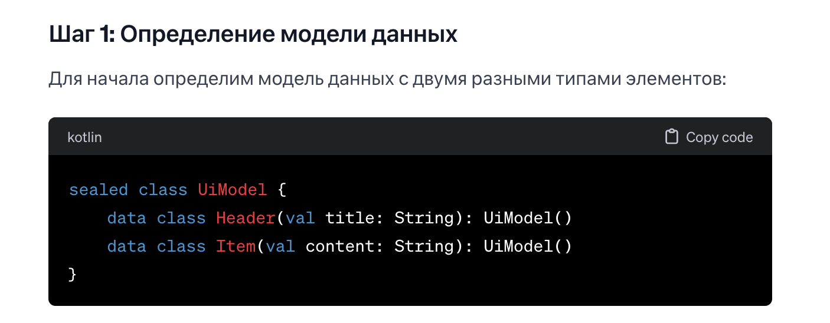

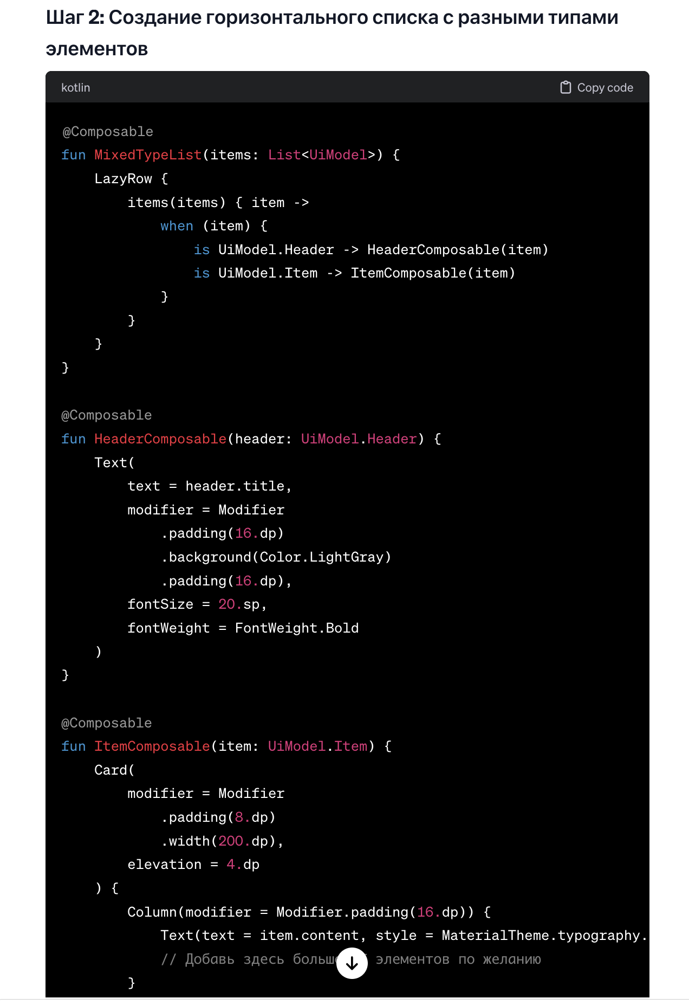
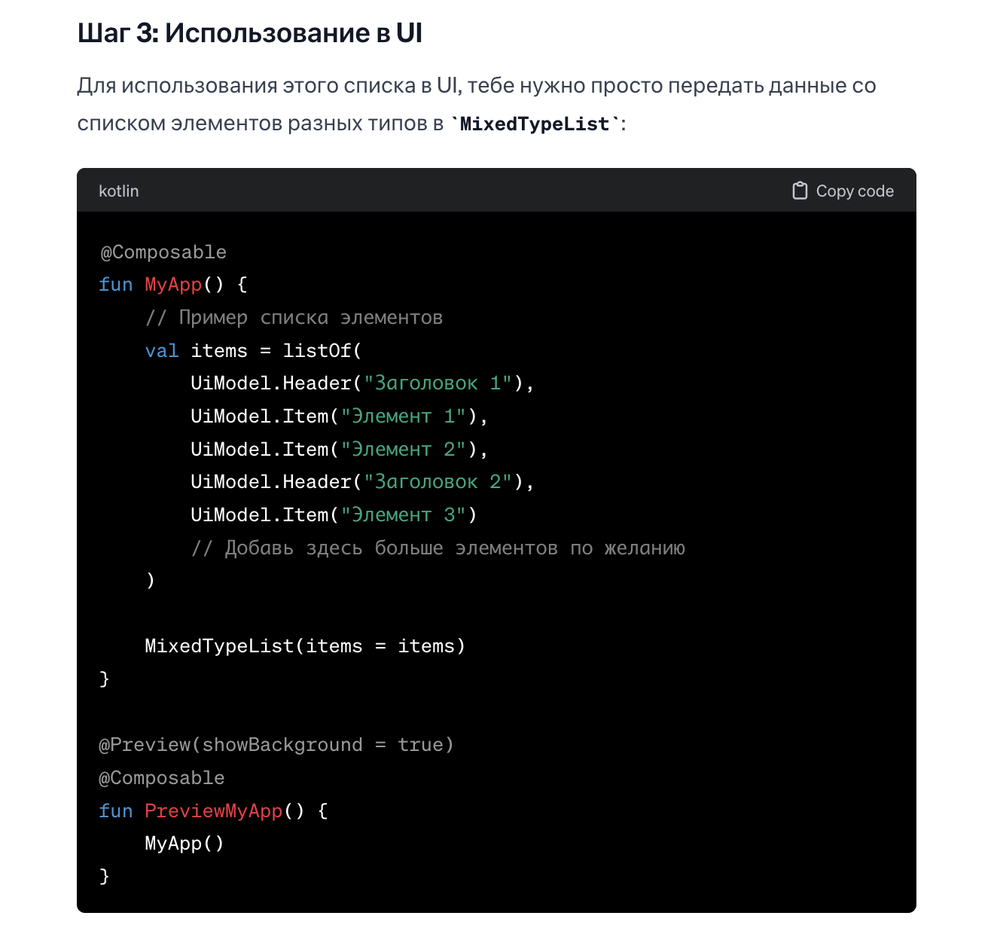

Этот пример создает горизонтальный список с разными типами элементов, используя LazyRow для горизонтального списка и декларативно описывая различные типы элементов с помощью условного рендеринга. Подход с sealed классами позволяет чётко определить и безопасно использовать разные типы элементов в одном списке.

в Jetpack Compose ты можешь легко вкладывать списки друг в друга. Например, можно создать вертикальный список (LazyColumn), в который вложен горизонтальный список (LazyRow), и в каждом элементе горизонтального списка в свою очередь может быть вертикальный список (LazyColumn). Вот как это можно сделать:

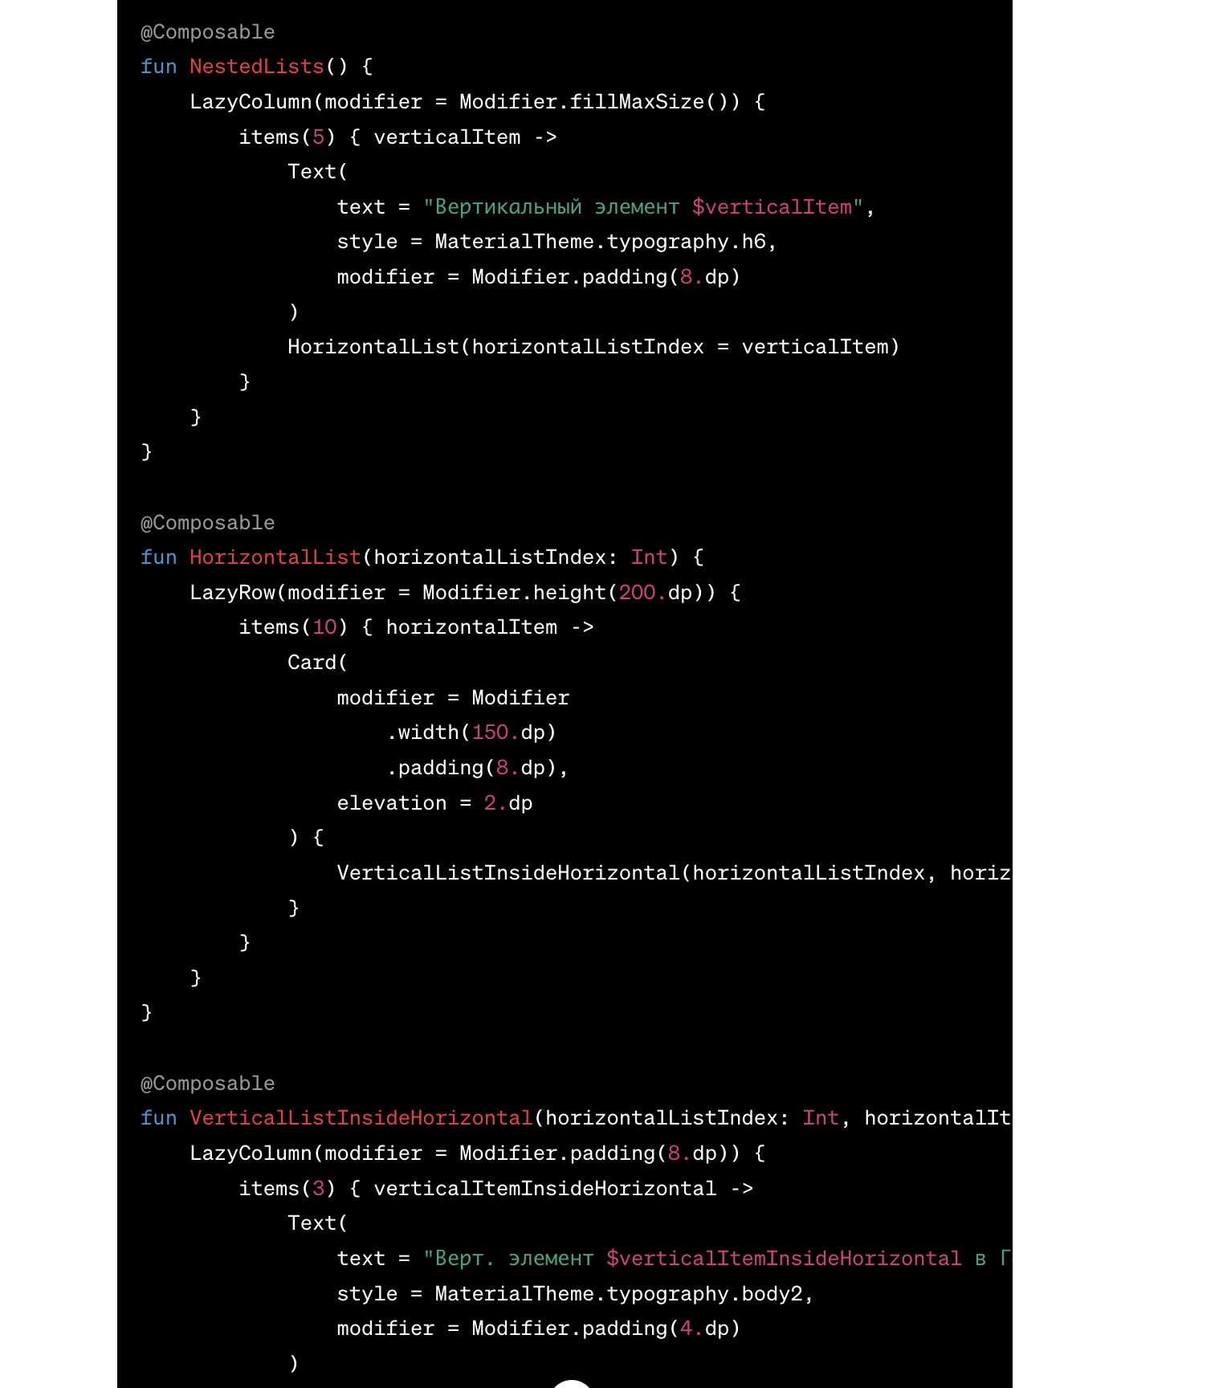

Как это работает:
- NestedLists(): Создает вертикальный список, в котором для каждого элемента добавляется текст и вызывается функция HorizontalList().
- HorizontalList(): Отображает горизонтальный список (LazyRow), где каждый элемент — это карточка (Card), содержащая вложенный вертикальный список через вызов VerticalListInsideHorizontal().
- VerticalListInsideHorizontal(): Показывает вертикальный список внутри каждой карточки горизонтального списка. Текст в каждом элементе указывает на его положение в иерархии списков.
Этот пример иллюстрирует мощность и гибкость Compose в создании сложных UI структур с вложенными списками. Такой подход может пригодиться, например, при создании экранов с категориями товаров, где каждая категория представлена горизонтальным списком товаров, а каждый товар может содержать дополнительные детали или варианты в вертикальном списке.

Что такое LazyColumn и LazyRow и в чем их отличие от Column и Row?
LazyColumn и LazyRow — это компоненты в Jetpack Compose, предназначенные для отображения списков элементов, которые загружаются и отрисовываются по мере необходимости (ленивая загрузка). Это означает, что в памяти создаются и хранятся только те элементы, которые в данный момент видимы пользователю, а не весь список целиком. Это повышает производительность при работе с большими списками данных.
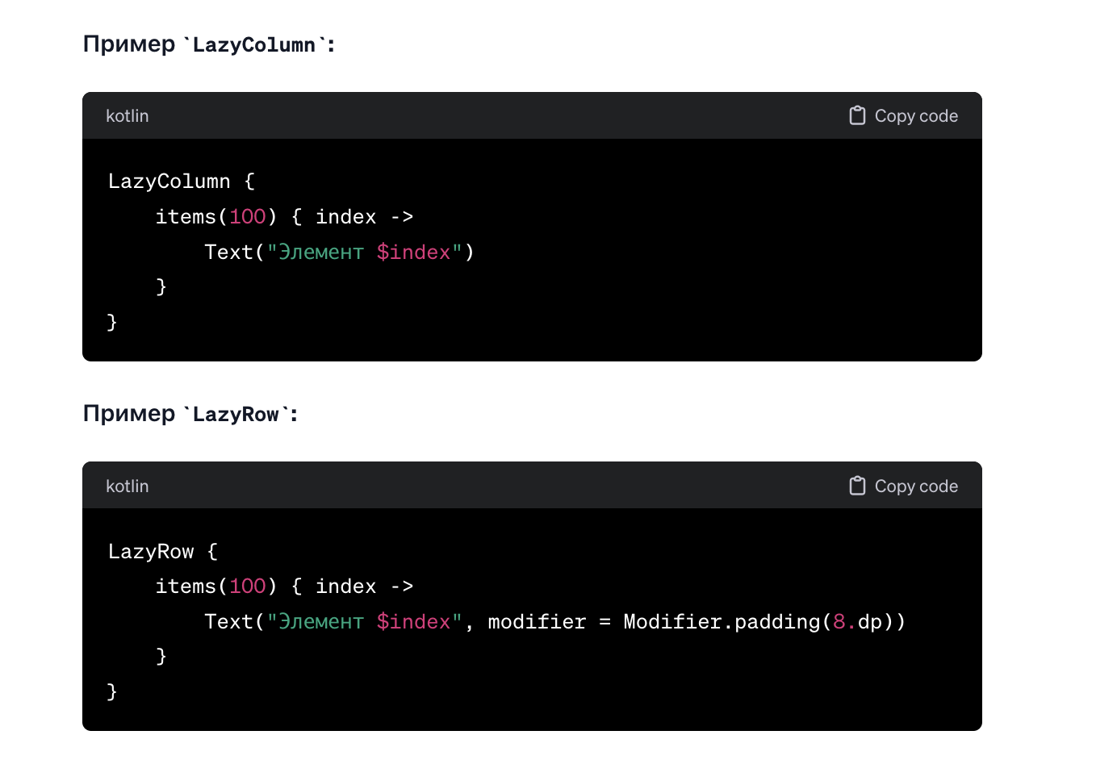
Отличие от Column и Row:
- Column и Row создают и рендерят все свои дочерние элементы сразу, независимо от того, видимы они в данный момент или нет. Это подходит для относительно небольших списков и статических макетов, но может привести к проблемам с производительностью при работе с большими объемами данных.
- LazyColumn и LazyRow используются для создания больших списков, где элементы создаются и рендерятся только при необходимости. Это делает их идеальными для отображения длинных списков или гридов, улучшая производительность и уменьшая потребление памяти.

LazyColumn и itemsIndexed
LazyColumn — это Composable функция в Jetpack Compose, предназначенная для эффективного отображения вертикальных списков. Она похожа на RecyclerView в классическом Android UI Toolkit, но использует декларативный подход Compose. LazyColumn загружает и отображает элементы по мере необходимости, что делает её идеальной для отображения больших списков или данных, получаемых динамически, минимизируя использование памяти и улучшая производительность.
itemsIndexed — это функция внутри LazyColumn, которая позволяет более детально управлять отображением элементов списка, предоставляя индекс каждого элемента вместе с данными. Это полезно, когда вам нужно отобразить большое количество элементов и каждый элемент требует индивидуальной обработки, основанной на его позиции в списке.
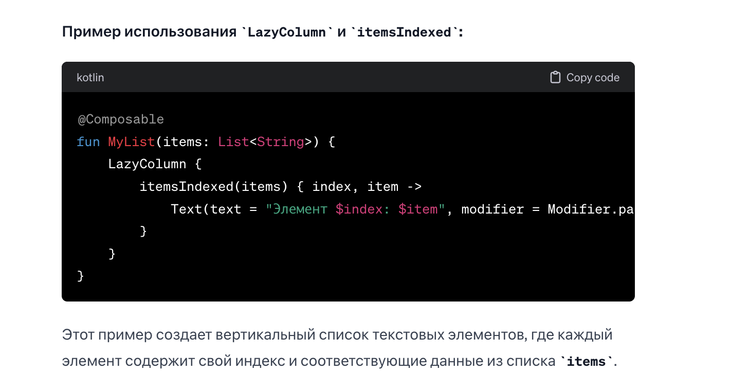

rememberScrollState
rememberScrollState — это функция в Jetpack Compose, используемая для создания и сохранения состояния прокрутки компонентов UI между перекомпозициями. Это позволяет UI элементам, таким как ScrollableColumn, LazyColumn, Box с модификатором .verticalScroll или .horizontalScroll, сохранять своё положение прокрутки, когда происходят изменения в UI, требующие перерисовки.
Состояние прокрутки, созданное с помощью rememberScrollState, должно быть связано с модификатором прокрутки (.verticalScroll или .horizontalScroll) для активации функционала прокрутки.
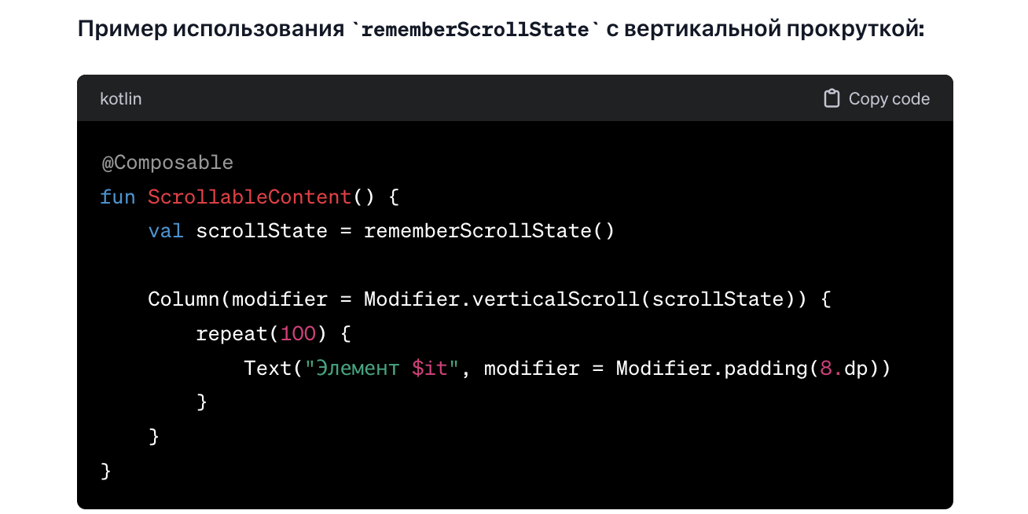

В этом примере создается вертикально прокручиваемый столбец текстовых элементов. rememberScrollState используется для создания объекта состояния прокрутки, который связывается с модификатором .verticalScroll, позволяя столбцу прокручиваться по вертикали. Состояние прокрутки сохраняется между перекомпозициями, обеспечивая плавное взаимодействие пользователя с прокручиваемым контентом.

@Immutable и @Stable

Jetpack Compose использует концепции стабильности и неизменяемости для оптимизации производительности пользовательского интерфейса, аннотации @Stable и @Immutable играют ключевую роль в этом процессе. Они помогают Compose определять, какие части UI могут быть переиспользованы или требуют перерисовки, тем самым уменьшая количество ненужных обновлений и повышая производительность.

@Immutable
Аннотация @Immutable используется для классов, экземпляры которых не изменяют своё состояние после создания. Это означает, что все свойства объекта должны быть val и сами по себе неизменяемы или аннотированы как @Immutable.
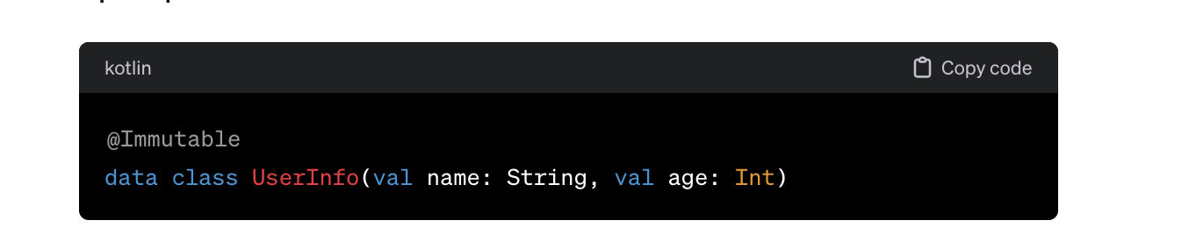
В этом примере UserInfo является неизменяемым, что позволяет Compose эффективно определять, когда UI, зависящий от таких объектов, должен обновляться. Если экземпляр UserInfo передается в Composable функцию и не меняется, Compose понимает, что перерисовка связанного с ним UI не требуется.

@Stable
Аннотация @Stable указывает, что изменения состояния объекта приводят к предсказуемым изменениям в его использовании. То есть, если наблюдаемые свойства объекта не изменяются, Compose предполагает, что вывод UI останется стабильным, и перерисовка может быть не нужна.
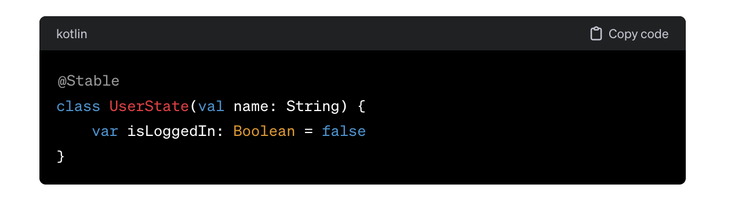
В этом случае, если isLoggedIn изменится, Compose будет знать, что необходимо перерисовать связанные с UserState части UI, но если isLoggedIn остается неизменным, перерисовка может быть пропущена.

Применение в Compose
При использовании этих аннотаций в Jetpack Compose, система может оптимизировать обновления UI, перерисовывая только те части, которые действительно изменились, и пропуская те, которые остались стабильными или неизменными.
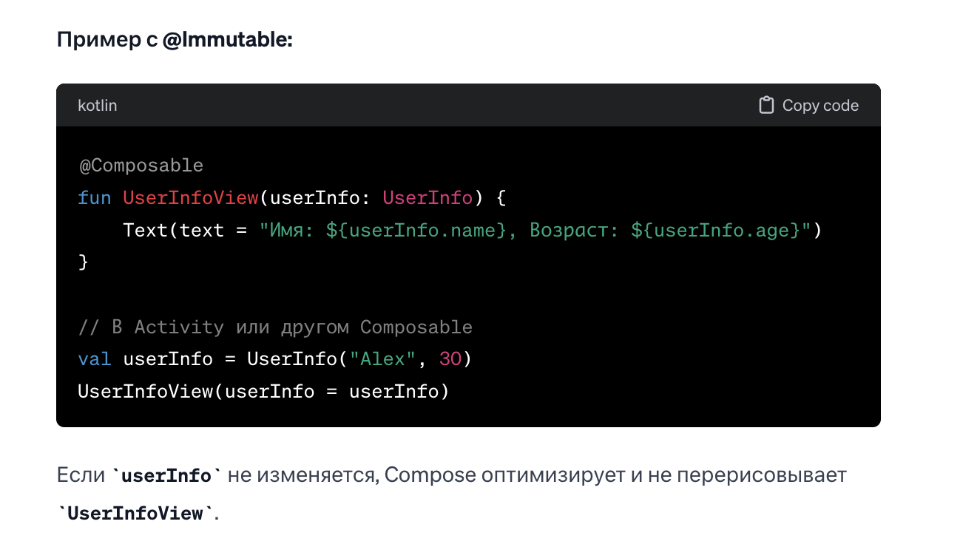

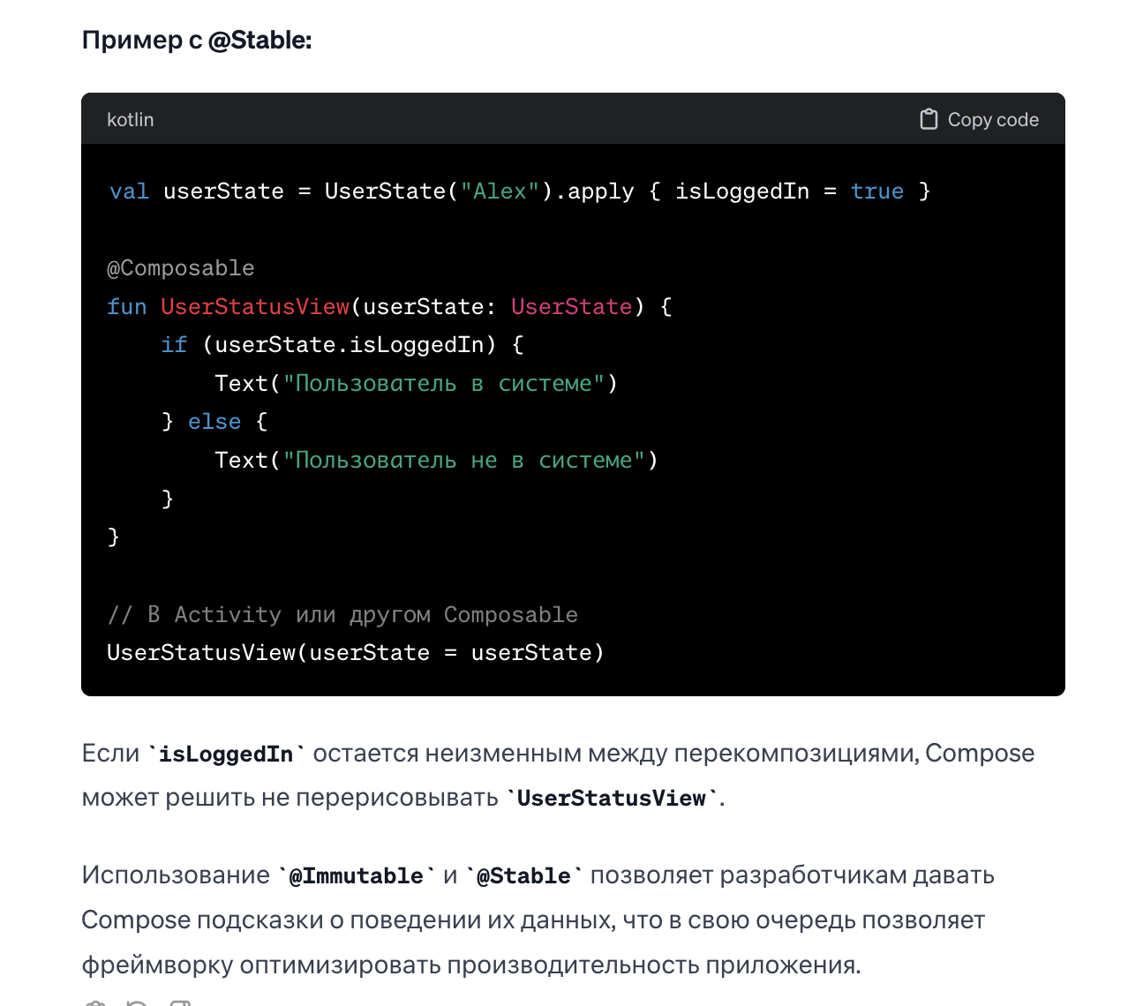

Создание темы для приложения на Jetpack Compose
Для создания темы в Jetpack Compose, используется механизм MaterialTheme, который позволяет определить цвета, типографику и формы, применяемые в приложении.
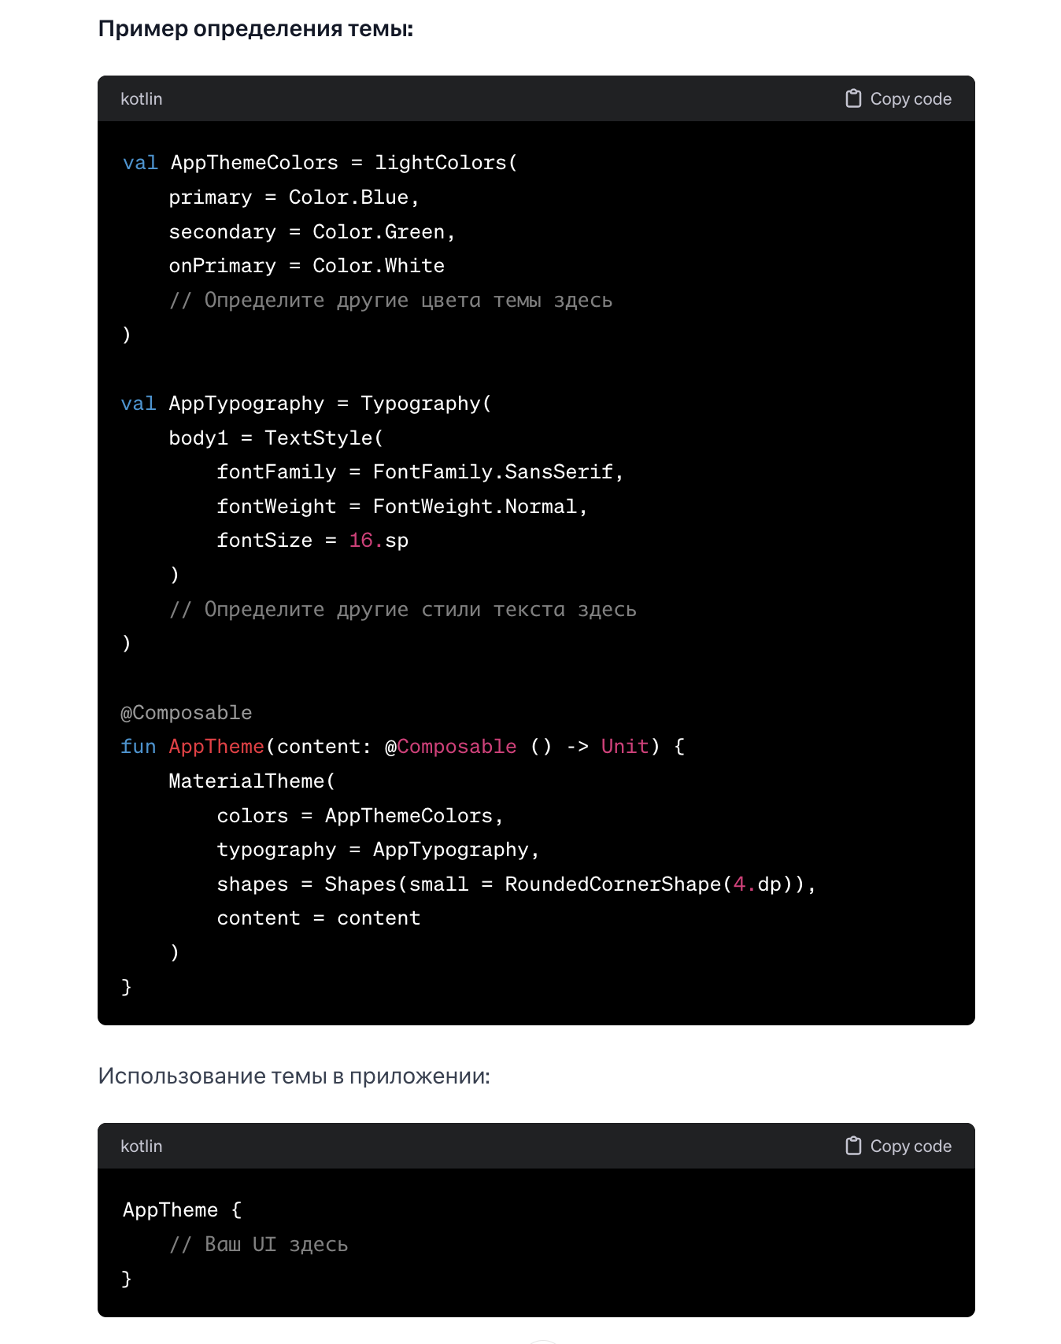

Icons.Default.Favorite и Icon
- Icons.Default.Favorite является частью набора иконок Material Design, предоставляемых библиотекой Compose Material Icons. Icons.Default содержит стандартные иконки, используемые в макетах Material Design, такие как Favorite, Home, Settings и многие другие. Эти иконки облегчают создание интуитивно понятного и визуально привлекательного интерфейса, соответствующего рекомендациям Material Design.
- Icon — Composable функция, которая отображает иконку на экране. Она принимает векторное изображение (например, из Icons.Default) в качестве параметра и позволяет настроить его размер, цвет и другие свойства. Функция Icon используется для визуального представления действий, статусов или категорий в пользовательском интерфейсе.
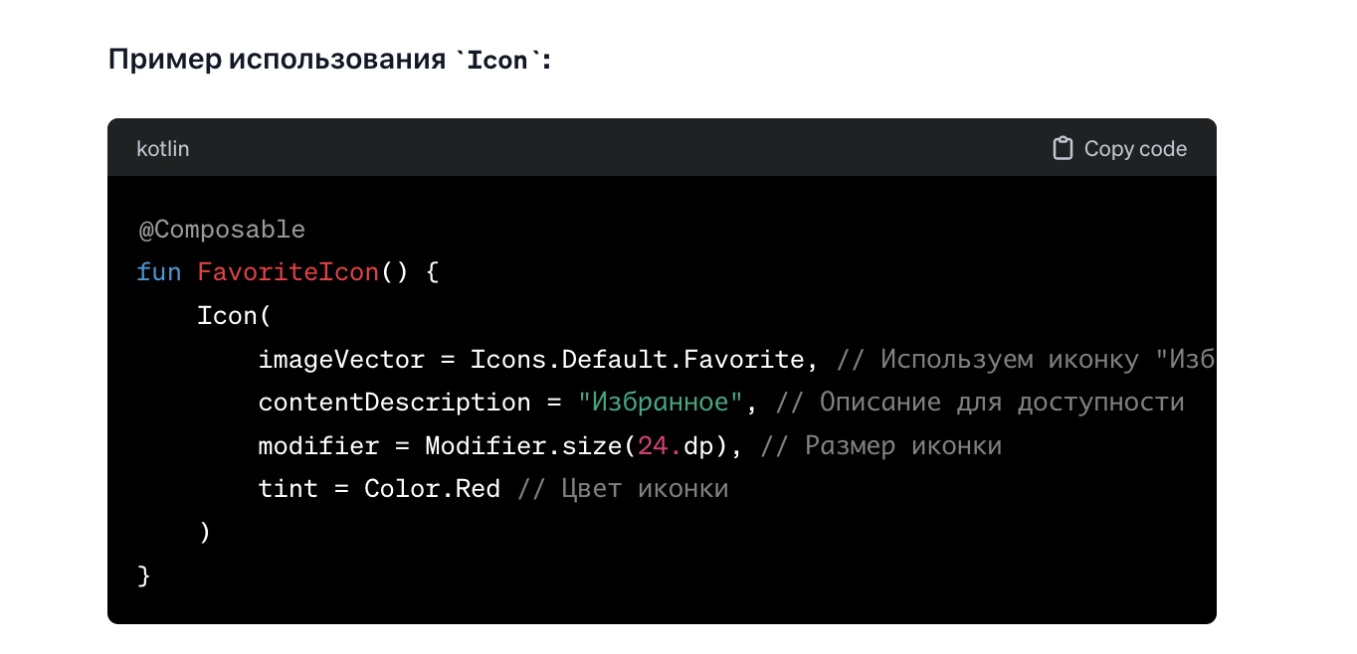
Вместе эти элементы позволяют легко создавать навигационные панели с иконками и текстовыми метками, следуя принципам дизайна Material и обеспечивая хороший пользовательский опыт в приложениях на Jetpack Compose.

Scaffold (Строительные леса)
Scaffold — это Composable функция в Jetpack Compose, предоставляющая базовую структуру для приложения, следуя принципам Material Design. Она предлагает готовые слоты для различных частей приложения, таких как TopAppBar (верхняя панель приложения), BottomNavigation (нижняя навигационная панель), FloatingActionButton (плавающая кнопка действия) и Drawer (выдвижная панель). Это упрощает создание согласованных и функциональных интерфейсов, соответствующих рекомендациям Material Design, без необходимости вручную определять всю структуру макета.
Scaffold управляет расположением этих компонентов, обеспечивая правильное взаимодействие между ними, например, позволяя содержимому перемещаться под TopAppBar или взаимодействовать с BottomNavigation.
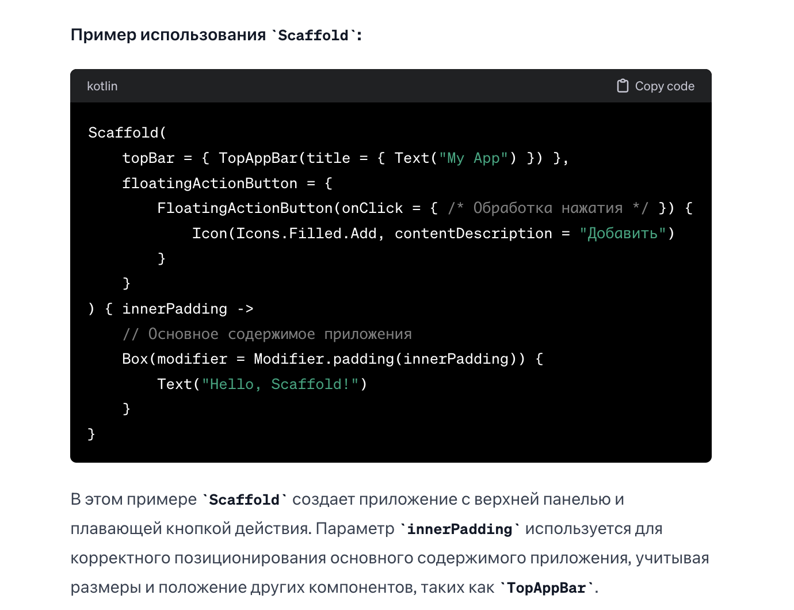

Реализация анимации в Jetpack Compose
Анимация в Jetpack Compose может быть реализована с помощью различных встроенных функций, таких как animateContentSize, animateColor, animateDpAsState и других.
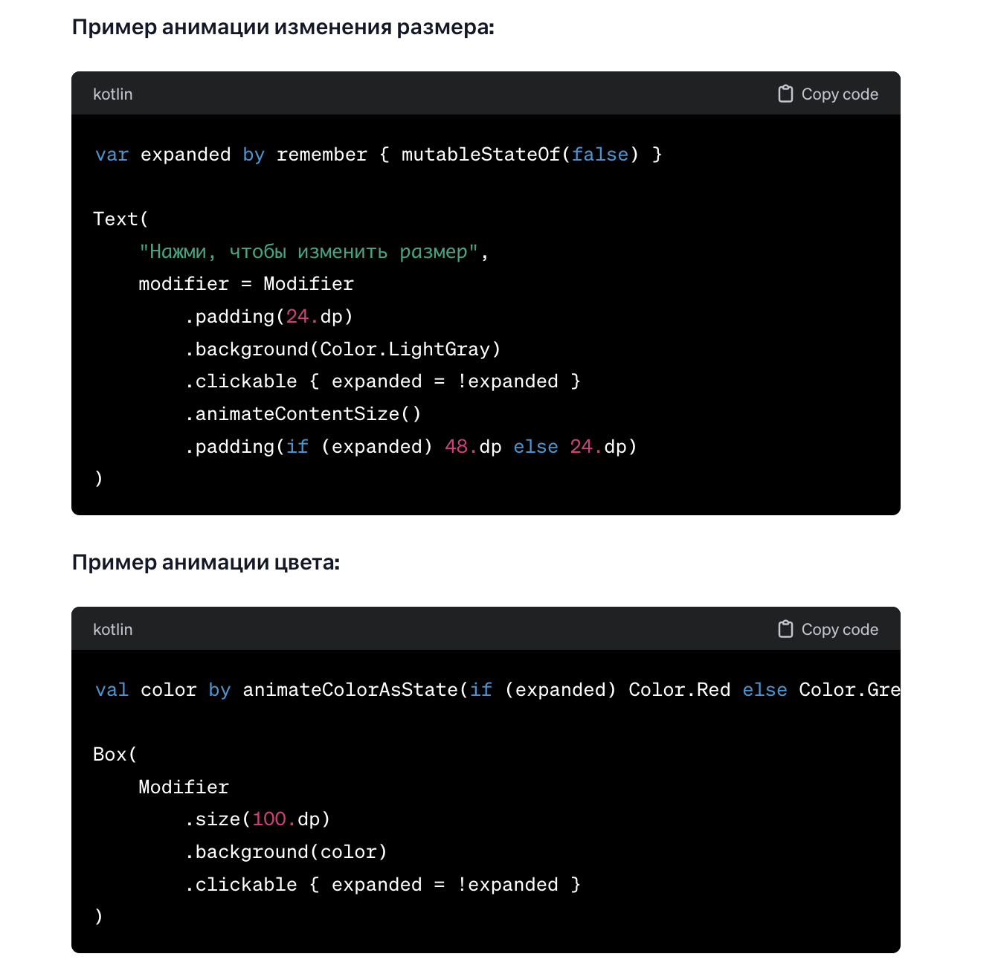

Что такое Modifier в Jetpack Compose
Modifier в Jetpack Compose — это ключевой инструмент для изменения или декорирования Composable функций, позволяющий управлять такими аспектами, как размер, макет, стиль, анимация и обработка событий в пользовательском интерфейсе. С помощью Modifier, вы можете добавлять, настраивать и комбинировать различные модификации к Composable элементам, делая ваш UI гибким и мощным.

Как работать с Modifier
- Цепочка вызовов: Modifier предназначен для создания цепочек вызовов, где каждый вызов добавляет новую модификацию или изменение. Это позволяет легко читать и понимать, какие изменения применяются к элементу.
- Переиспользование: Вы можете создать кастомный Modifier, который группирует несколько изменений, и переиспользовать его в разных частях вашего приложения.
- Комбинирование: Modifier можно комбинировать, передавая его как параметр в Composable функции и добавляя дополнительные модификации.

Пример: Сложный экран с Modifier
Рассмотрим экран с заголовком, вложенным списком и кнопкой "Отправить". Использование Modifier позволит нам эффективно управлять макетом и стилем этих элементов.
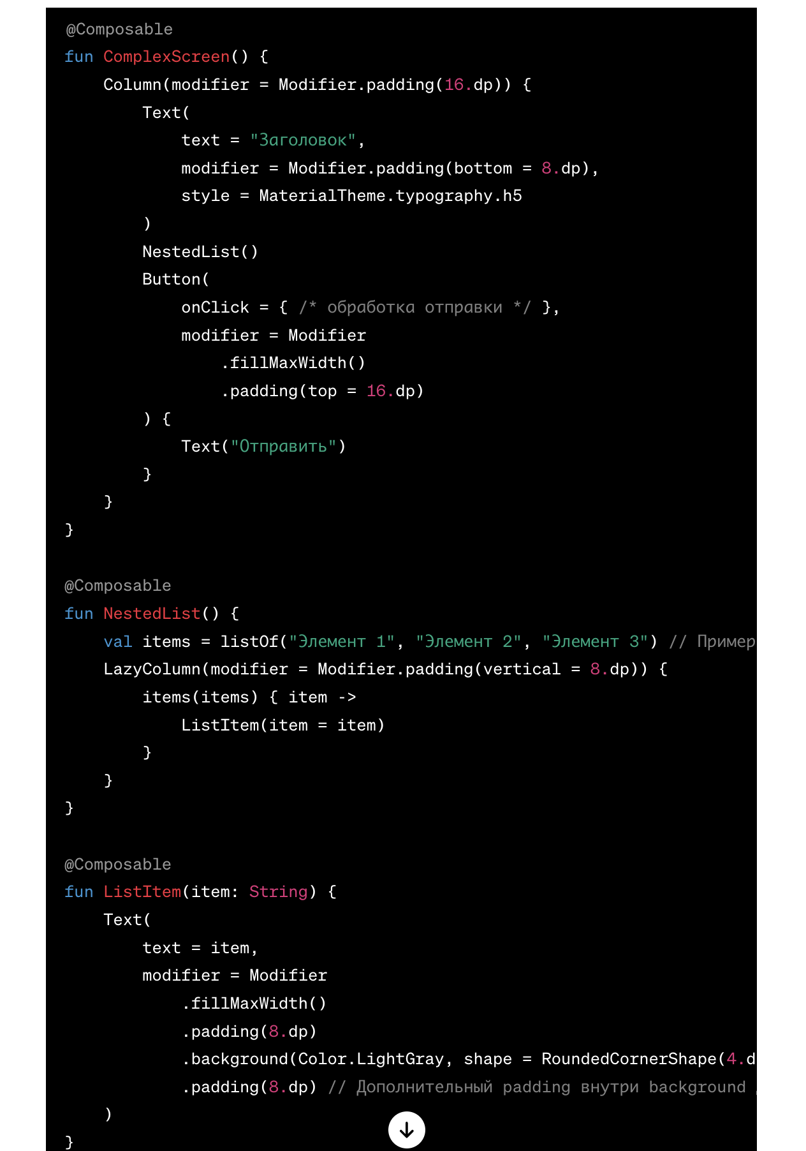

Лучшие практики использования Modifier:
- Эффективное создание цепочек: Создавайте цепочки Modifier эффективно, добавляя необходимые изменения последовательно. Избегайте лишних вызовов, которые могут ухудшить производительность.
- Переиспользование Modifier: Для повторяющихся стилей и макетов создавайте переиспользуемые Modifier, чтобы сократить дублирование кода и упростить изменения.
- Осторожно с вложенностью: Избегайте глубокой вложенности Modifier, так как каждый вызов добавляет новый слой обработки. Если цепочка становится слишком сложной, рассмотрите возможность разделения на несколько Composable функций.
- Работа с макетом и анимациями: Используйте Modifier для управления макетом (например, padding, size, fillMaxWidth) и анимациями (например, graphicsLayer, animateContentSize) для создания динамичного и адаптивного UI.

Modifier — это ключевой класс в Jetpack Compose, который используется для изменения или украшения UI элементов. Он предоставляет цепочку методов, которые можно применять к Composable функциям для изменения их внешнего вида, поведения и макета. Эти изменения включают настройку размеров, отступов, выравнивания, фона, анимации и многого другого.
Modifier работает как набор инструкций, применяемых к элементу UI при его отрисовке, что позволяет разработчикам легко модифицировать один и тот же компонент для разных ситуаций без изменения его кода.
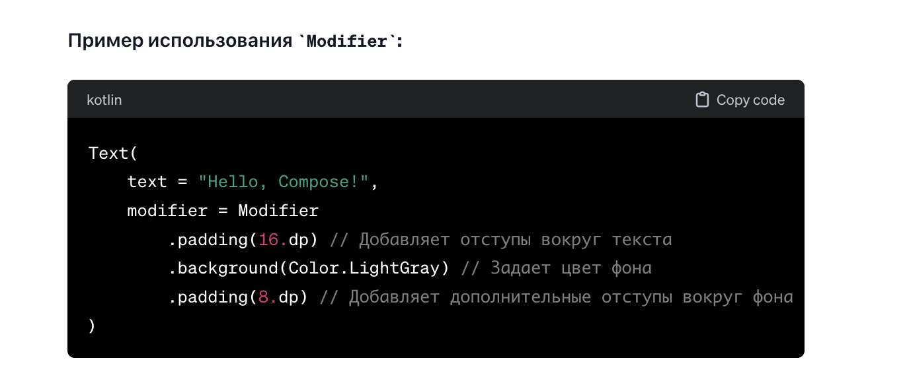

horizontalScroll
horizontalScroll — это функция расширения Modifier, которая добавляет горизонтальную прокрутку к Composable элементу. Это особенно полезно, когда содержимое элемента шире, чем его контейнер, и должно быть доступно для просмотра путем прокрутки.
Чтобы использовать horizontalScroll, необходимо передать ему экземпляр ScrollState, обычно созданный с помощью rememberScrollState(), который отслеживает состояние прокрутки.
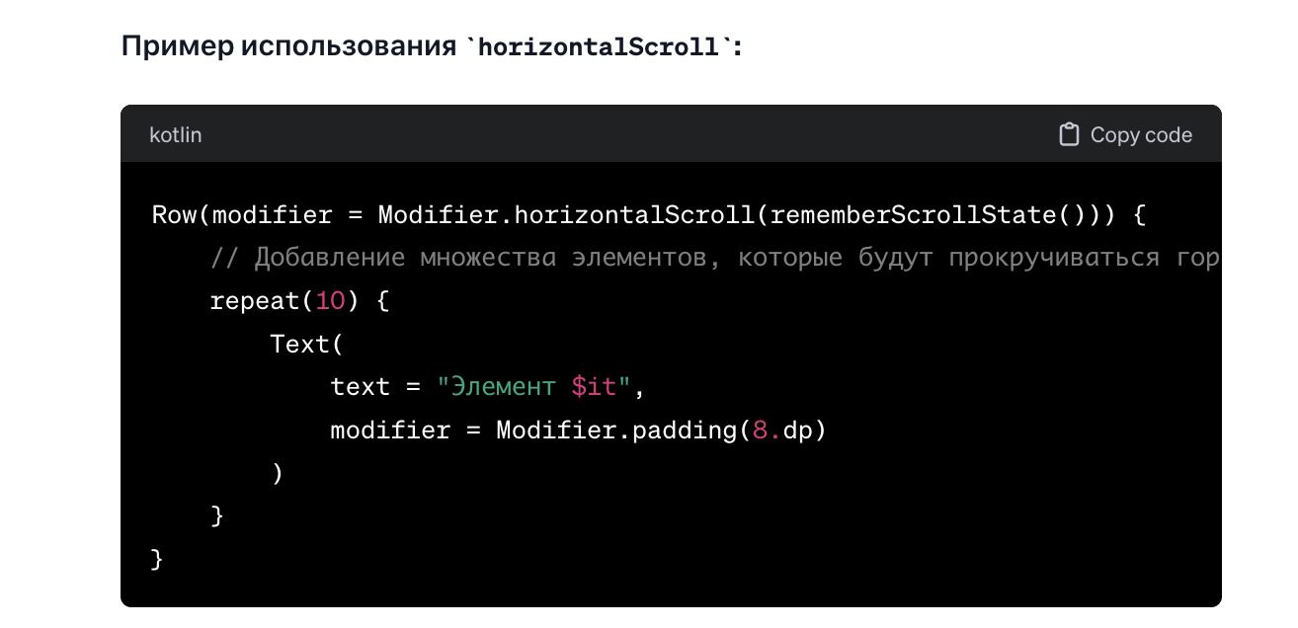

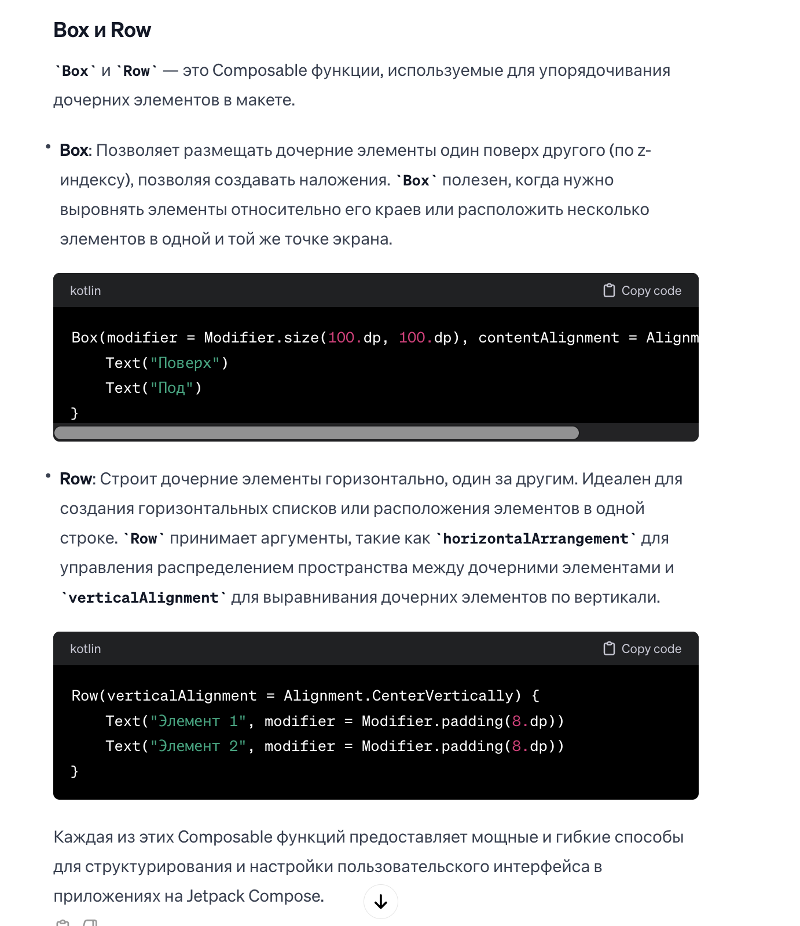

Что такое LaunchedEffect в Jetpack Compose
LaunchedEffect — это специальный Composable функциональный эффект в Jetpack Compose, который используется для выполнения сайд-эффектов, таких как асинхронные операции (например, сетевые запросы или доступ к базам данных), которые не должны блокировать главный поток приложения. Он запускается в корутине внутри Compose и "выживает" при перерисовках, пока его ключи не изменятся или пока компонент не будет удален из композиции.

Для чего используется
- Запуск асинхронных операций при первом рендеринге компонента или при изменении его ключей.
- Реализация логики, которая должна запуститься один раз или повторно при изменении зависимостей.

Сложности в работе с LaunchedEffect
- Управление состоянием: Необходимо правильно обрабатывать состояние асинхронных операций, чтобы избежать утечек памяти и несоответствия состояния UI.
- Отмена операций: Корутины, запущенные с LaunchedEffect, должны быть корректно отменены при уничтожении компонента или изменении ключей, чтобы предотвратить выполнение ненужных операций.
- Зависимости: Необходимо внимательно управлять ключами LaunchedEffect, чтобы гарантировать, что эффекты перезапускаются только при изменении релевантных данных.
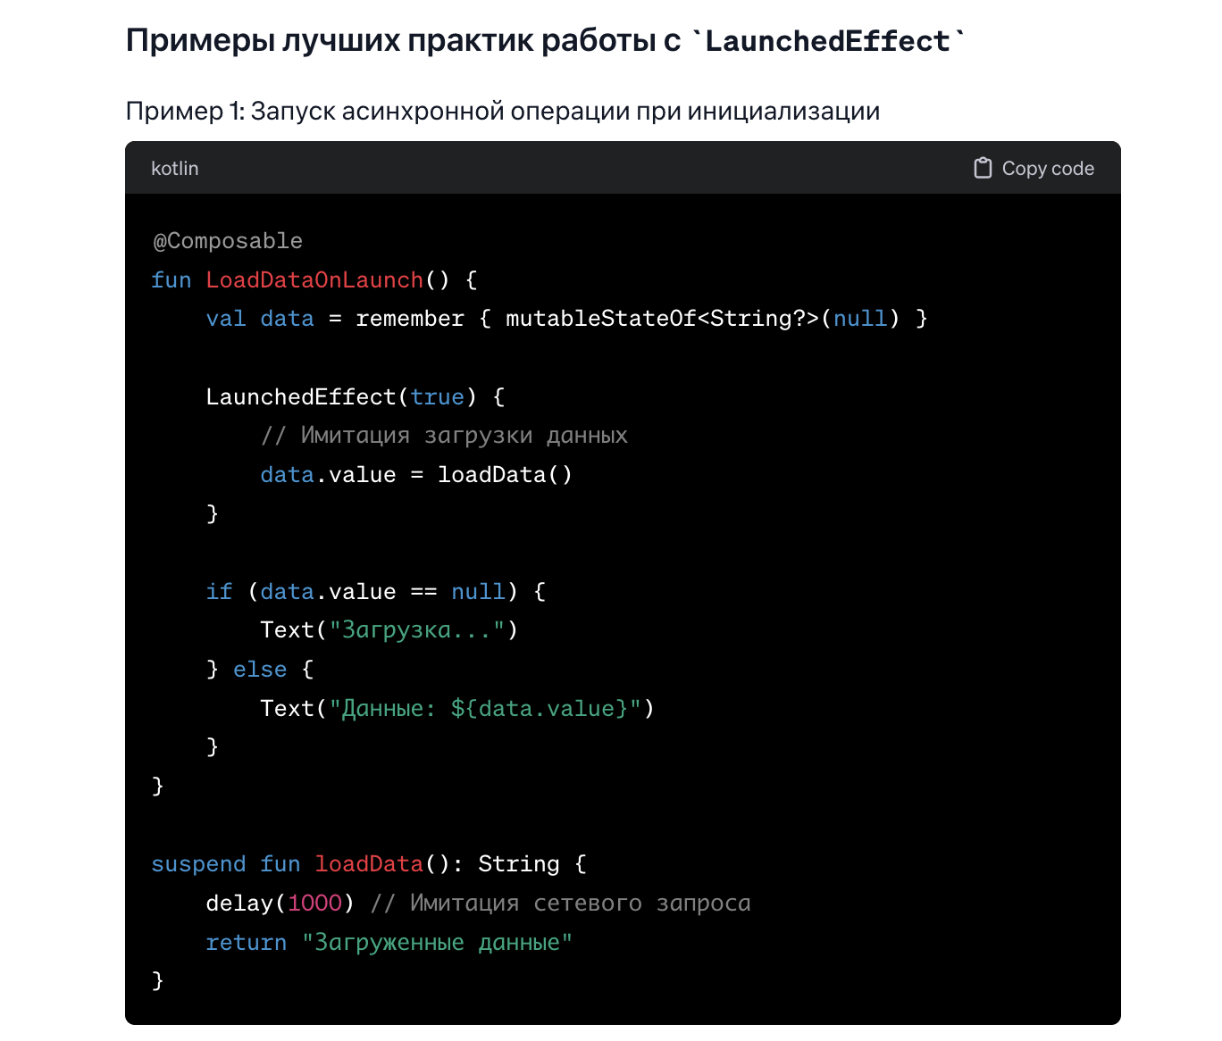
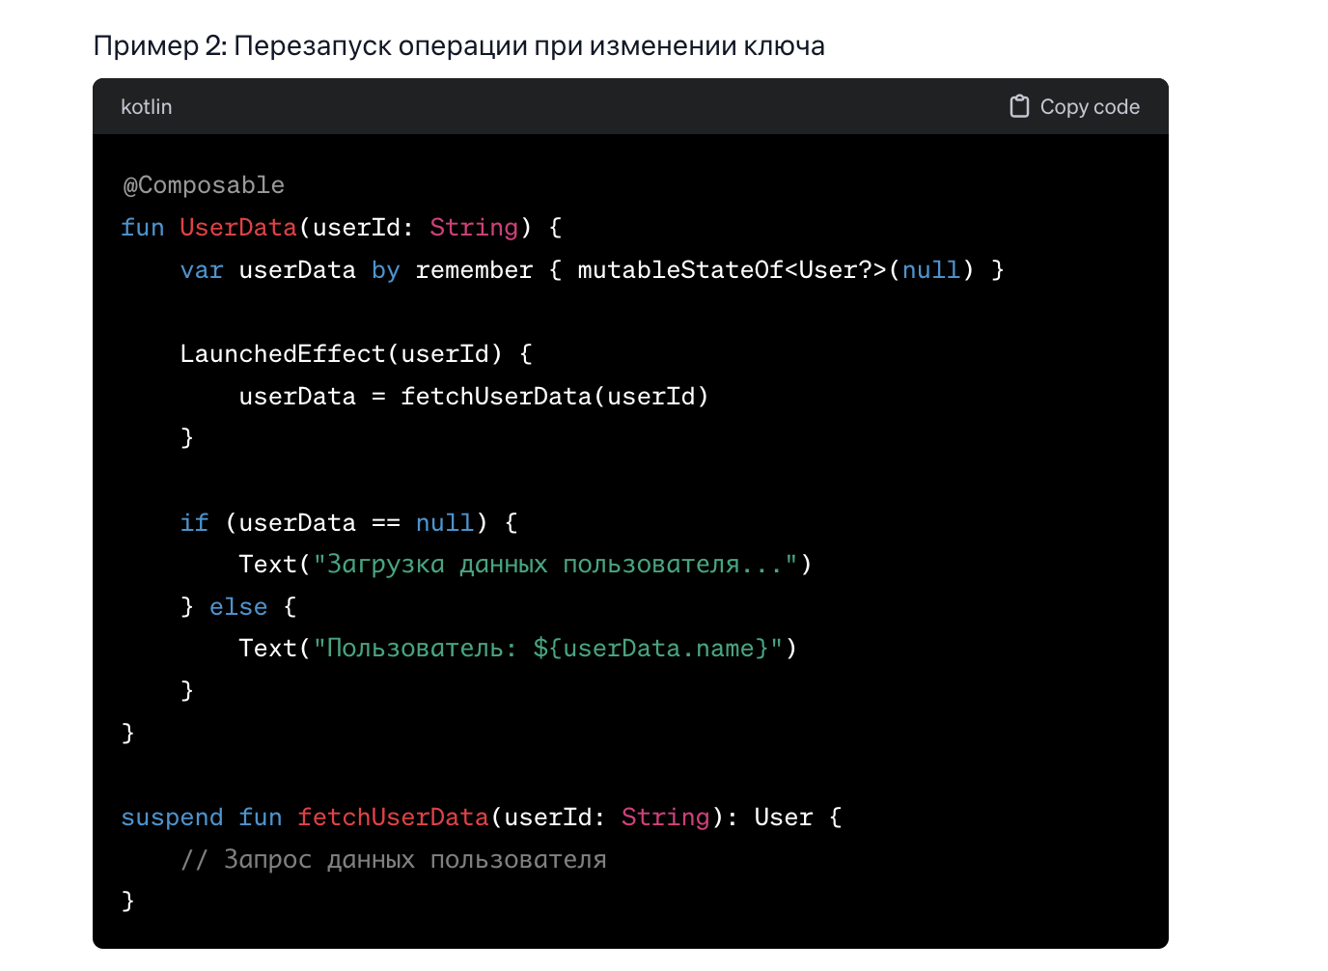

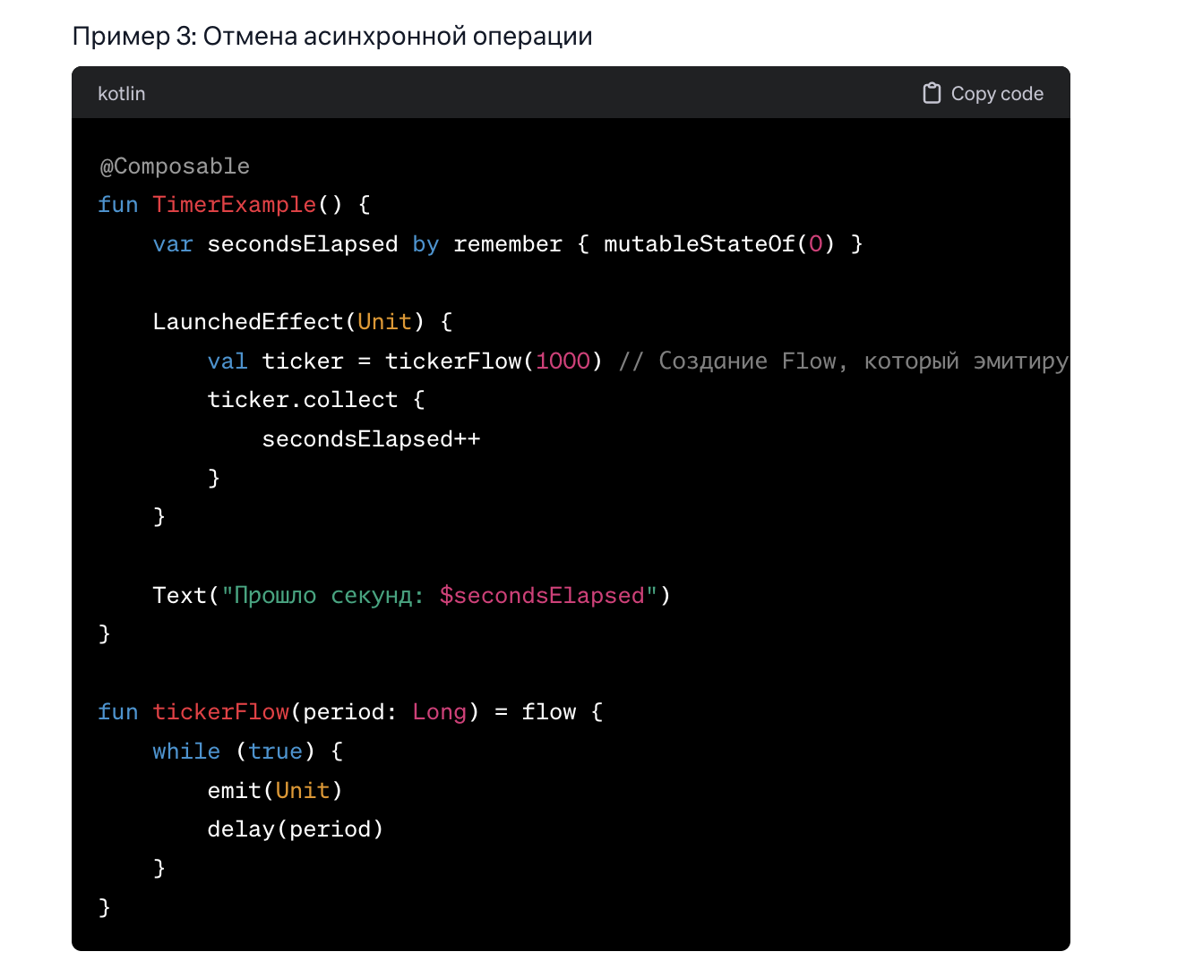

Лучшие практики
- Используйте ключи для контроля перезапуска: Указывайте ключи LaunchedEffect, чтобы контролировать, когда должен перезапускаться сайд-эффект. Это могут быть ID объектов, состояния фильтров, номера страниц и т.д.
- Отменяйте асинхронные операции при необходимости: Убедитесь, что ваша логика поддерживает отмену операций, чтобы избежать выполнения задач после уничтожения компонента.
- Управление состоянием: Используйте состояние (mutableStateOf, viewModel, etc.) для управления результатами асинхронных операций и их отображения в UI.

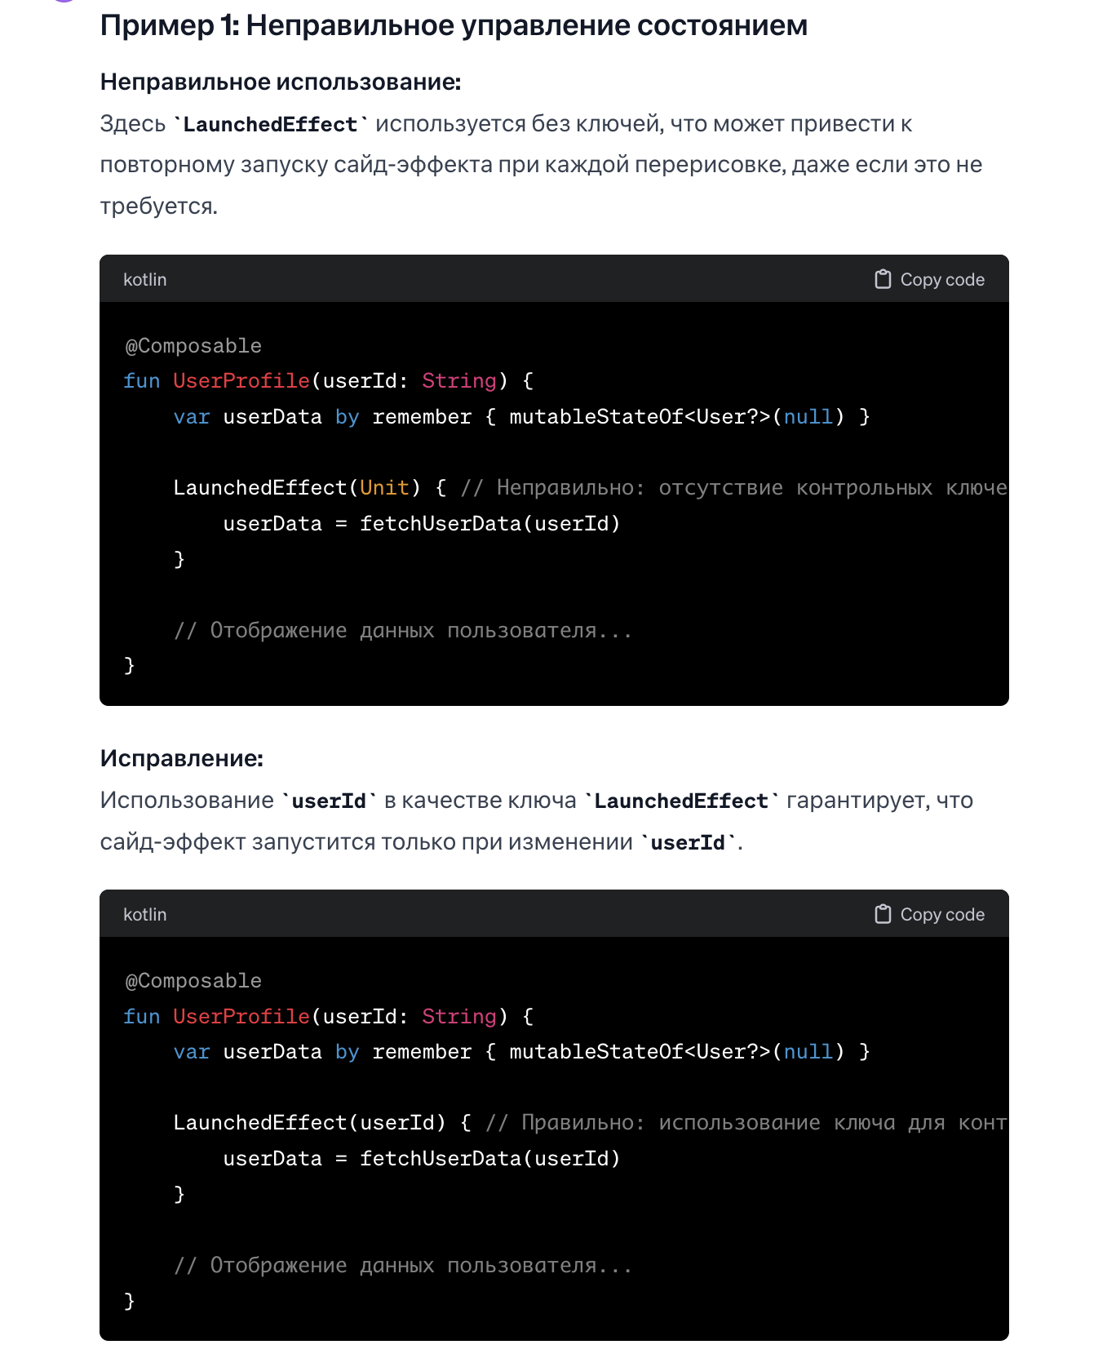

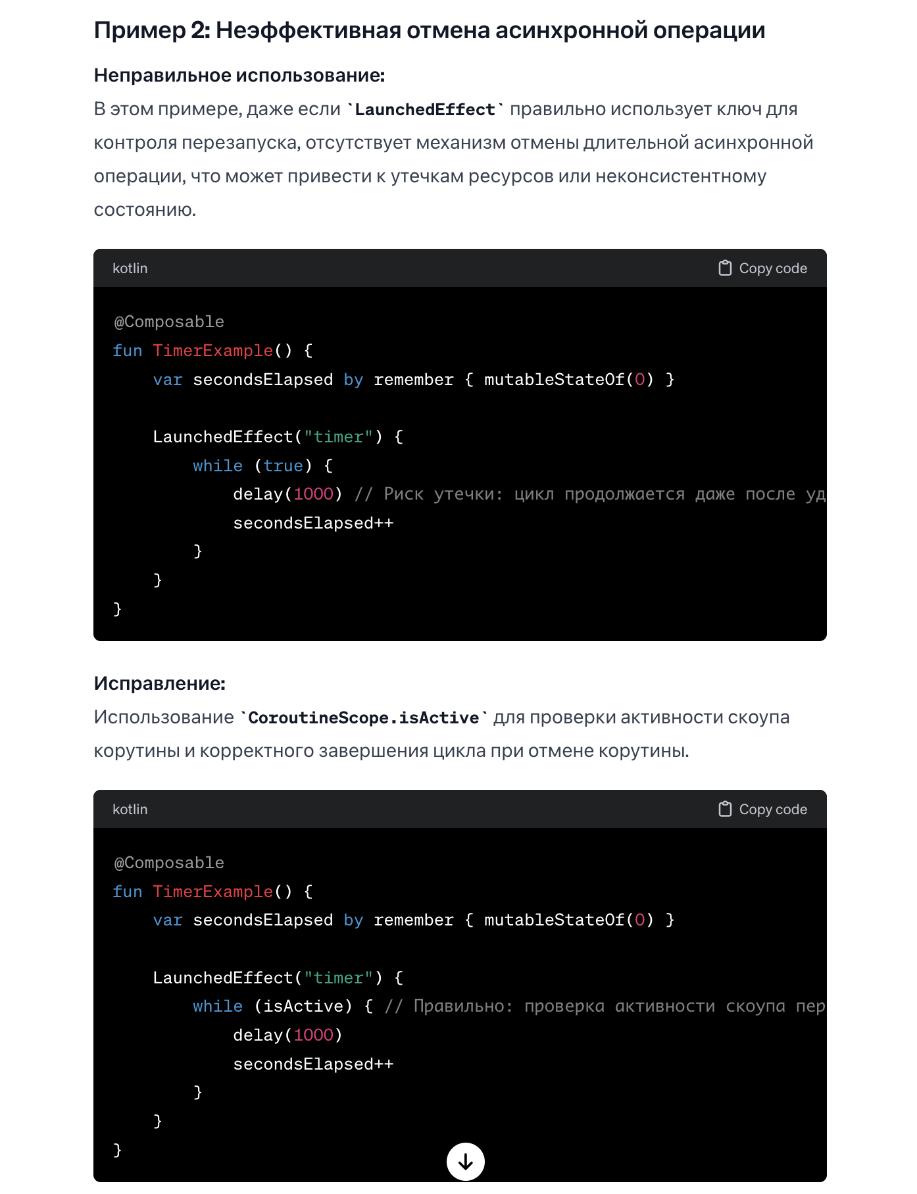
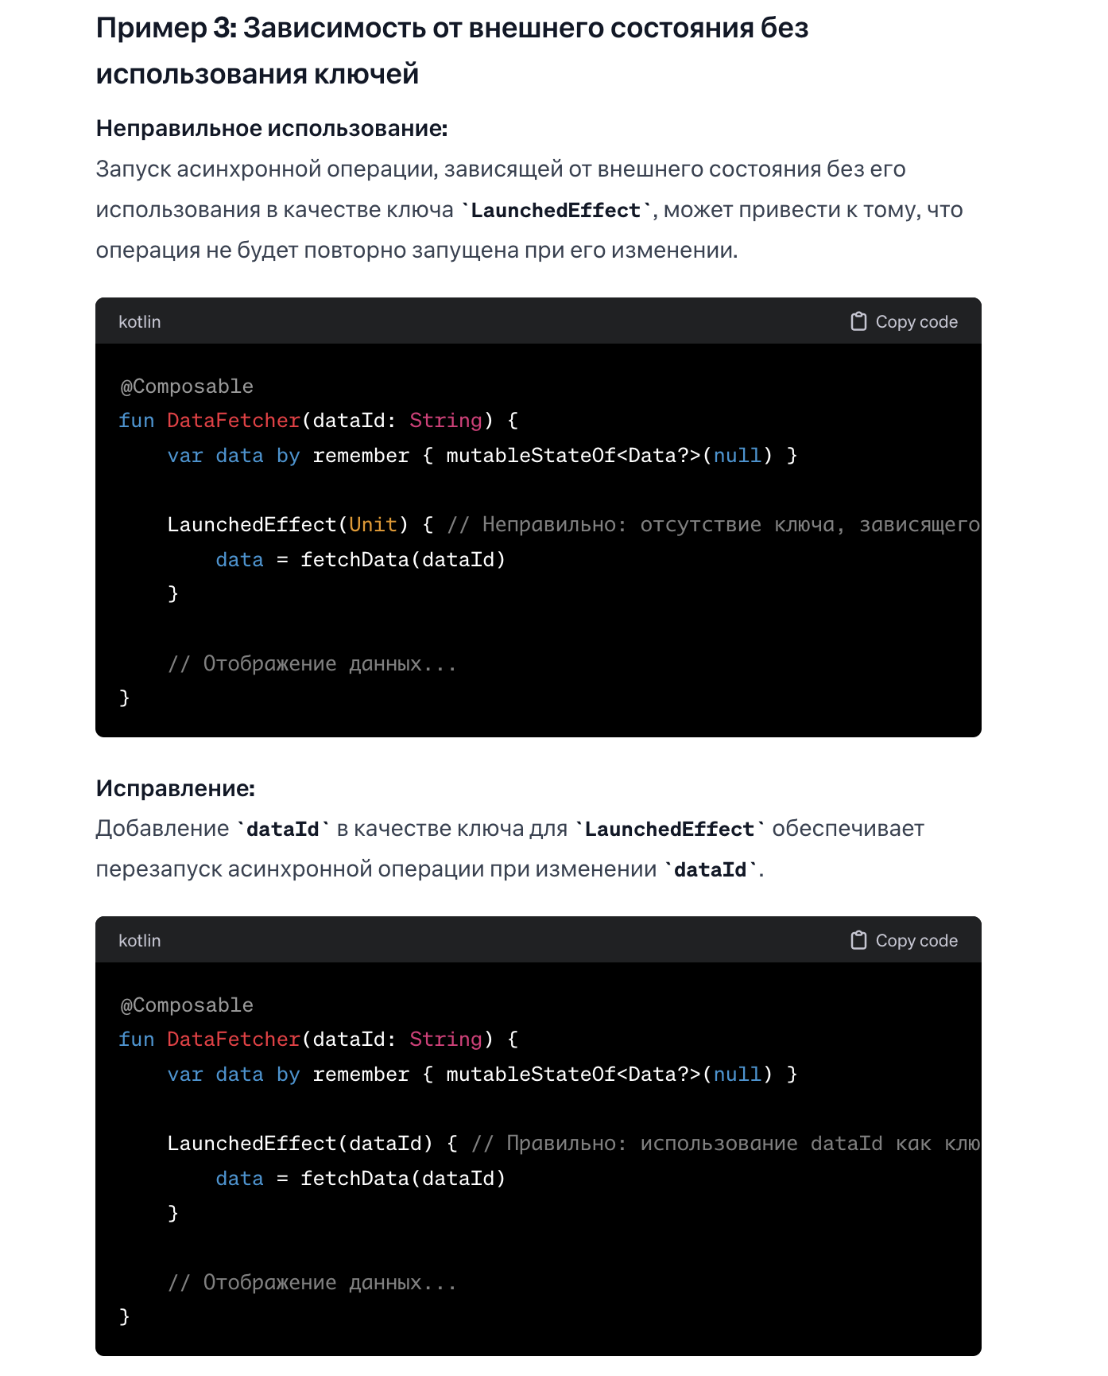

Что такое LaunchedEffect и для чего он используется?
LaunchedEffect в Jetpack Compose используется для выполнения сайд-эффектов, которые должны запускаться асинхронно в рамках корутины. Он особенно полезен для запуска асинхронных операций, таких как сетевые запросы, анимации или любые действия, которые должны выполняться в фоновом режиме и не блокировать основной поток приложения. LaunchedEffect автоматически отменяется, когда Composable функция, из которой он был вызван, удаляется из дерева композиции, что помогает управлять жизненным циклом корутин и предотвращает утечки памяти.
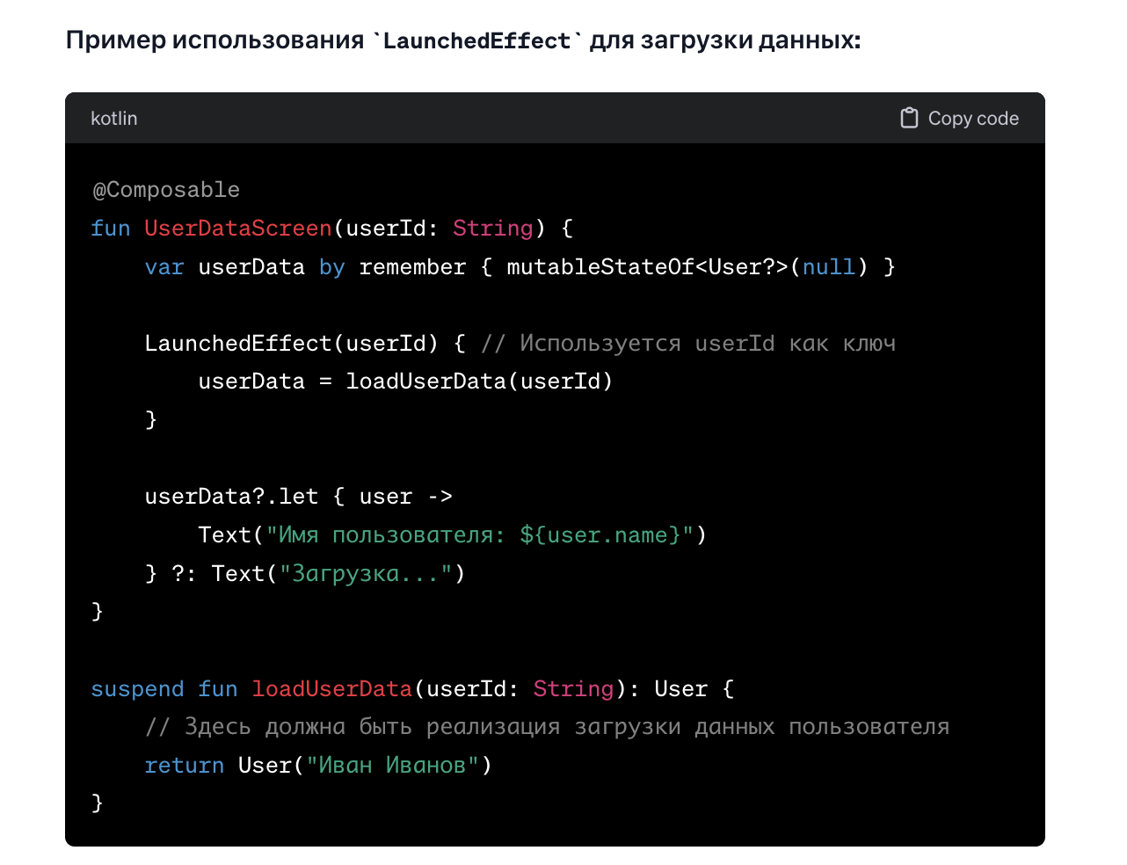

rememberCoroutineScope
rememberCoroutineScope предоставляет CoroutineScope, который вы можете использовать для запуска корутин из событий пользовательского интерфейса, таких как нажатия кнопок. Он сохраняется между перекомпозициями и связан с жизненным циклом Composable, в котором был создан.
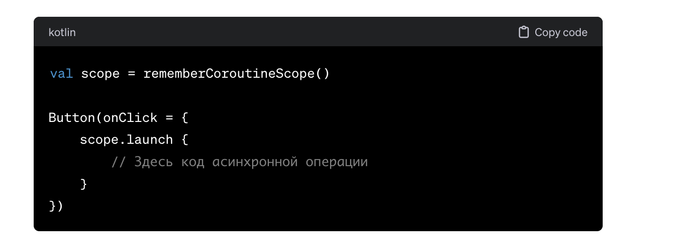

rememberCoroutineScope в Jetpack Compose предоставляет CoroutineScope, привязанный к жизненному циклу текущего Composable. Это позволяет запускать корутины из событий UI, таких как нажатия на кнопки, и обеспечивает автоматическую отмену этих корутин, если Composable выходит из композиции. Использование rememberCoroutineScope является предпочтительным способом для выполнения асинхронных операций в Compose, поскольку оно гарантирует, что корутины не будут продолжать выполняться за пределами жизненного цикла Composable, предотвращая утечки памяти и другие проблемы.
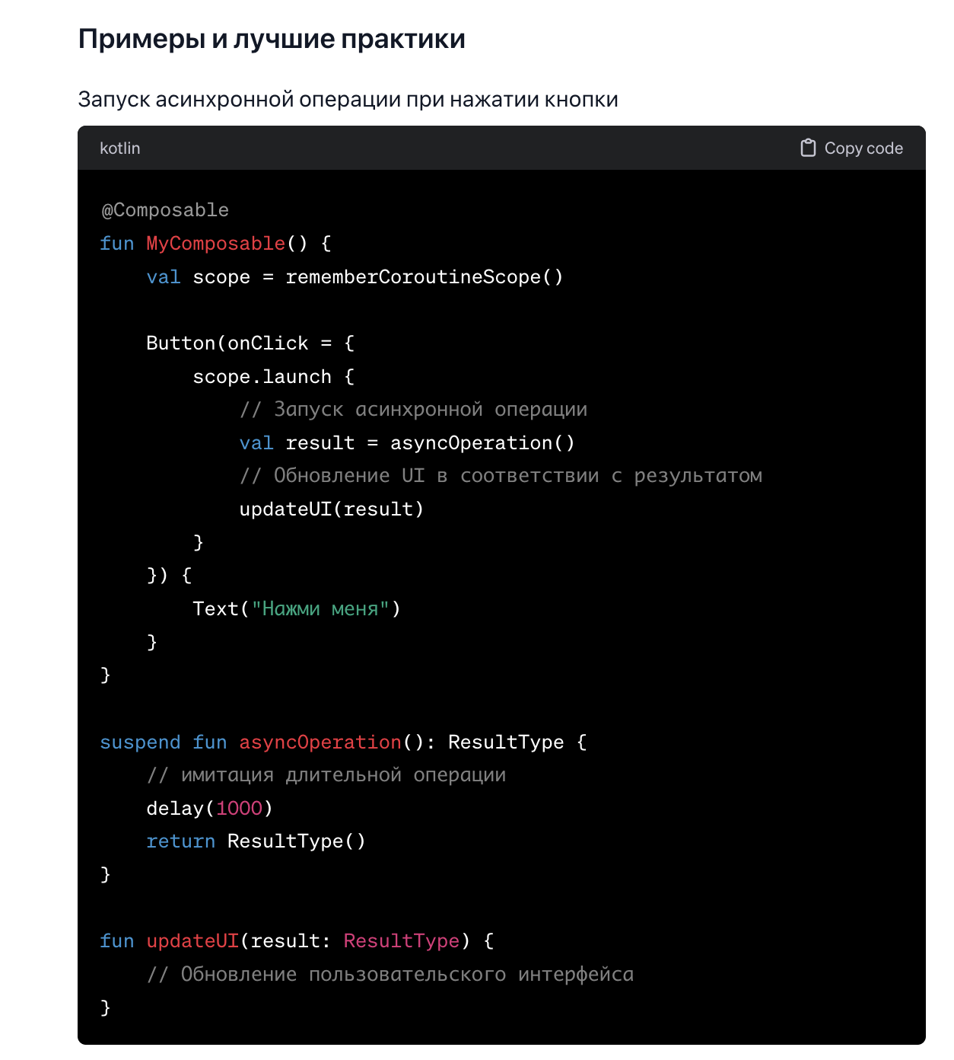

В этом примере rememberCoroutineScope используется для запуска асинхронной операции при нажатии на кнопку. Корутина автоматически отменяется, если пользовательский интерфейс, к которому она привязана, удаляется из композиции.

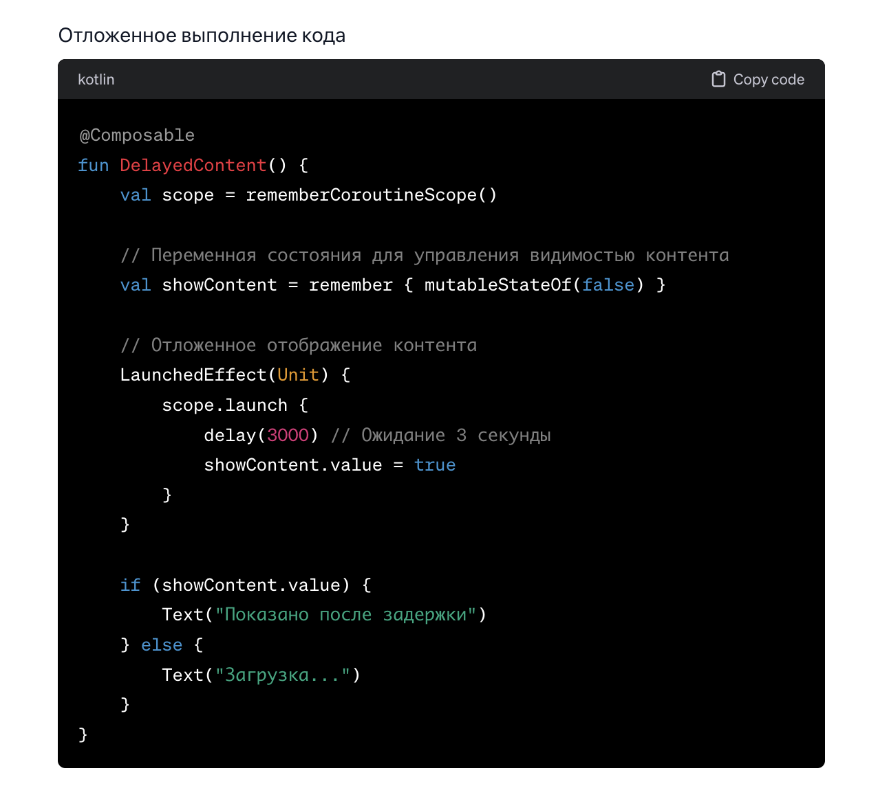

В этом примере используется LaunchedEffect совместно с rememberCoroutineScope для отложенного отображения контента. LaunchedEffect запускается при первом рендеринге Composable и использует scope.launch, чтобы задержать отображение контента.

Лучшие практики
- Использование в UI-событиях: Используйте rememberCoroutineScope для запуска корутин в ответ на действия пользователя, такие как нажатия на кнопки или изменения текста.
- Автоматическая отмена: rememberCoroutineScope гарантирует, что все запущенные из него корутины будут автоматически отменены, когда Composable, в котором он был создан, удаляется из композиции. Это предотвращает утечки памяти.
- Обработка ошибок: Обеспечьте обработку ошибок в корутинах, чтобы избежать краша приложения из-за необработанных исключений.
- Обновление состояния Compose: При обновлении состояния Compose из корутины убедитесь, что используете потоки, допустимые для Compose, например, используя withContext(Dispatchers.Main) для обновления состояния UI.
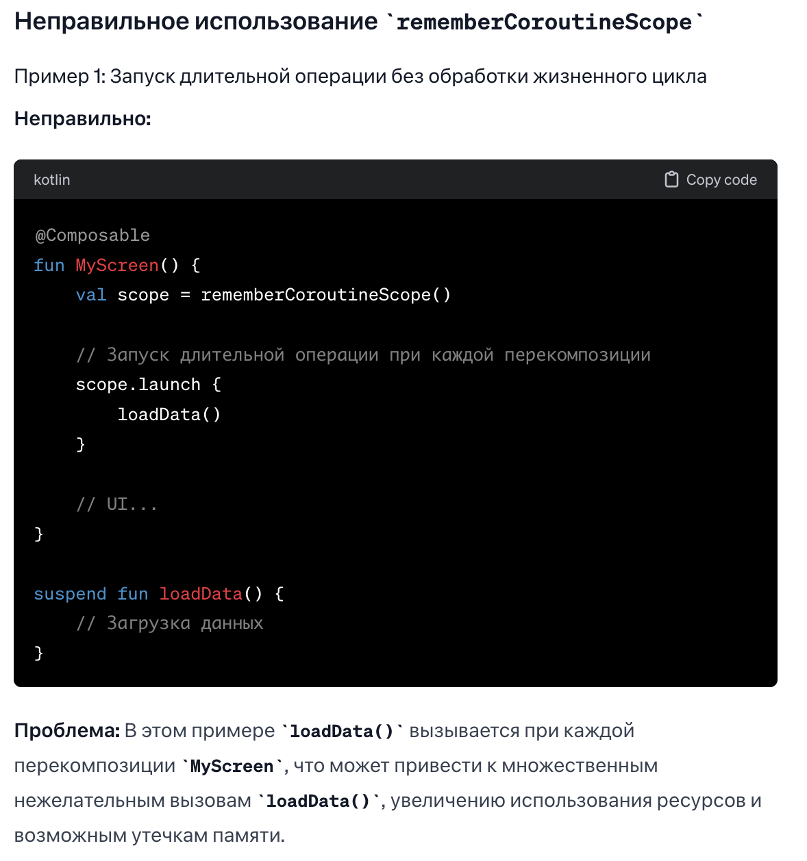

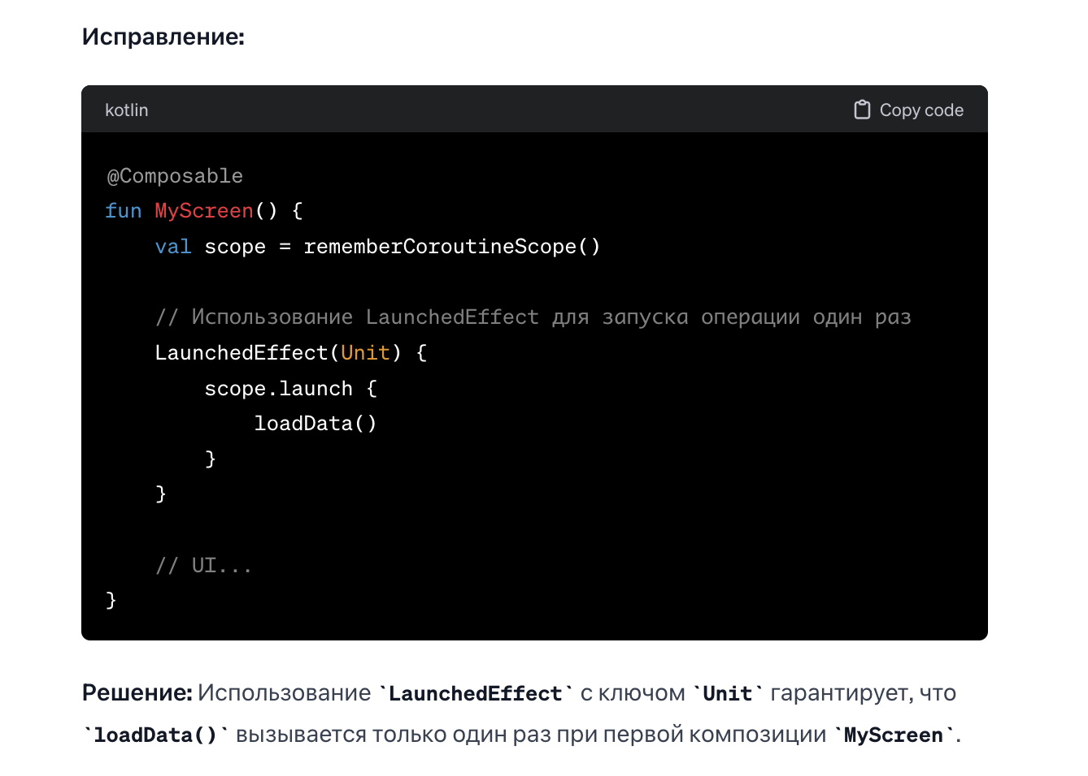
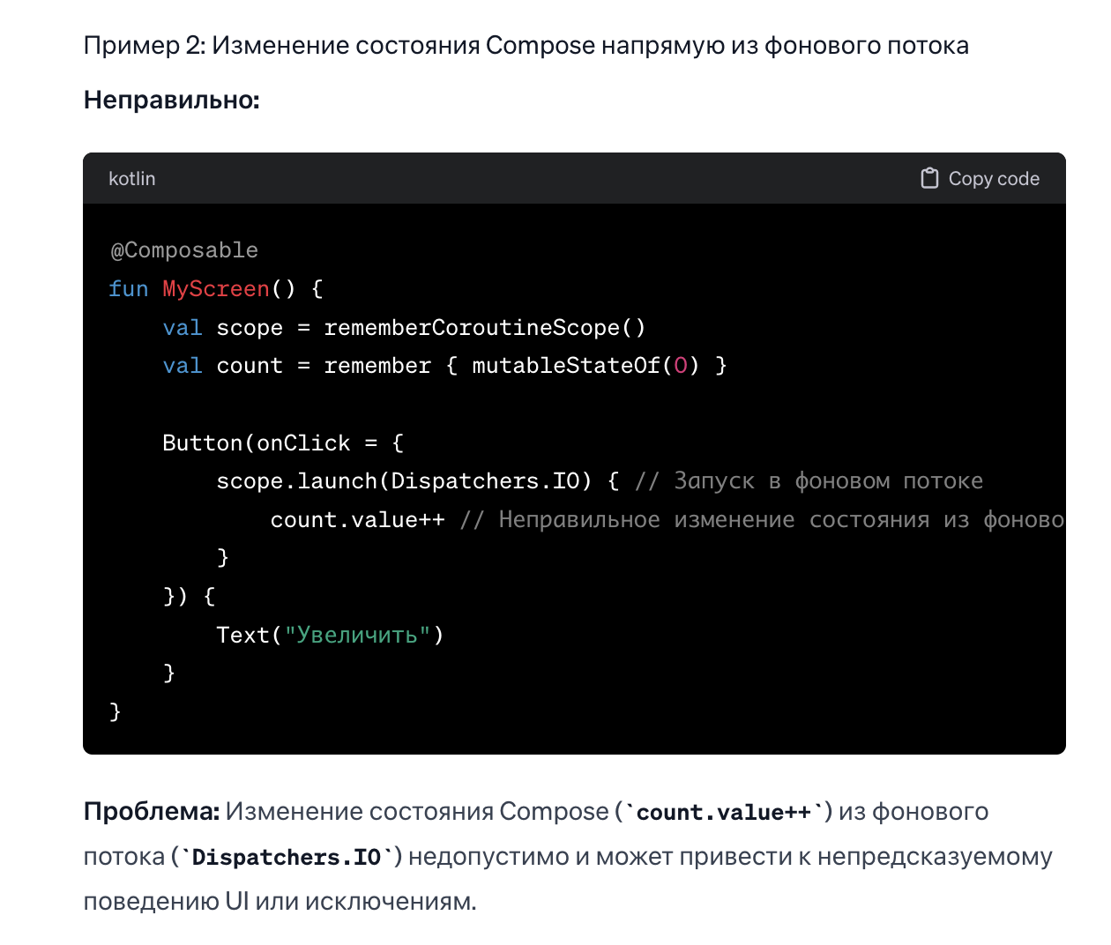
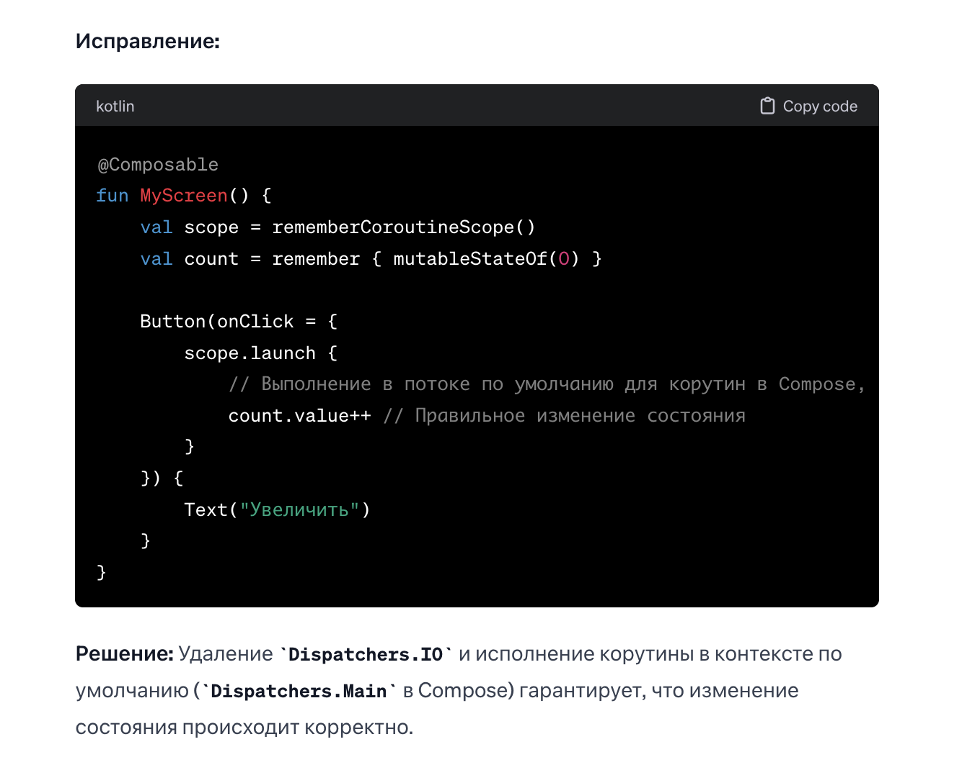

rememberUpdatedState
rememberUpdatedState — это функция в Jetpack Compose, которая помогает обновлять и сохранять последнее значение переданного состояния или переменной в течение жизненного цикла Composable. Это особенно полезно в ситуациях, когда вы хотите использовать текущее значение переменной внутри лямбда-выражений, корутин или эффектов, которые могут быть вызваны асинхронно или при других условиях, когда значение переменной могло измениться с момента их инициализации.

Как работает rememberUpdatedState
rememberUpdatedState "запоминает" последнее значение переменной и обновляет его при каждой перекомпозиции, в которой переменная изменяется. Это обеспечивает доступ к актуальному значению переменной внутри лямбда-выражений и других структур, которые могут захватить старое значение переменной в момент их создания.

Пример использования
Допустим, у вас есть Composable функция, которая принимает лямбда-выражение в качестве параметра. Вы хотите убедиться, что лямбда всегда использует последнее значение переданного в неё параметра, даже если лямбда была захвачена в эффекте и используется асинхронно.
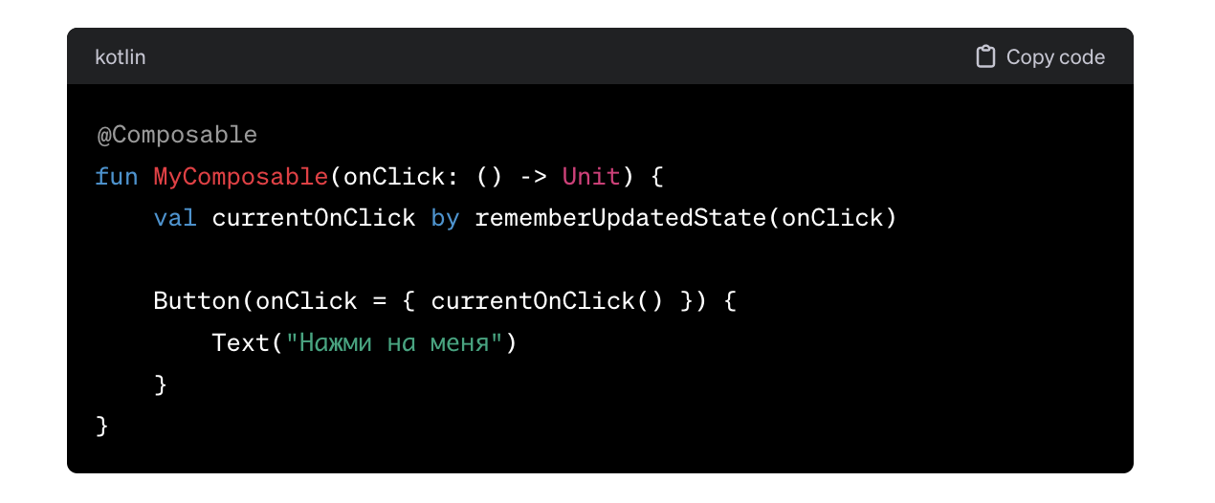
В этом примере rememberUpdatedState используется для обновления и сохранения последней версии лямбда-выражения onClick. Это гарантирует, что даже если onClick изменится после первоначальной установки, в Button будет использоваться актуальная версия лямбды.

Лучшие практики использования rememberUpdatedState
- Используйте для асинхронных или отложенных операций: Когда вам нужно обеспечить, что отложенное действие (например, внутри LaunchedEffect, DisposableEffect или корутины) использует самую последнюю версию переданной переменной.
- Для обработчиков событий, которые могут изменяться: Если у вас есть обработчик события, который может быть обновлен в родительском компоненте, используйте rememberUpdatedState, чтобы всегда вызывать последнюю версию обработчика.
- Избегайте излишнего использования: Несмотря на полезность rememberUpdatedState, стоит избегать его излишнего применения, если логику можно упростить через прямую передачу параметров и состояний, которые автоматически обновляются при перекомпозиции.
Использование rememberUpdatedState обеспечивает более безопасное и предсказуемое управление изменяющимися данными в асинхронных операциях и лямбда-выражениях, минимизируя риски, связанные с использованием устаревших данных.

Неправильное использование rememberUpdatedState
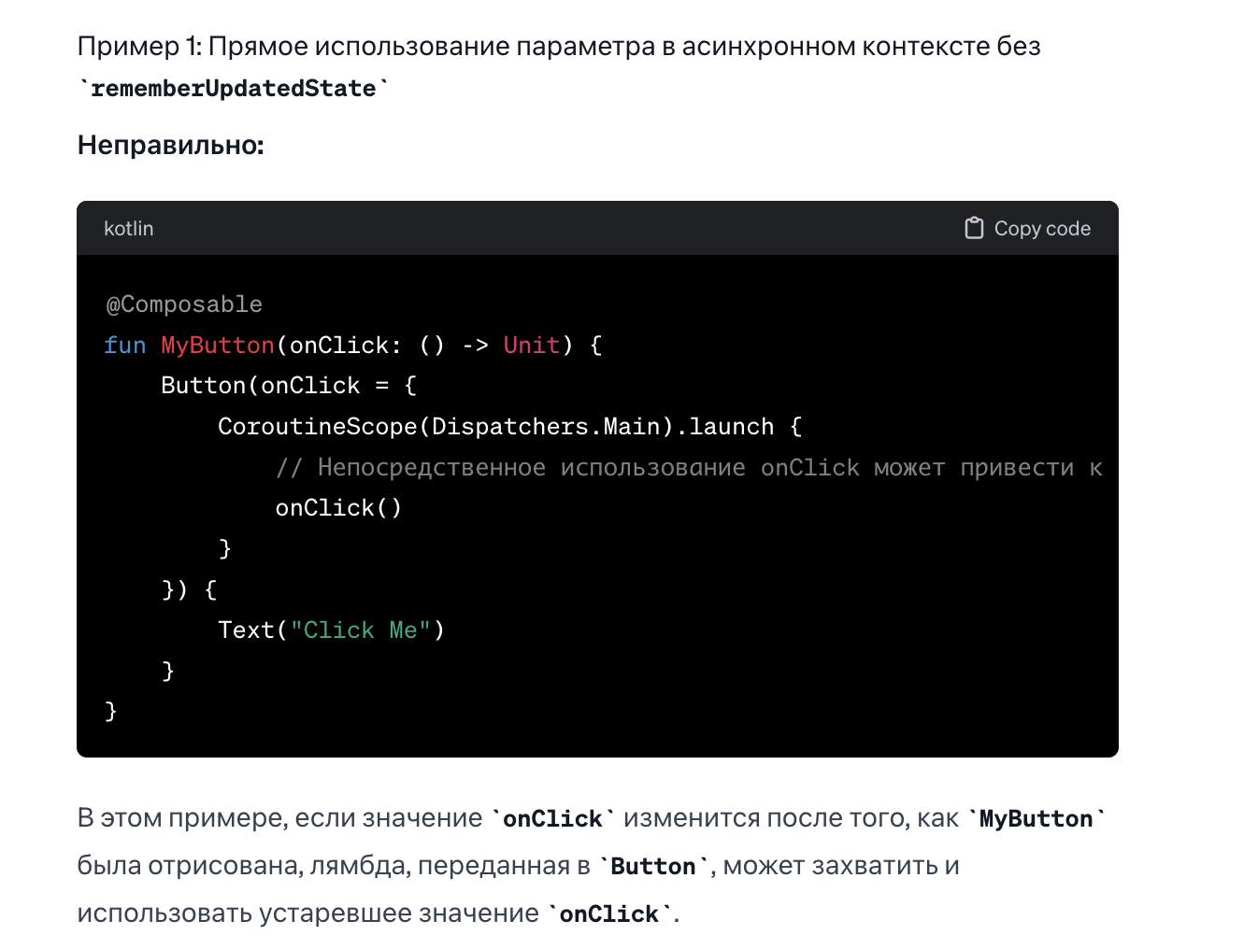
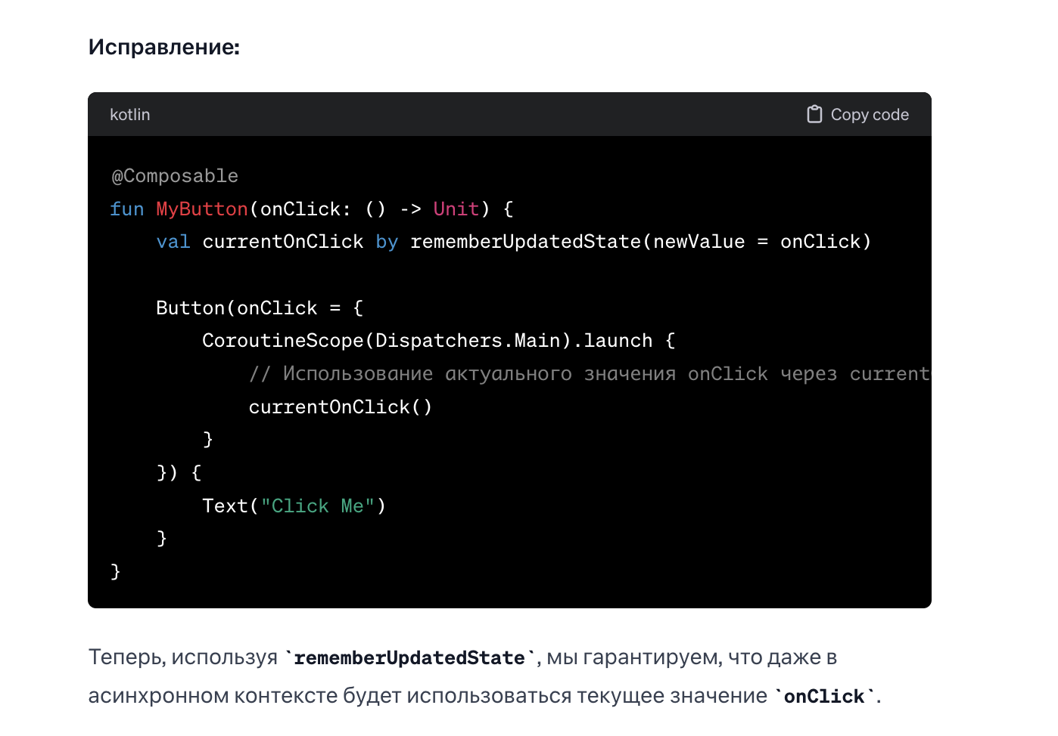

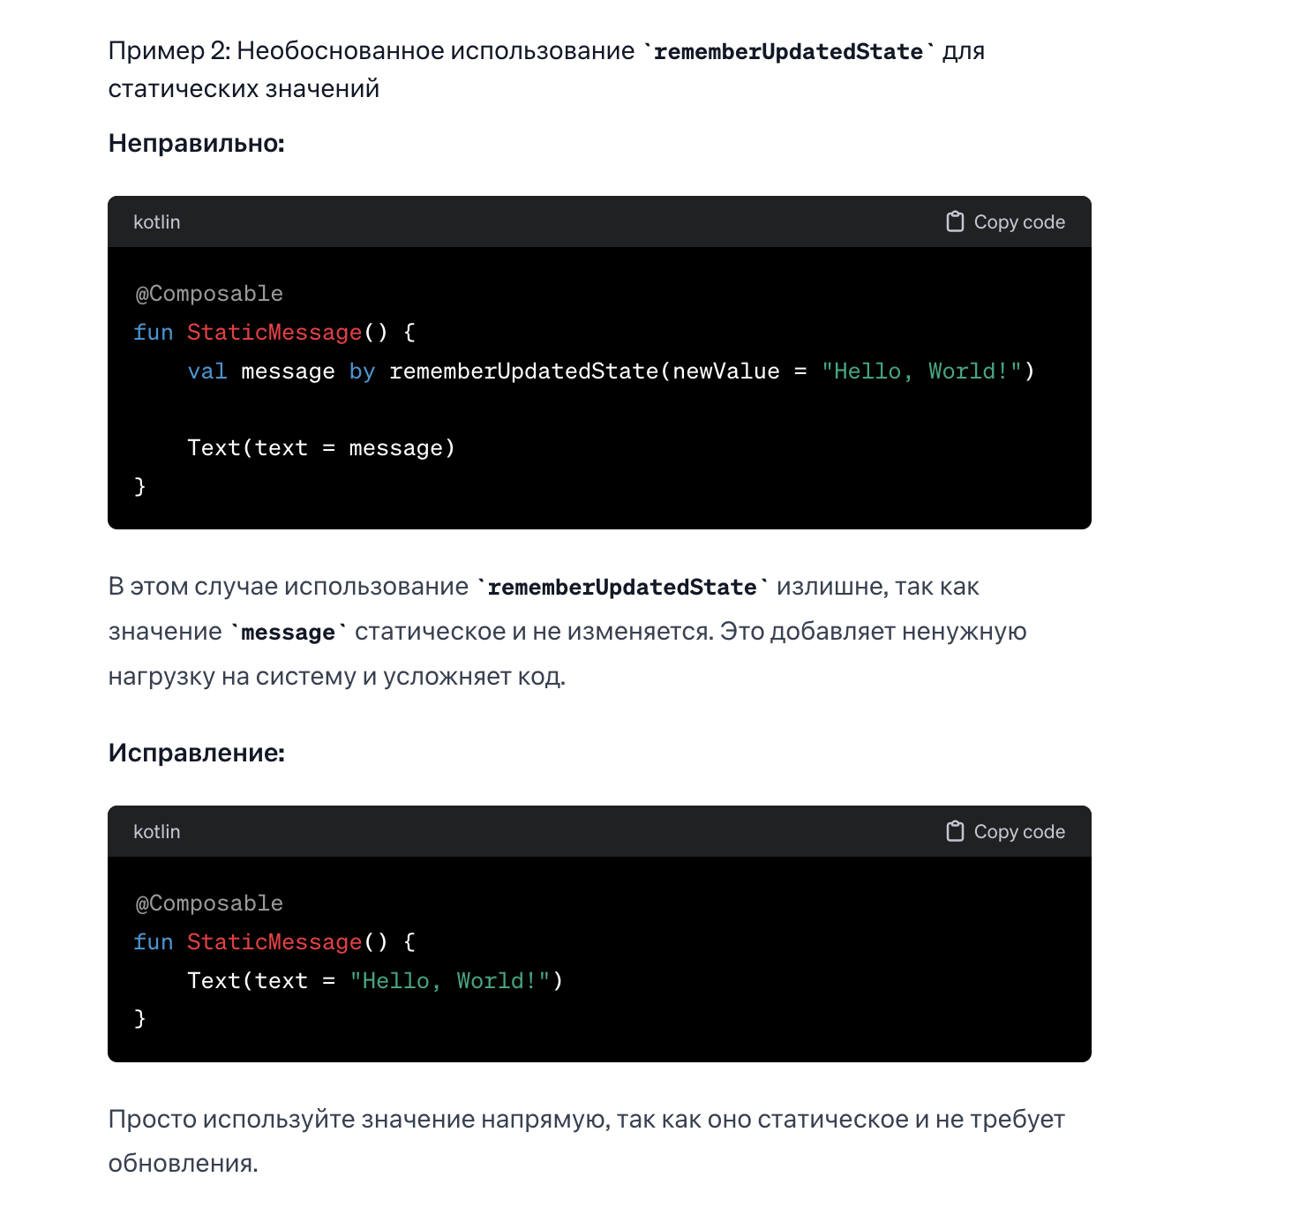

Лучшие практики
- Используйте rememberUpdatedState для динамически изменяемых параметров в асинхронных операциях или в ситуациях, когда текущее значение параметра должно быть захвачено в лямбда-выражениях, которые могут выполняться с задержкой.
- Избегайте использования rememberUpdatedState для статических или константных значений, где нет необходимости в отслеживании обновлений.
- Оптимизируйте использование ресурсов, правильно применяя rememberUpdatedState только в ситуациях, когда это действительно необходимо для поддержания актуальности данных в вашем Composable.

DisposableEffect
DisposableEffect используется для выполнения кода, который требует очистки, например, отписки от наблюдателя или остановки анимации, когда Composable выходит из композиции.
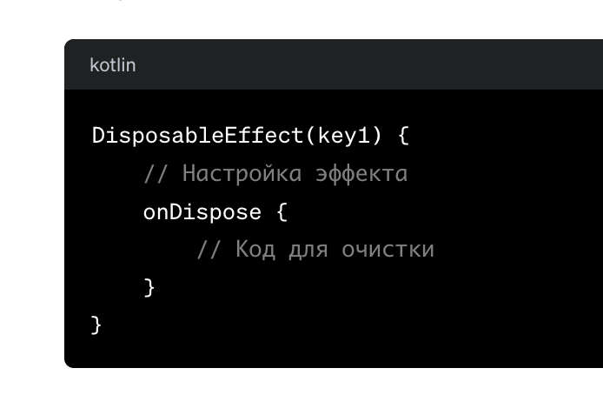

DisposableEffect в Jetpack Compose используется для выполнения побочных эффектов с необходимостью очистки ресурсов при удалении компонента из композиции или при изменении ключа эффекта. Этот механизм обеспечивает управление ресурсами, такими как слушатели событий, подписки на LiveData или Flow, и другие операции, которые требуют отмены или очистки, чтобы избежать утечек памяти и других проблем с ресурсами.

Принцип работы
DisposableEffect принимает ключ (или ключи), который определяет, когда эффект должен быть перезапущен или очищен. Когда ключ изменяется, предыдущий эффект очищается (вызывается onDispose), а затем снова инициализируется с новым ключом. Когда Composable, содержащий DisposableEffect, удаляется из композиции, также вызывается onDispose, что позволяет правильно очистить ресурсы.

Лучшие практики
- Используйте для регистрации и отмены подписок: DisposableEffect идеально подходит для случаев, когда вам нужно подписаться на какой-либо источник данных или слушатель событий при вставке компонента в композицию и отменить подписку при его удалении.
- Очищайте ресурсы в блоке onDispose: Всегда освобождайте все захваченные ресурсы в onDispose, чтобы избежать утечек памяти.
- Используйте ключи для контроля перезапуска эффектов: При передаче ключей в DisposableEffect убедитесь, что они корректно отражают условия, при которых эффект должен быть перезапущен.
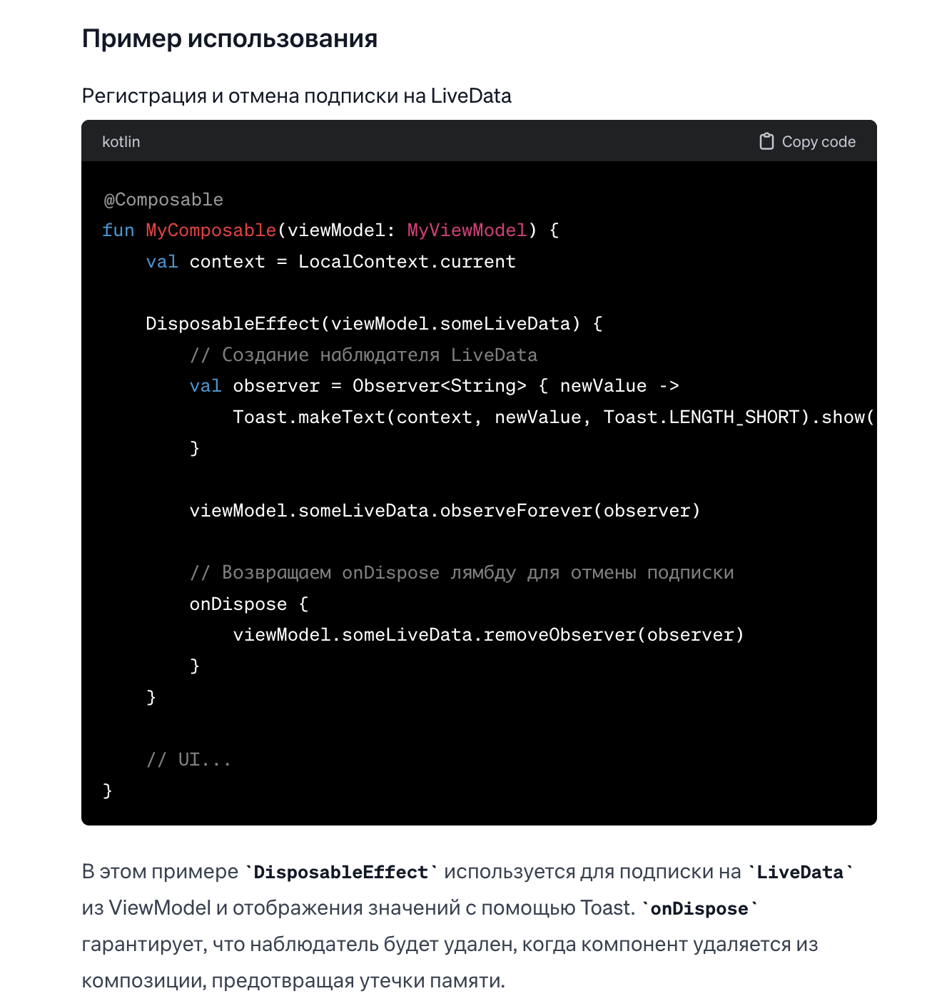
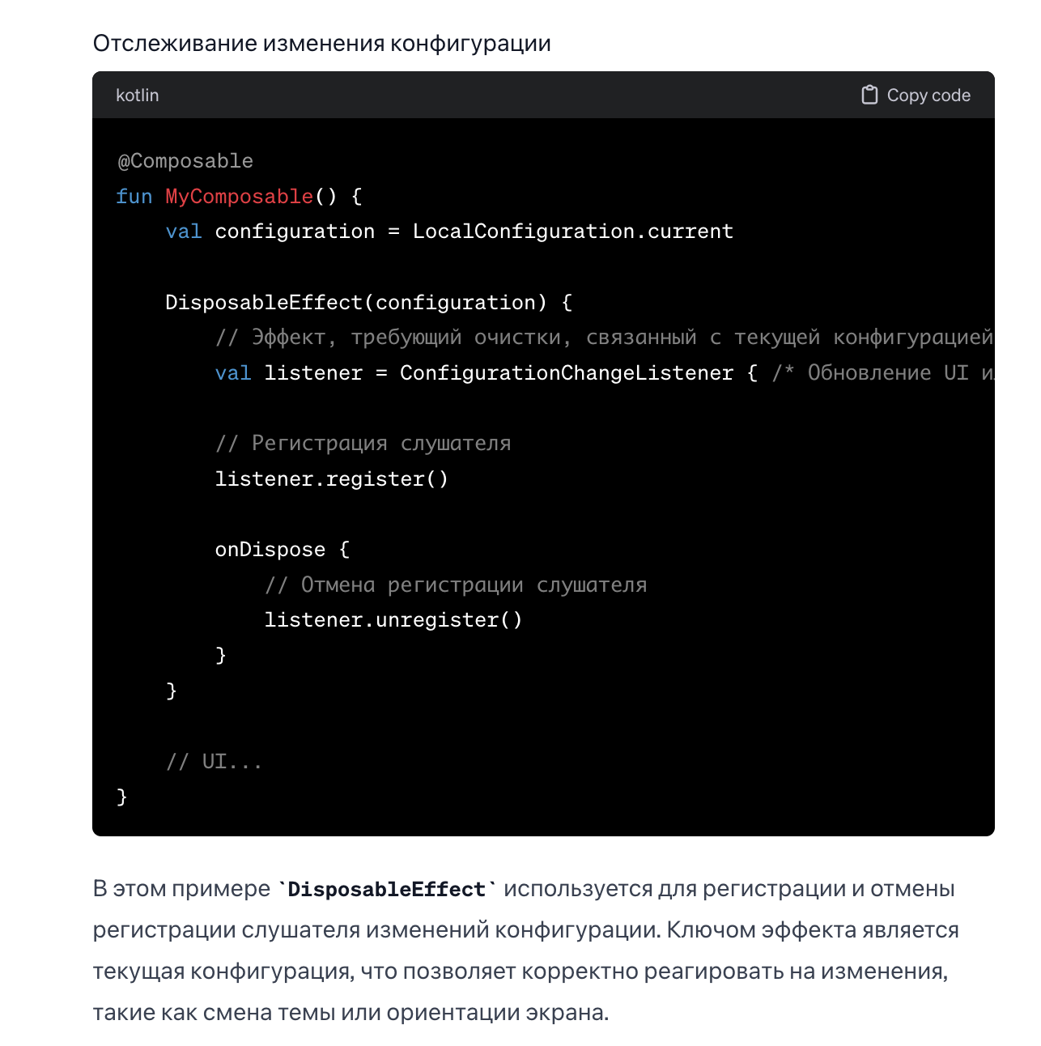

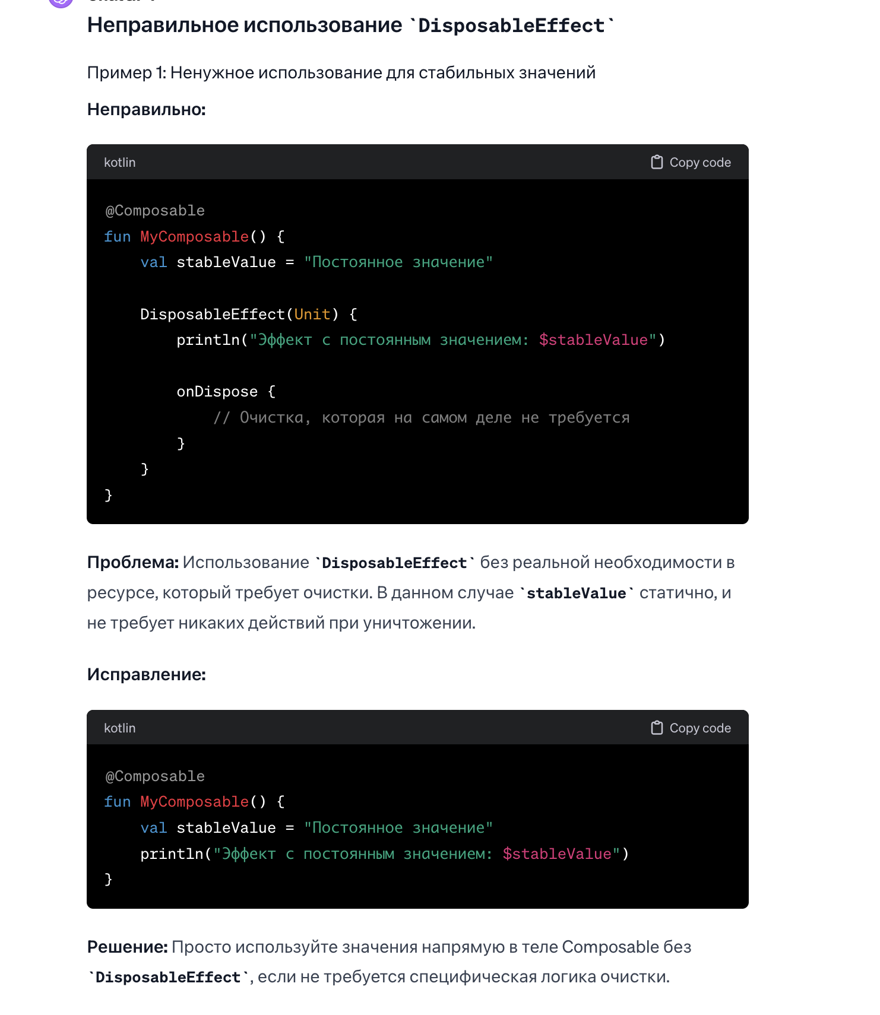

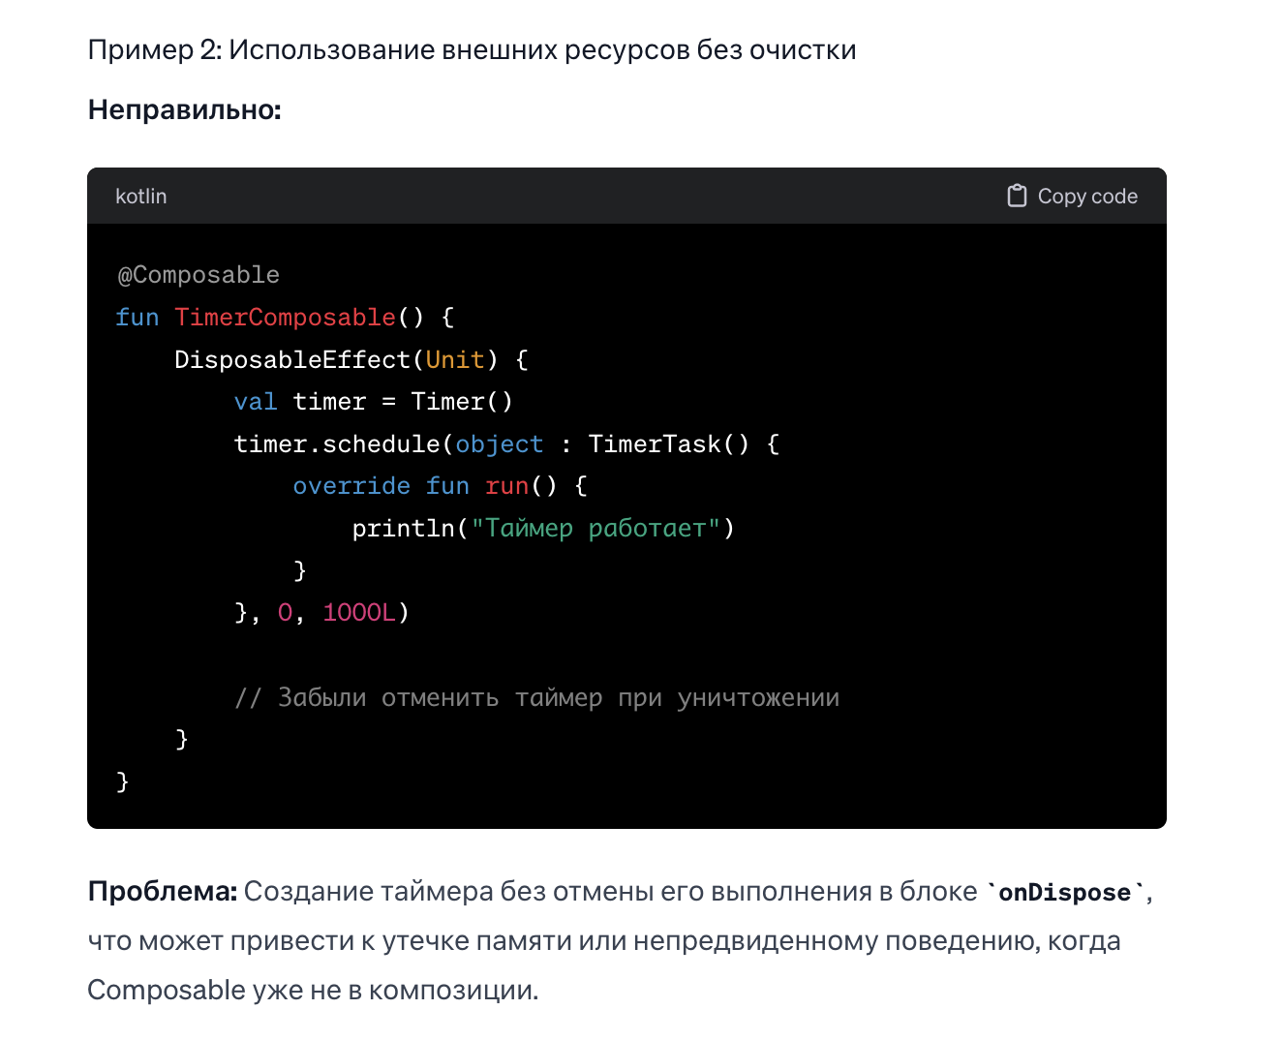
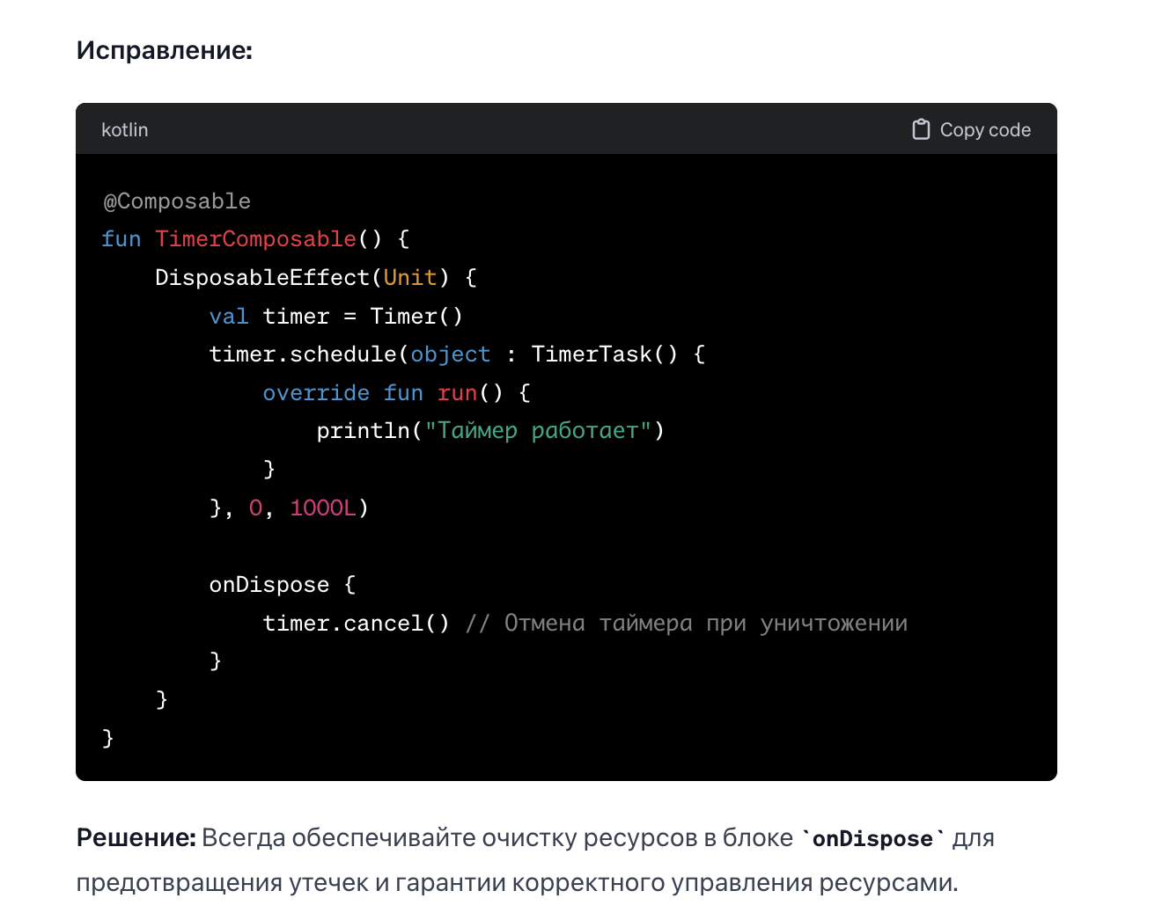

Лучшие практики использования DisposableEffect
- Освобождайте все занятые ресурсы: Всегда предоставляйте логику очистки для всех ресурсов, выделенных в DisposableEffect, чтобы избежать утечек памяти.
- Используйте ключи для контроля перезапуска: Передавайте в DisposableEffect ключи, которые точно отражают, когда должна произойти переинициализация или очистка эффекта.
- Избегайте излишнего использования: Не используйте DisposableEffect для статических или неизменяемых данных, которые не требуют специальной логики при входе или выходе из композиции.

SideEffect
SideEffect предназначен для выполнения императивных операций в ответ на изменения состояния, которые не требуют очистки и не запускают асинхронных операций. Это может быть полезно для обновления состояния, которое находится вне области текущего Composable.
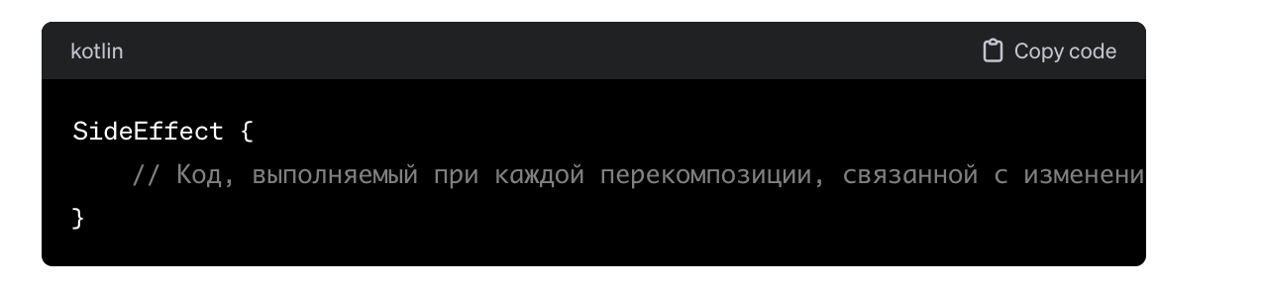

SideEffect в Jetpack Compose используется для выполнения императивных операций, которые должны срабатывать при каждой перекомпозиции, но не влияют напрямую на композицию или состояние UI. Это может включать в себя операции, такие как логирование, отправка аналитических событий, установка значений в SharedPreferences, или другие действия, не связанные с рендерингом UI.

"императивные операции"
В контексте программирования, особенно при работе с Jetpack Compose и использовании SideEffect, термин "императивные операции" относится к действиям или командам, которые непосредственно изменяют состояние программы или взаимодействуют с внешним миром, выполняя определённые инструкции шаг за шагом. Эти операции обычно выполняются для достижения конкретного результата, в отличие от декларативного подхода, который описывает желаемый результат без указания конкретных шагов его достижения.
В контексте SideEffect в Jetpack Compose, императивные операции часто включают в себя:
- Взаимодействие с внешними системами, например, сохранение данных в базу данных или отправка аналитических событий.
- Изменение глобального состояния, которое не управляется системой Compose, например, изменение заголовка в ActionBar или обновление системного статус-бара.
- Вызов императивных API Android, таких как показ Toast сообщений или диалоговых окон, которые не управляются напрямую через декларативный интерфейс Compose.
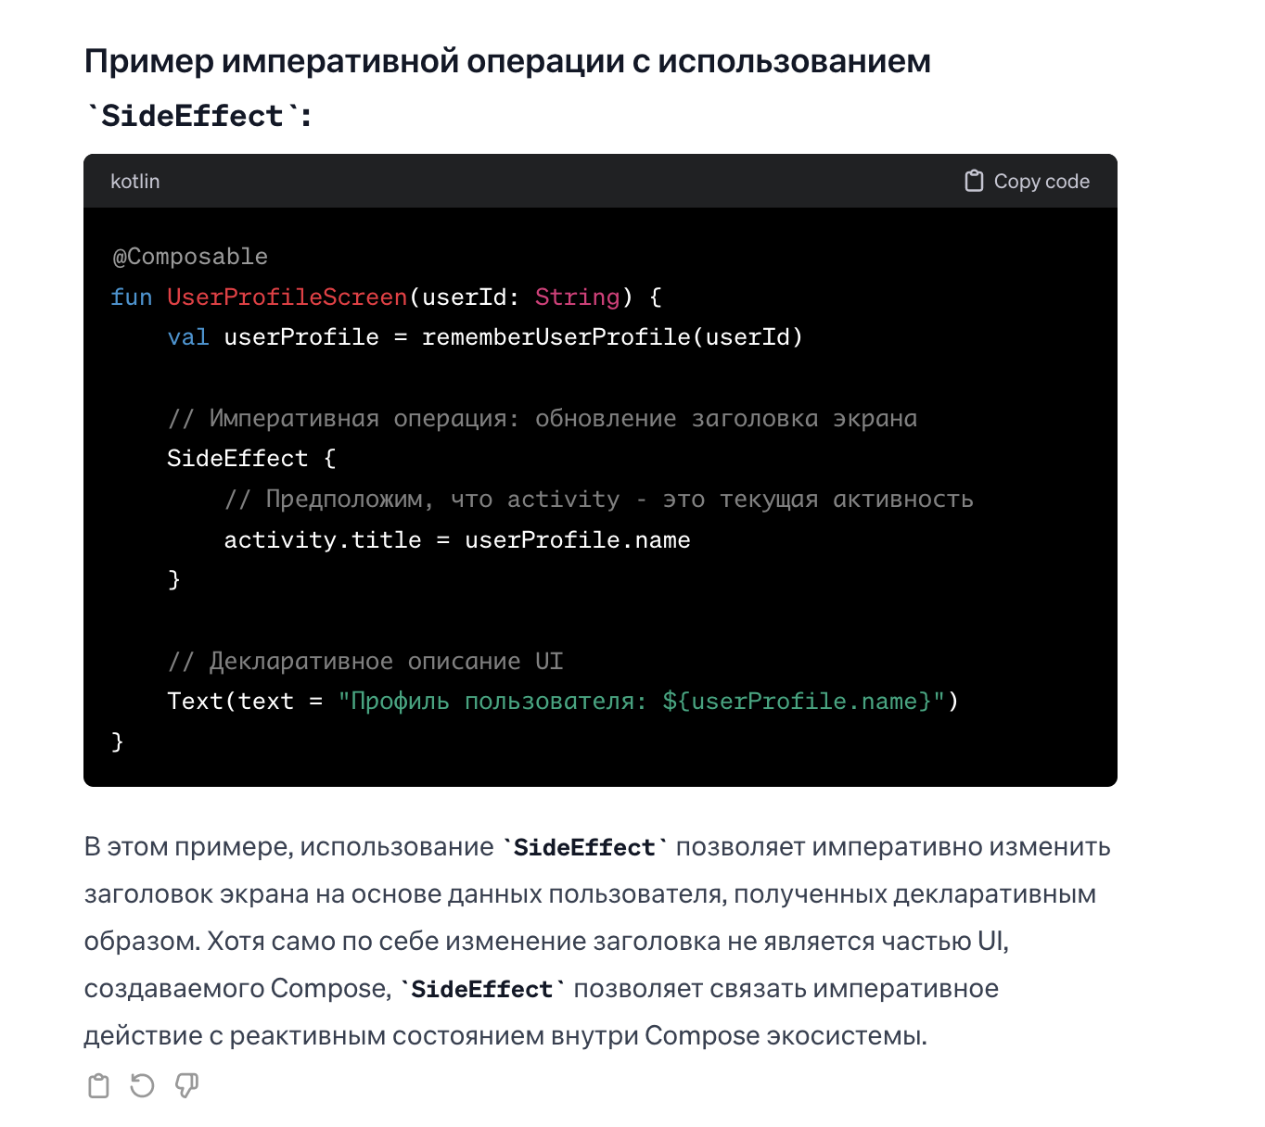

Как работает SideEffect
SideEffect принимает лямбда-выражение, которое выполняется при каждой перекомпозиции Composable, в котором он находится. Важно отметить, что SideEffect не предоставляет механизмов для очистки или отмены выполненных операций при удалении Composable из дерева композиции. Если вам нужна логика очистки, следует использовать DisposableEffect или LaunchedEffect для асинхронных операций.

Лучшие практики использования SideEffect
- Минимальное использование: Используйте SideEffect только тогда, когда действительно необходимо выполнить императивные операции, которые не изменяют состояние UI. Помните, что чрезмерное использование может привести к ухудшению производительности из-за частых перекомпозиций.
- Не для состояний: Избегайте использования SideEffect для изменения состояний или работы с ресурсами, требующими освобождения. Для управления состоянием и ресурсами предназначены другие механизмы, такие как remember, mutableStateOf, DisposableEffect.
- Синхронные операции: SideEffect предназначен для синхронных операций. Для асинхронных задач используйте LaunchedEffect с корутинами.
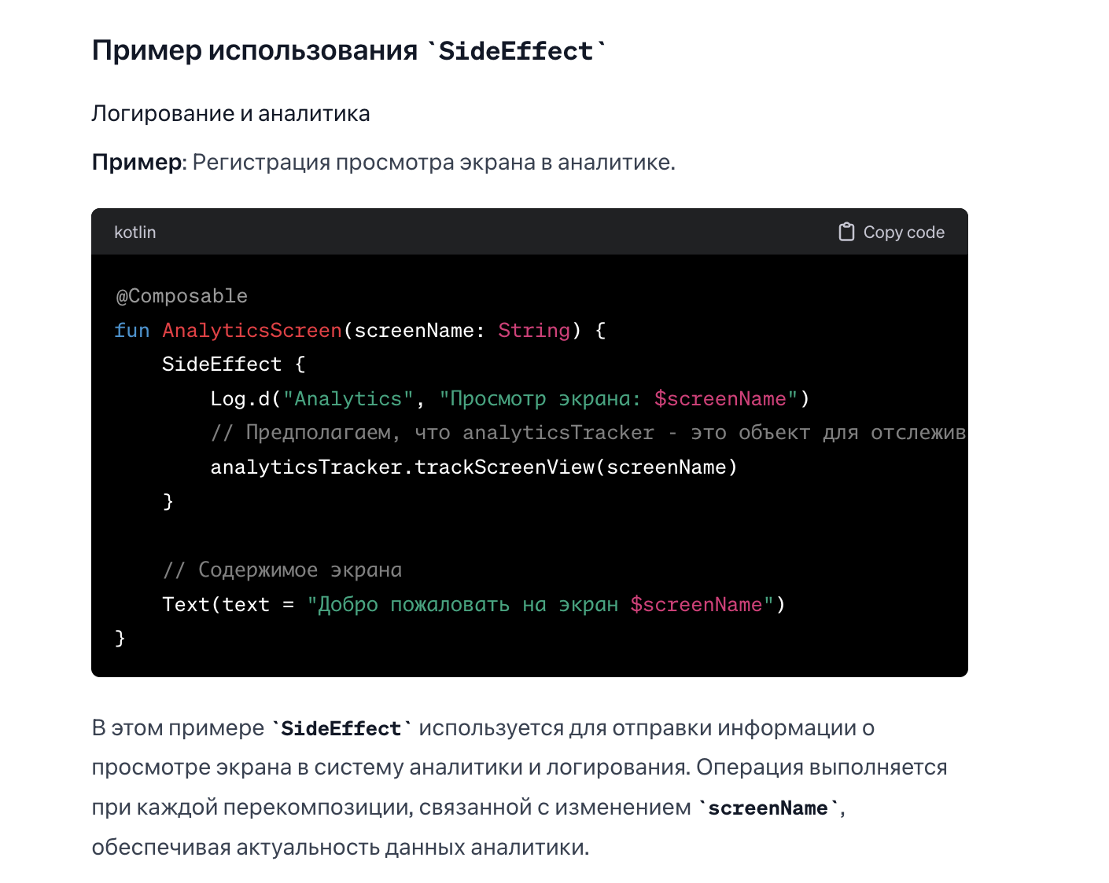

SideEffect является мощным инструментом для выполнения императивных операций в контексте декларативного UI, но его следует использовать осознанно и целенаправленно, чтобы избежать ненужных побочных эффектов и сохранить производительность приложения.

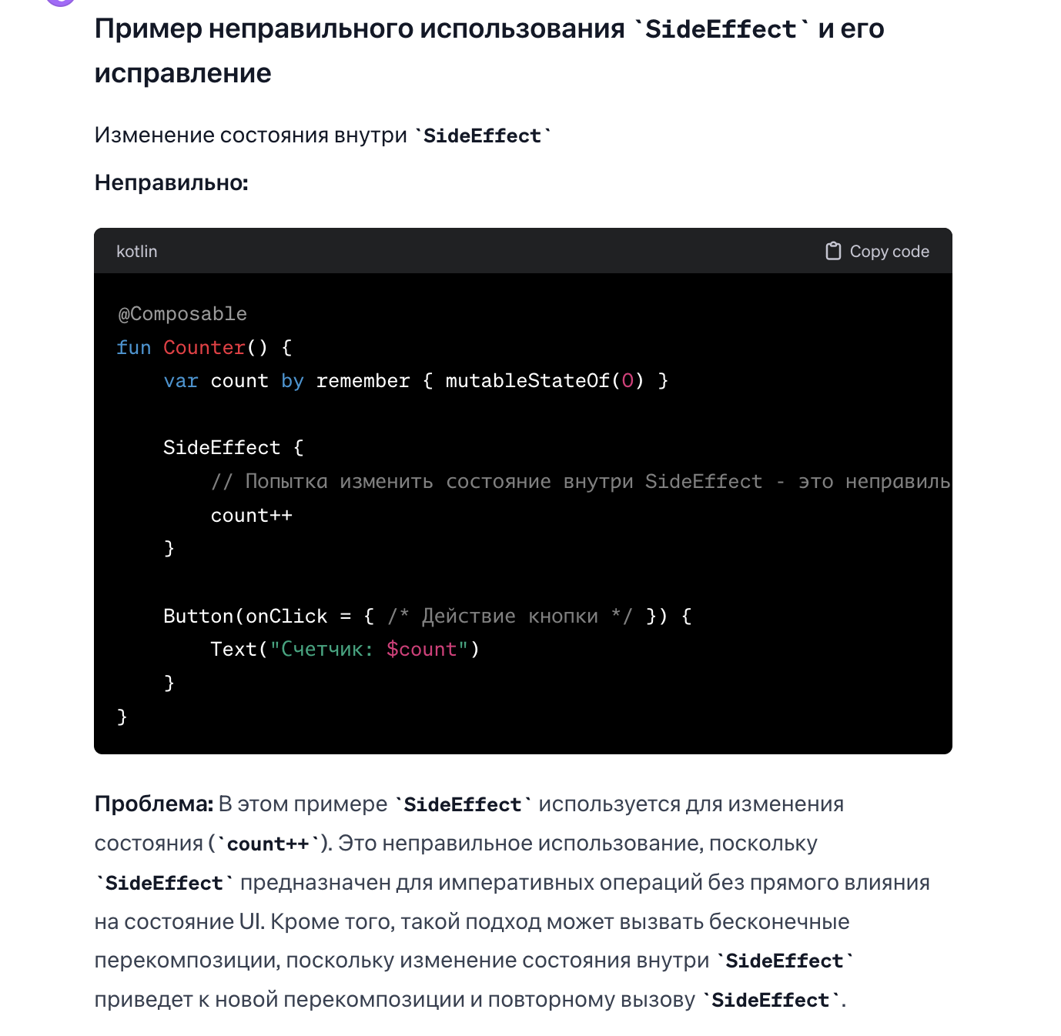
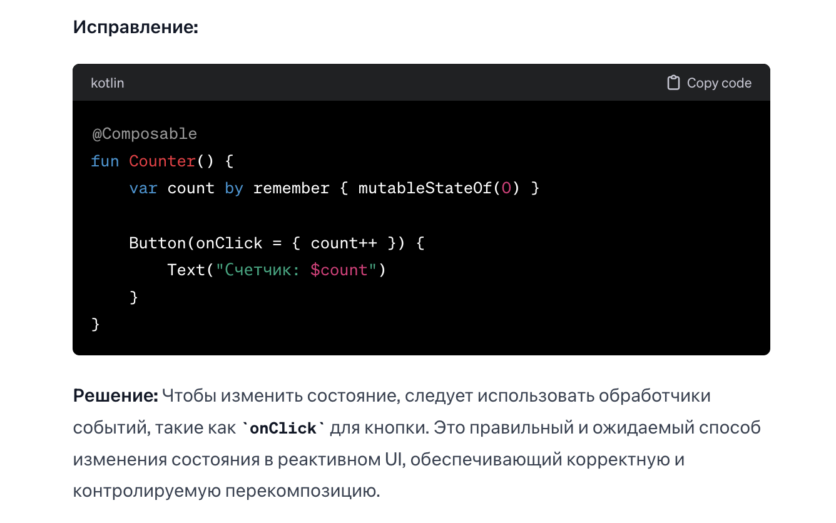

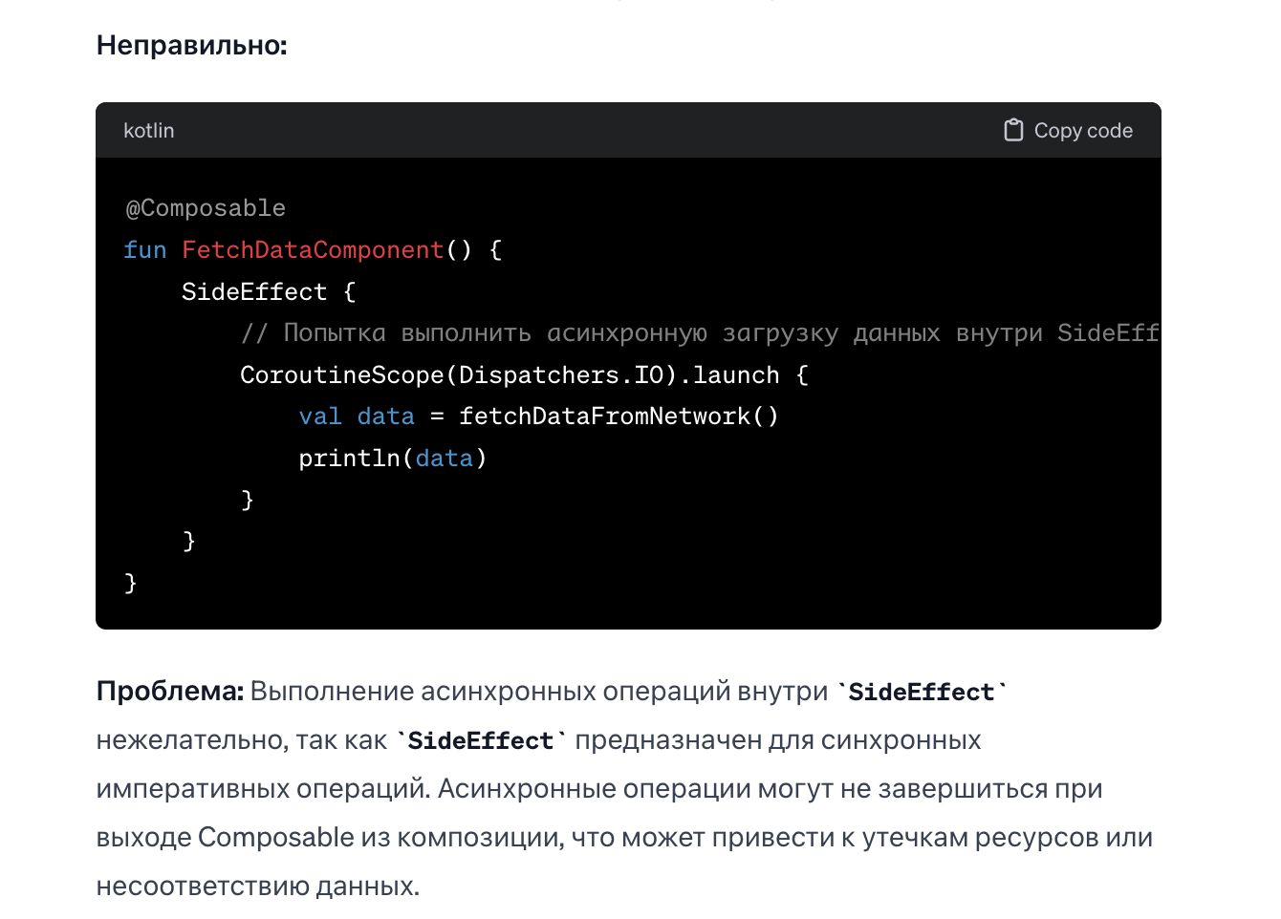
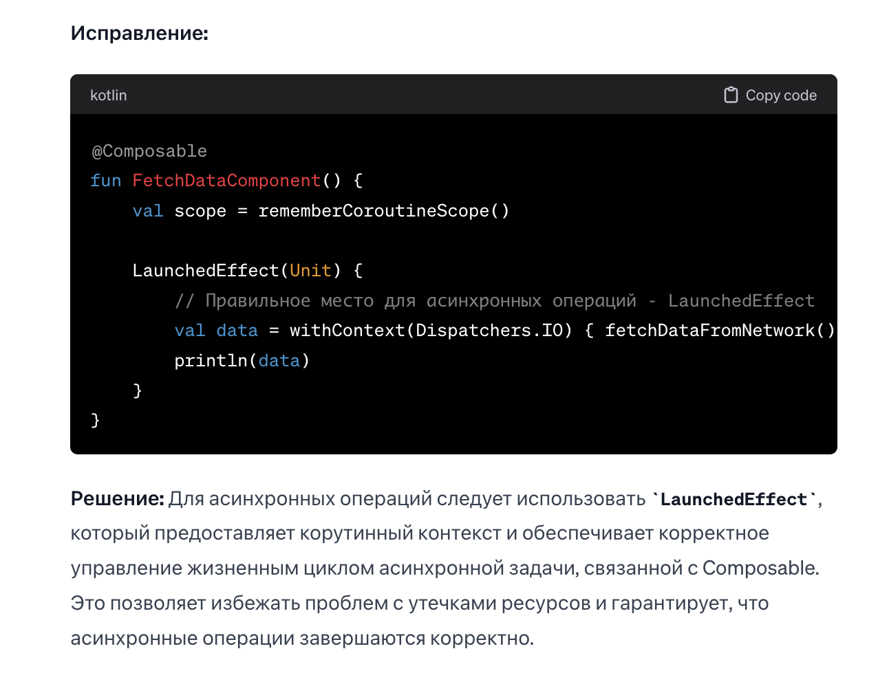

Заключение
Использование SideEffect требует понимания его целей и ограничений. Для изменения состояния и асинхронных операций существуют более подходящие механизмы в Jetpack Compose, такие как обработчики событий и LaunchedEffect соответственно.

Реализация навигации в Jetpack Compose
Для реализации навигации в приложении на Jetpack Compose обычно используется библиотека androidx.navigation:navigation-compose. Она предоставляет функциональность для организации навигации между экранами (composable функциями) внутри одного или нескольких NavHost.

Пример реализации навигации:
- Добавление зависимости: Для начала, добавьте зависимость navigation-compose в файл build.gradle вашего модуля.
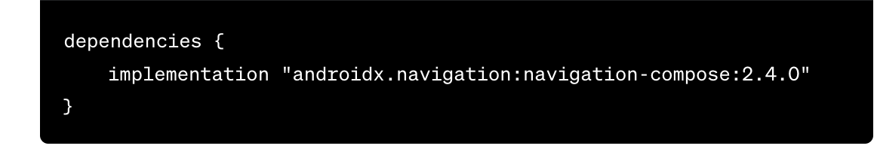

- Определение NavHost: NavHost определяет контейнер для навигации, где указываются маршруты и связанные с ними composable функции.

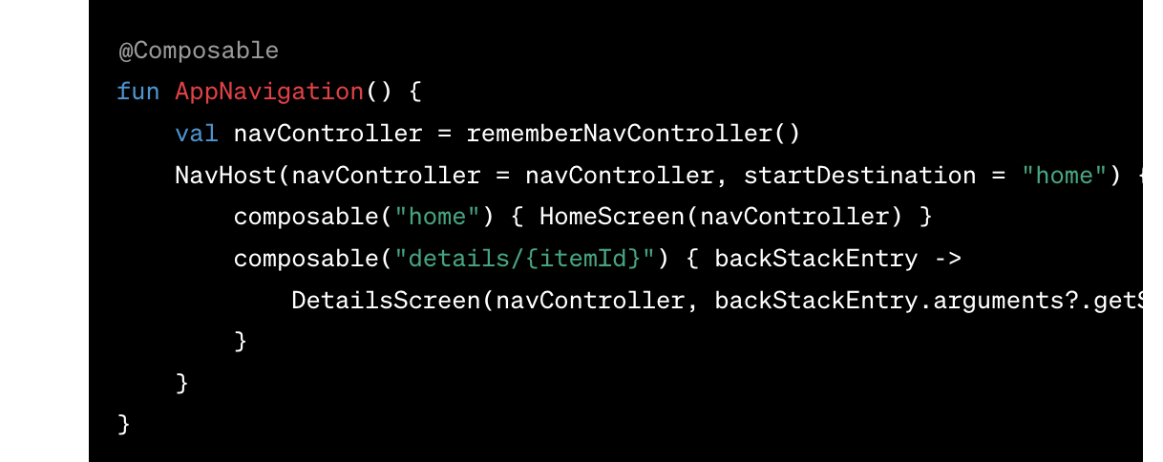

- Навигация между экранами: Используйте NavController для программного перехода между экранами.

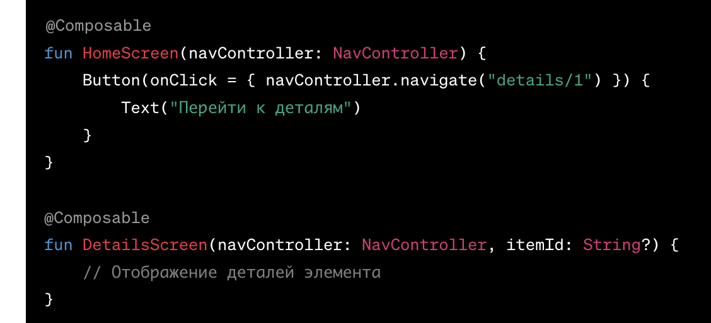
Эти примеры демонстрируют базовые подходы к управлению состоянием, использованию Modifier для модификации компонентов и реализации навигации в приложении на Jetpack Compose.

Навигация в Jetpack Compose
Навигация в Jetpack Compose строится вокруг нескольких ключевых компонентов, которые работают вместе, чтобы обеспечить гладкие и эффективные переходы между экранами в приложении. Эти компоненты включают NavController, NavHost, composable и rememberNavController.
- NavController: NavController управляет навигационным стеком и предоставляет методы для программного управления навигацией, такие как переходы вперед, назад и к конкретному месту назначения в навигационном графе. NavController отвечает за определение текущего местоположения в приложении и переключение между различными местами назначения.
- NavHost: NavHost — это Composable функция, которая отображает места назначения из навигационного графа, основываясь на текущем состоянии NavController. NavHost принимает NavController и идентификатор начального места назначения, чтобы знать, какой экран отображать при запуске приложения.
- composable: В контексте навигации, composable используется внутри навигационного графа для определения отдельных экранов или "мест назначения", которые могут быть отображены NavHost. Каждому месту назначения в графе соответствует уникальный маршрут (route), и composable принимает лямбду, определяющую, какой UI должен быть отрисован для этого маршрута.
- rememberNavController: rememberNavController — это функция, которая создает и сохраняет экземпляр NavController между перекомпозициями. Это обеспечивает постоянство навигационного стека в течение жизненного цикла Composable функции, в которой он используется.
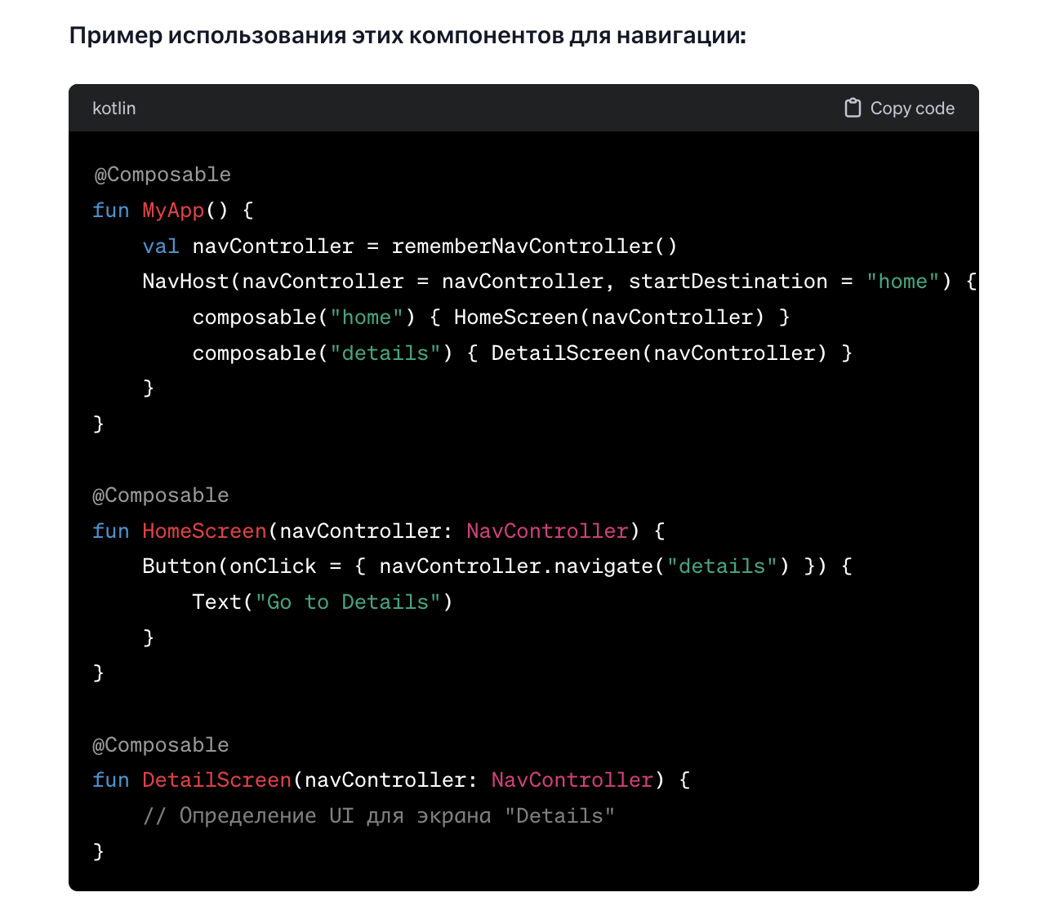

BottomNavigation и BottomNavigationItem
BottomNavigation и BottomNavigationItem являются частью библиотеки Jetpack Compose Material Design и предназначены для создания нижней навигационной панели (Bottom Navigation Bar) в вашем приложении. Этот компонент обычно используется для навигации между 3-5 основными разделами приложения и располагается в нижней части экрана.
- BottomNavigation служит контейнером для элементов навигации. Он обеспечивает базовую структуру для нижней панели навигации, включая фон, высоту и другие общие свойства.
- BottomNavigationItem представляет собой отдельный элемент в BottomNavigation. Каждый элемент может содержать иконку и/или текстовую метку и реагировать на нажатия пользователя, позволяя осуществлять навигацию между различными экранами или разделами приложения.
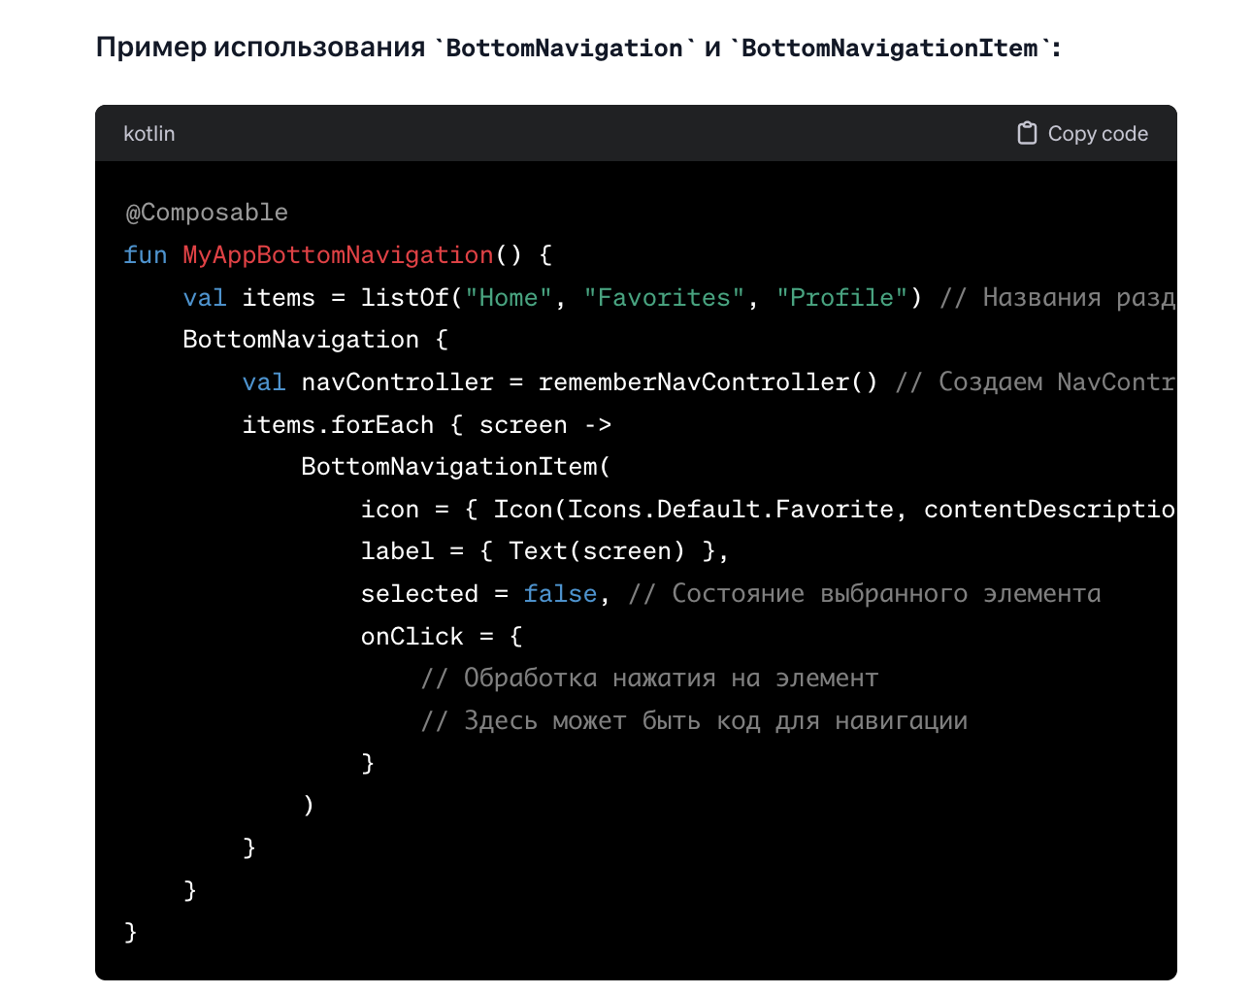

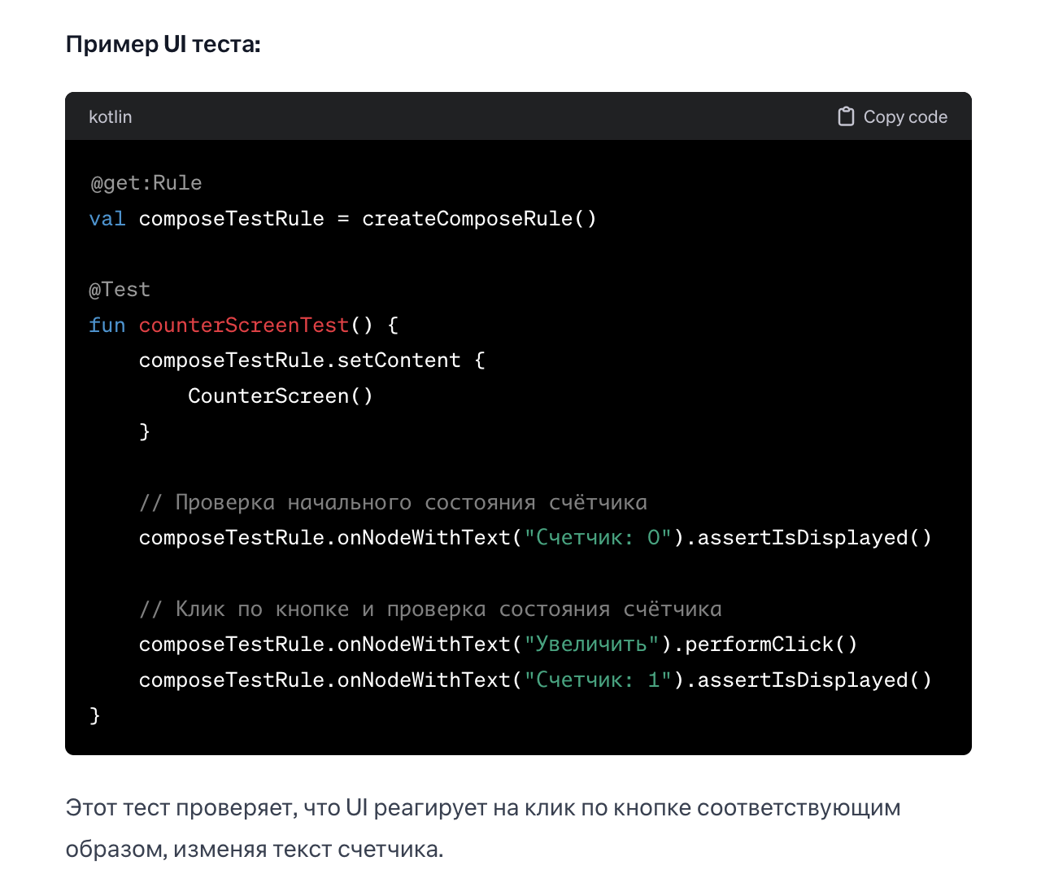
Подходы к тестированию Composable функций
Тестирование composable функций в Jetpack Compose включает в себя несколько подходов:
- Unit Testing: Для тестирования бизнес-логики, изолированной в ViewModel или других классах логики, используются стандартные инструменты unit тестирования, такие как JUnit. Такие тесты не требуют запуска Compose UI.
- Integration Testing: Используя библиотеку androidx.compose.ui:ui-test-junit4, можно написать интеграционные тесты, которые взаимодействуют с UI Compose на уровне интеграции. Эти тесты позволяют проверить, как composable функции реагируют на различные входные данные и события пользователя.
- UI Testing с помощью ComposeTestRule: Для тестирования конкретных Composable функций используется ComposeTestRule, который позволяет инфлейтить composable в тестовой среде и проводить с ними различные действия или проверки.

Unit tests for Compose

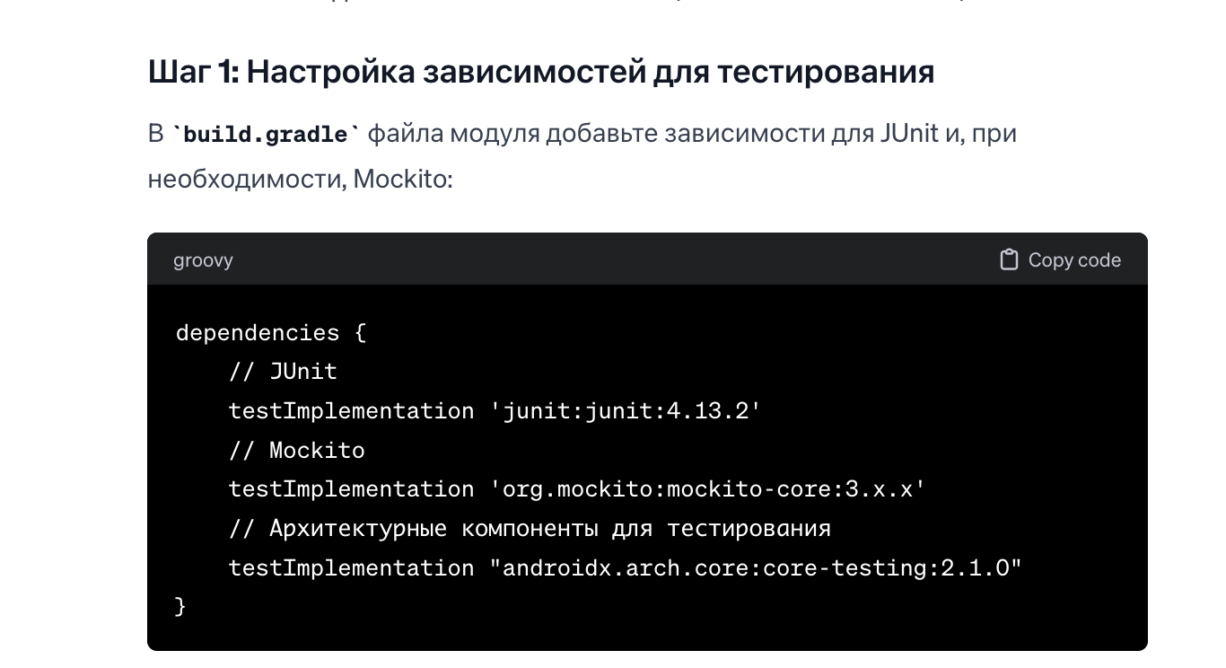
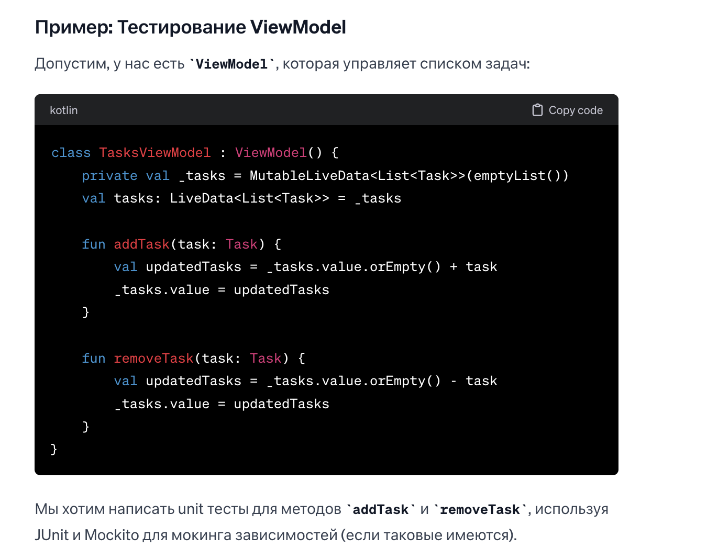
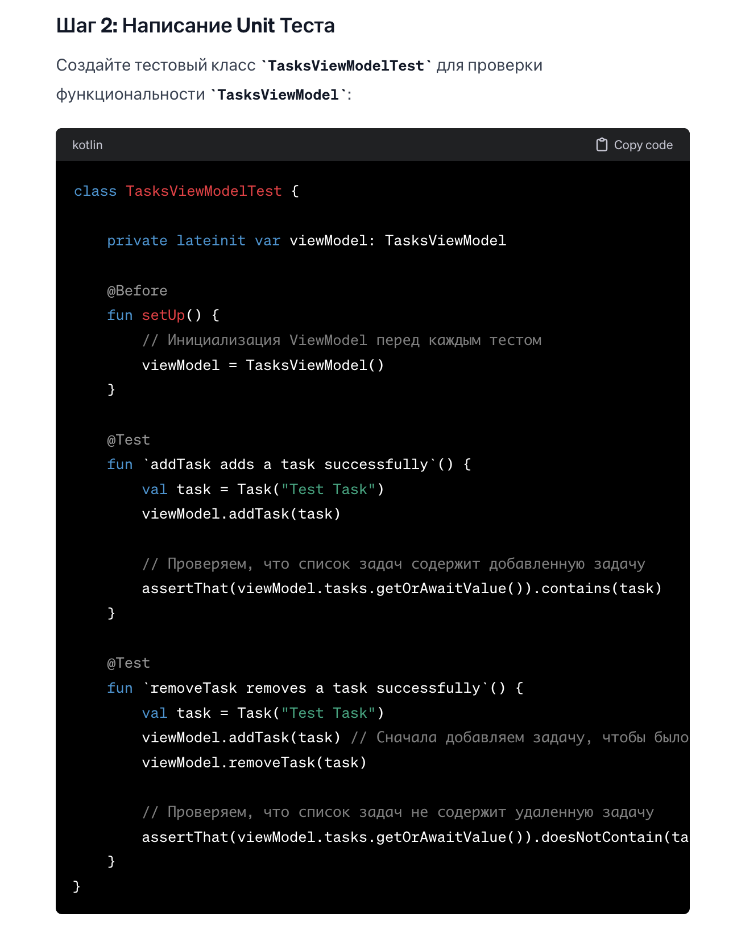

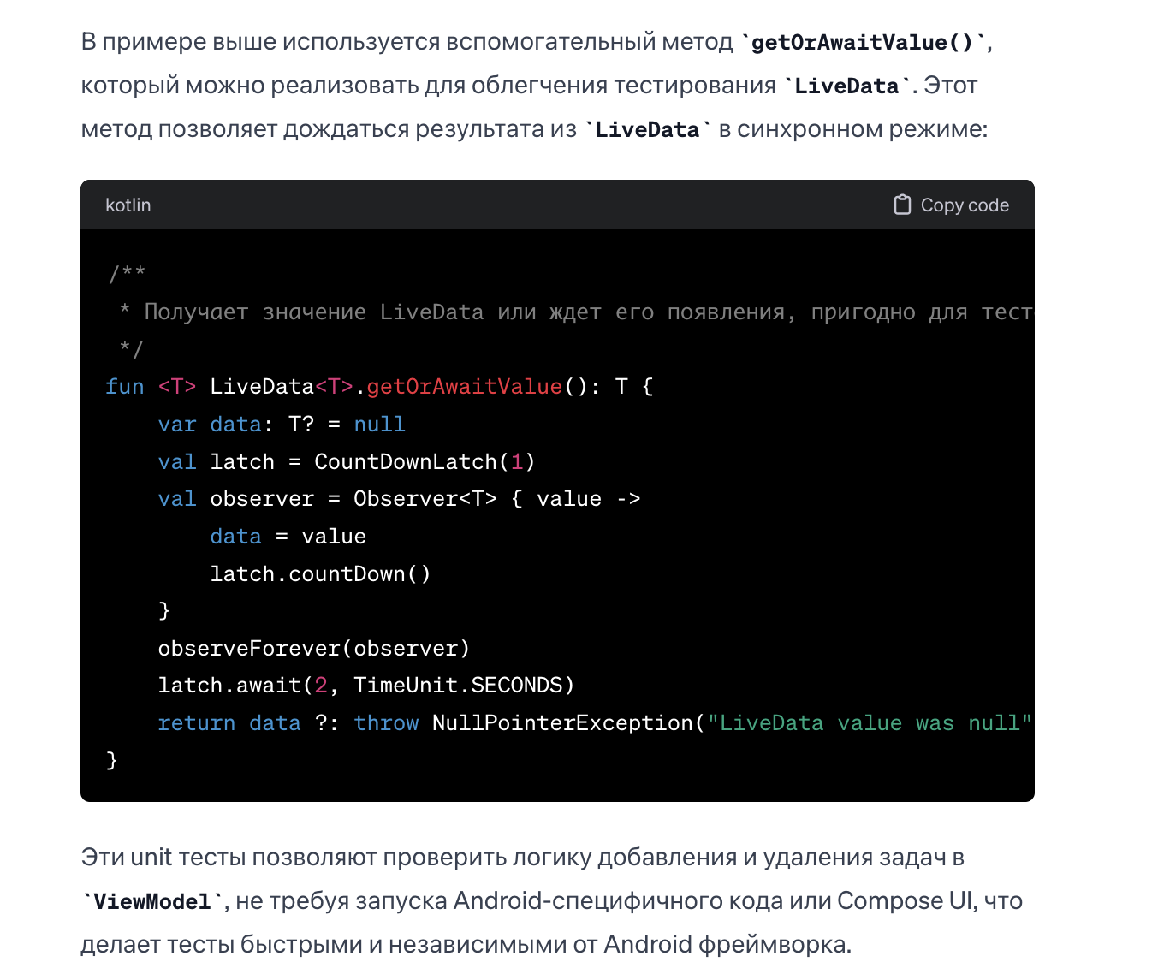

Integration Testing
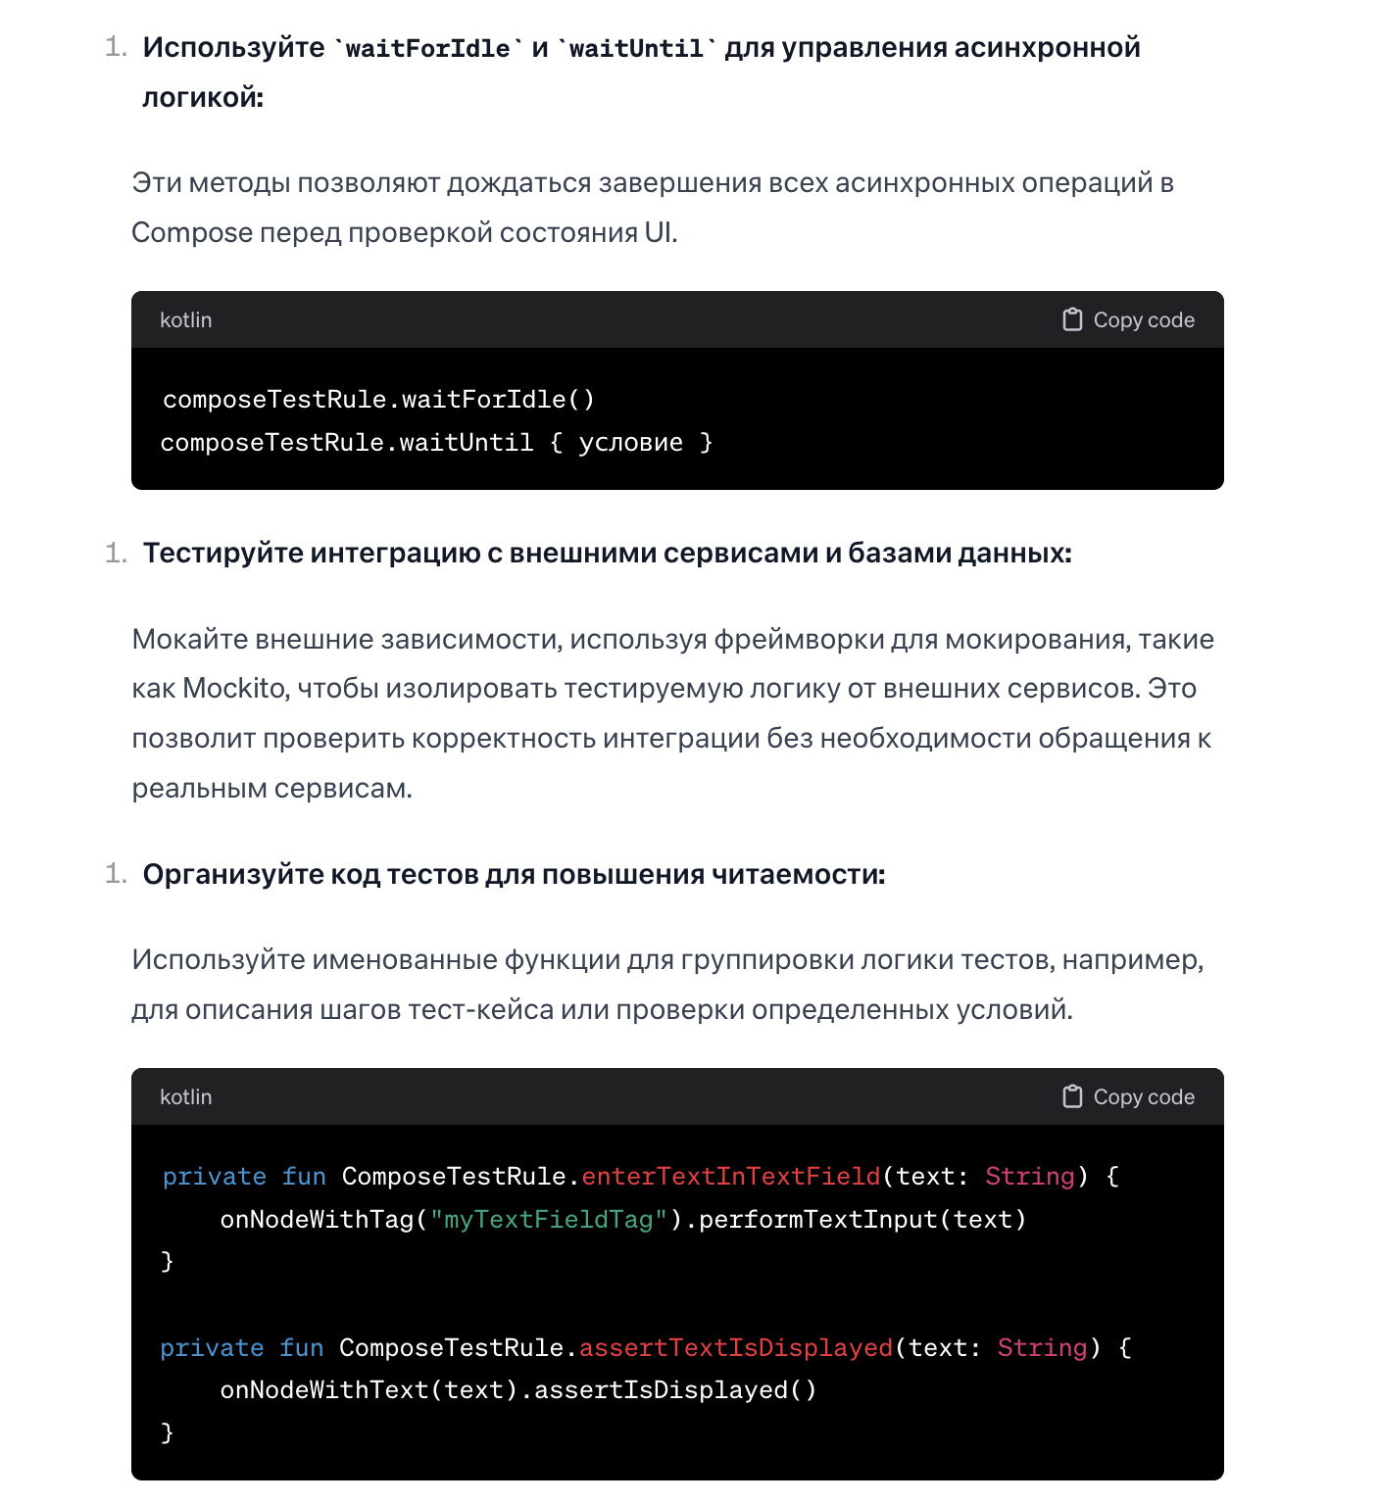
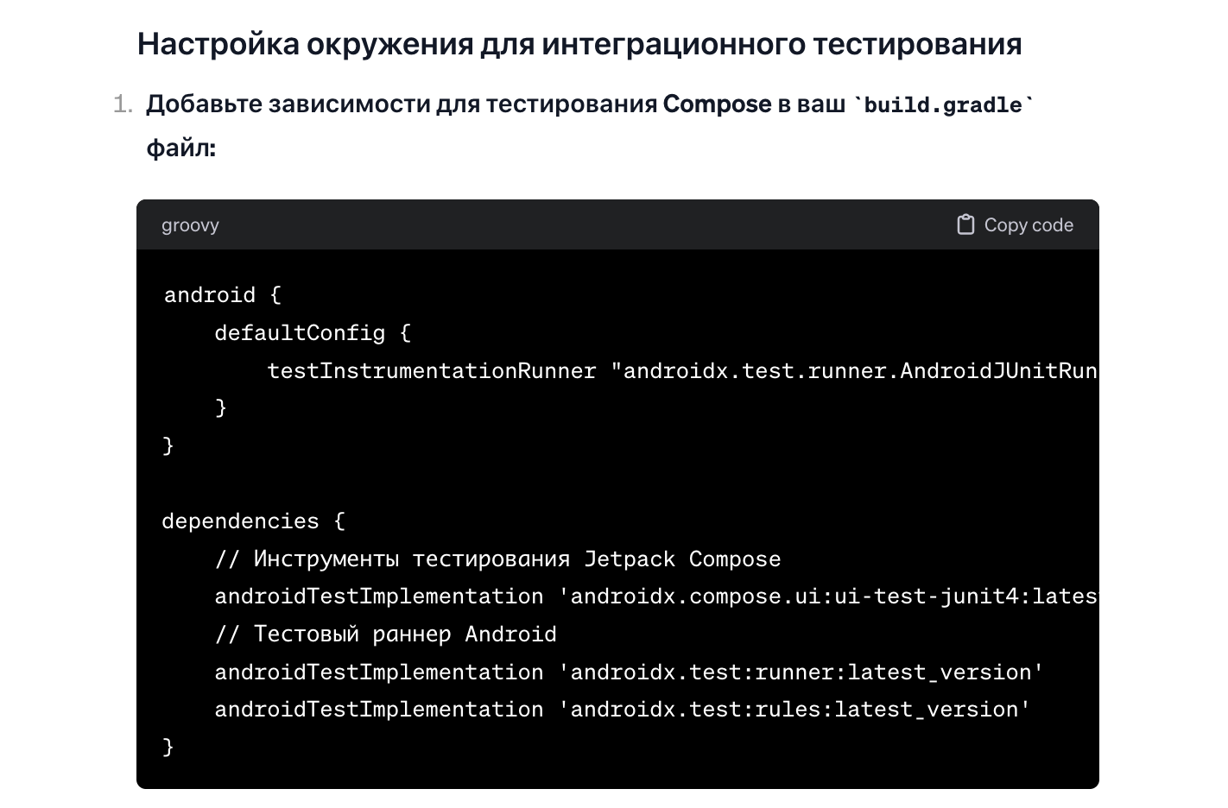
Integration Testing в контексте Jetpack Compose обычно означает тестирование взаимодействия между различными частями приложения, включая пользовательский интерфейс, бизнес-логику и интеграцию с внешними сервисами или базами данных. В Compose это часто достигается с помощью AndroidJUnitRunner и библиотеки тестирования Compose, которая предоставляет инструменты для работы с Composable функциями в тестах.

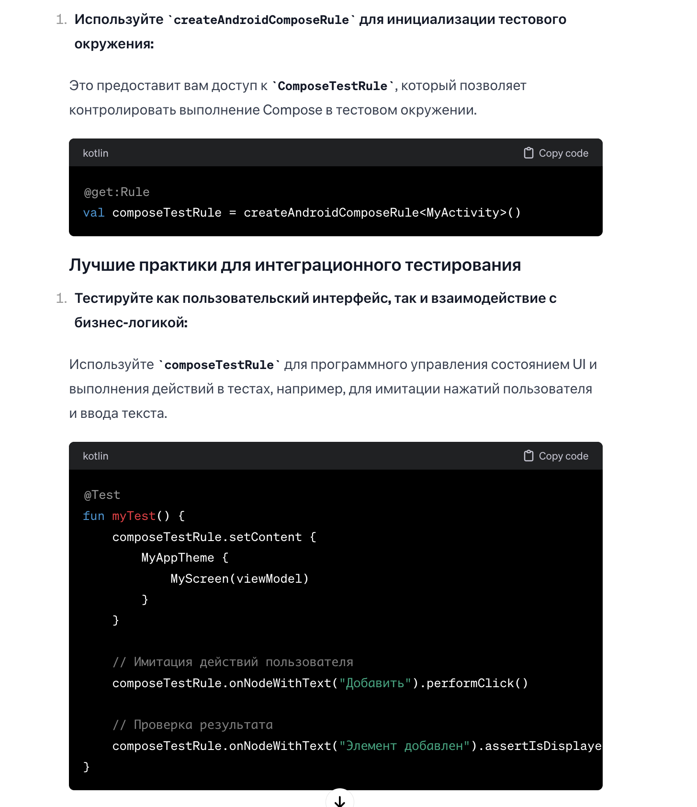
Тестируйте адаптивность и темы:
Убедитесь, что ваше приложение корректно отображается в различных ориентациях экрана и темах. Используйте composeTestRule для программного изменения конфигурации и темы приложения в тестах.
Интеграционное тестирование в Jetpack Compose позволяет убедиться в корректности работы приложения как в изоляции отдельных компонентов, так и в их взаимодействии, гарантируя высокое качество и надежность приложения.

UI Testing в Jetpack Compose

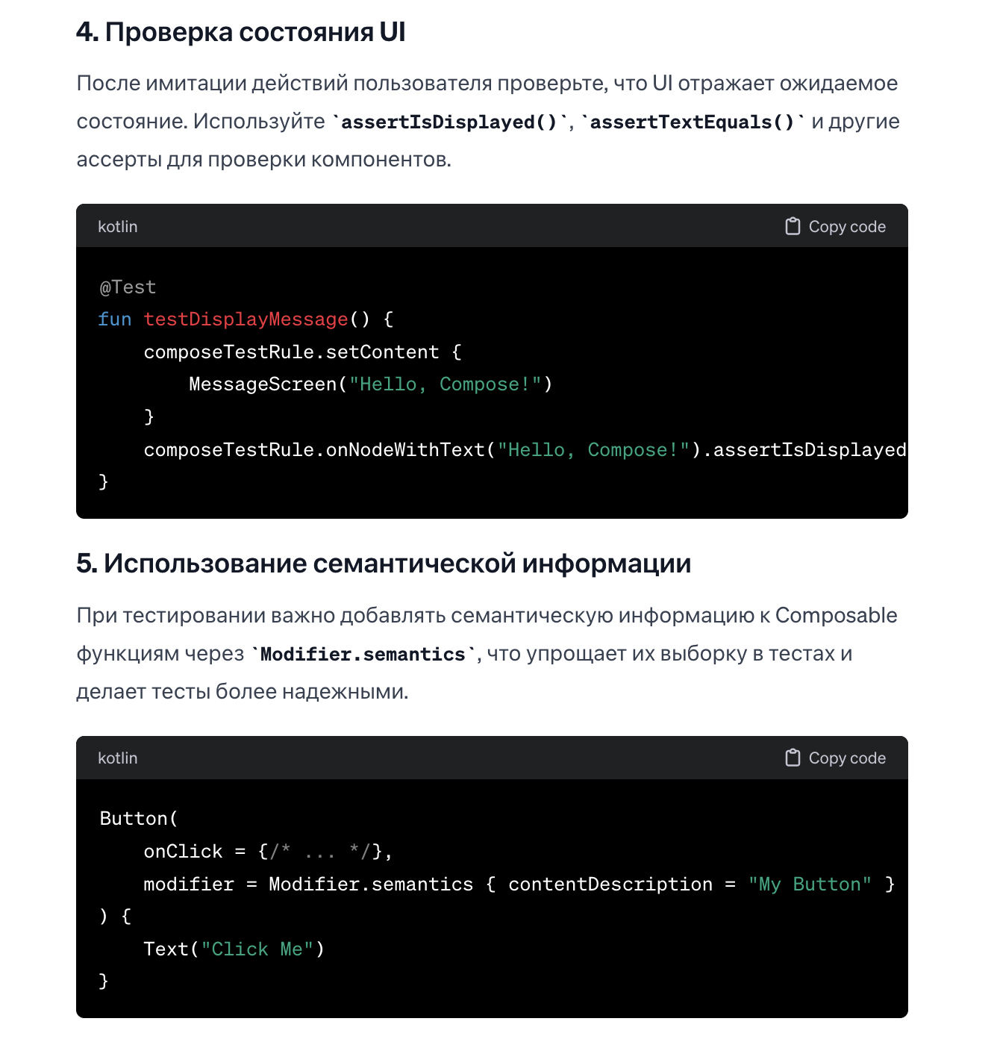
UI Testing в Jetpack Compose позволяет проверять пользовательский интерфейс вашего приложения, имитируя взаимодействие пользователя с UI и проверяя отображение компонентов. Благодаря инструментам Compose Testing Library, разработчики могут писать тесты, которые напрямую взаимодействуют с Composable функциями, проверяют их состояния и поведение. Вот несколько лучших практик для написания UI тестов в Jetpack Compose:
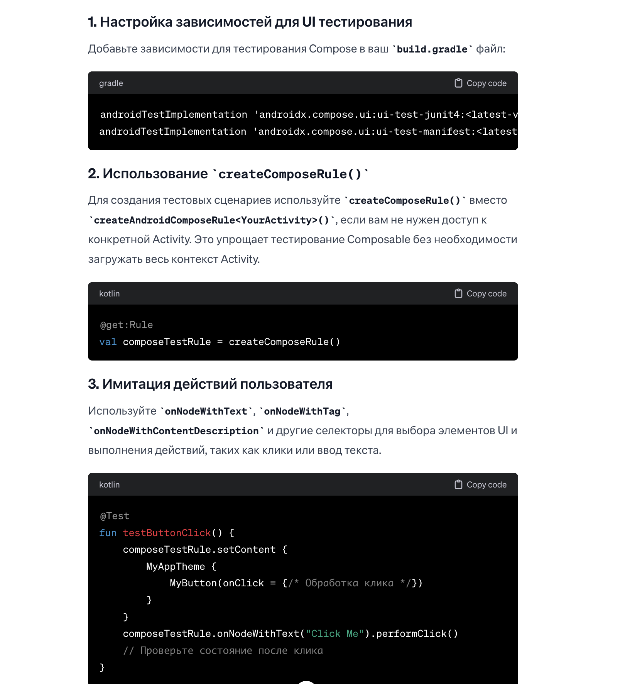
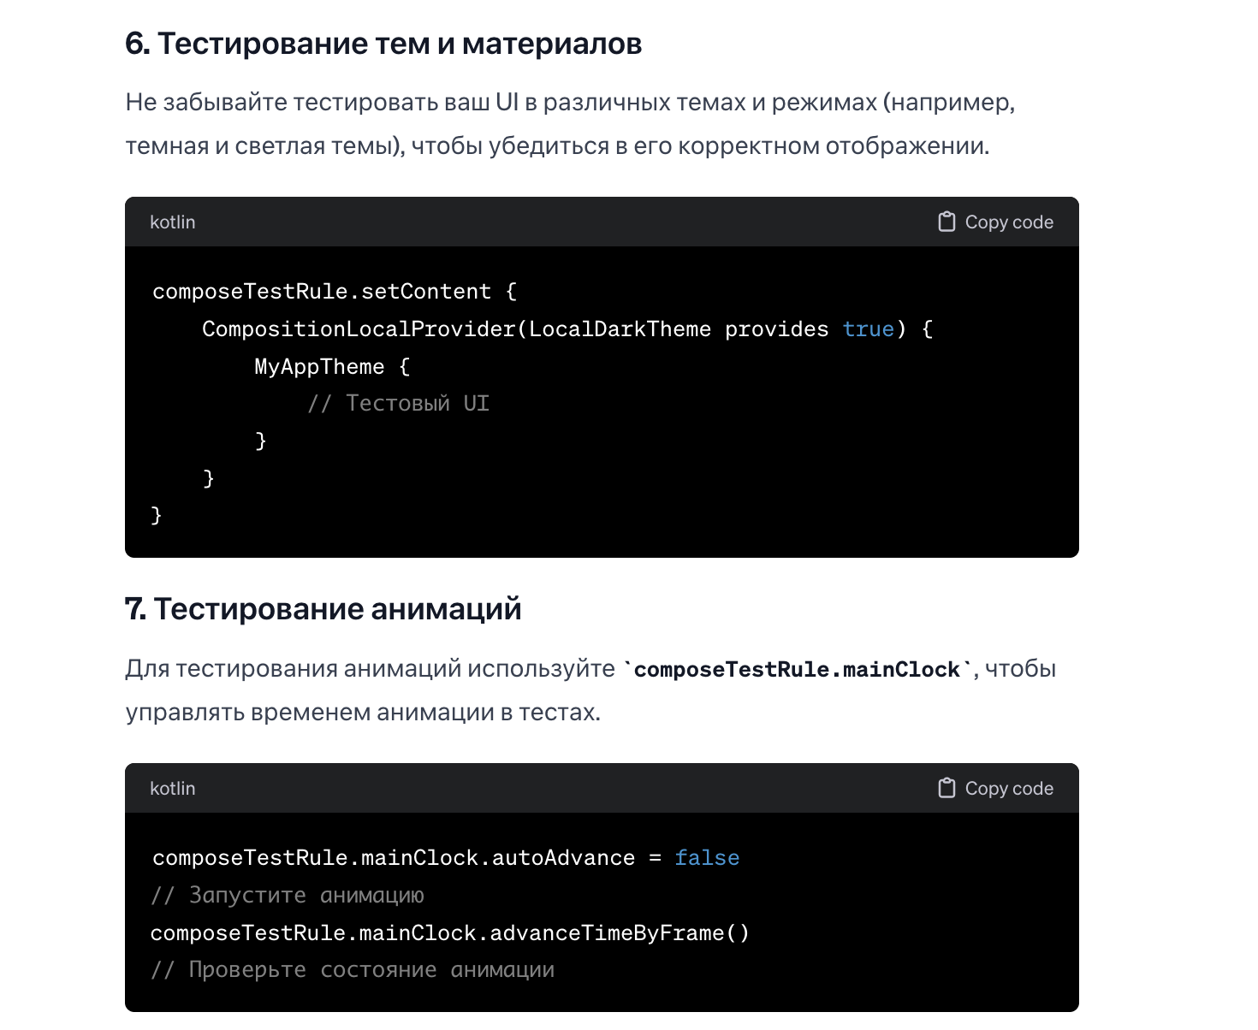

лэйауты

В Jetpack Compose понятие "лэйаутов" отличается от классического понимания в Android XML.

В Compose лэйауты — это Composable функции, которые определяют, как UI элементы (другие Composable функции) располагаются и организуются на экране. Эти функции обеспечивают расположение дочерних элементов внутри себя согласно определённым правилам (горизонтально, вертикально, в стеке и т.д.). Вот некоторые из основных "лэйаутов" в Compose:

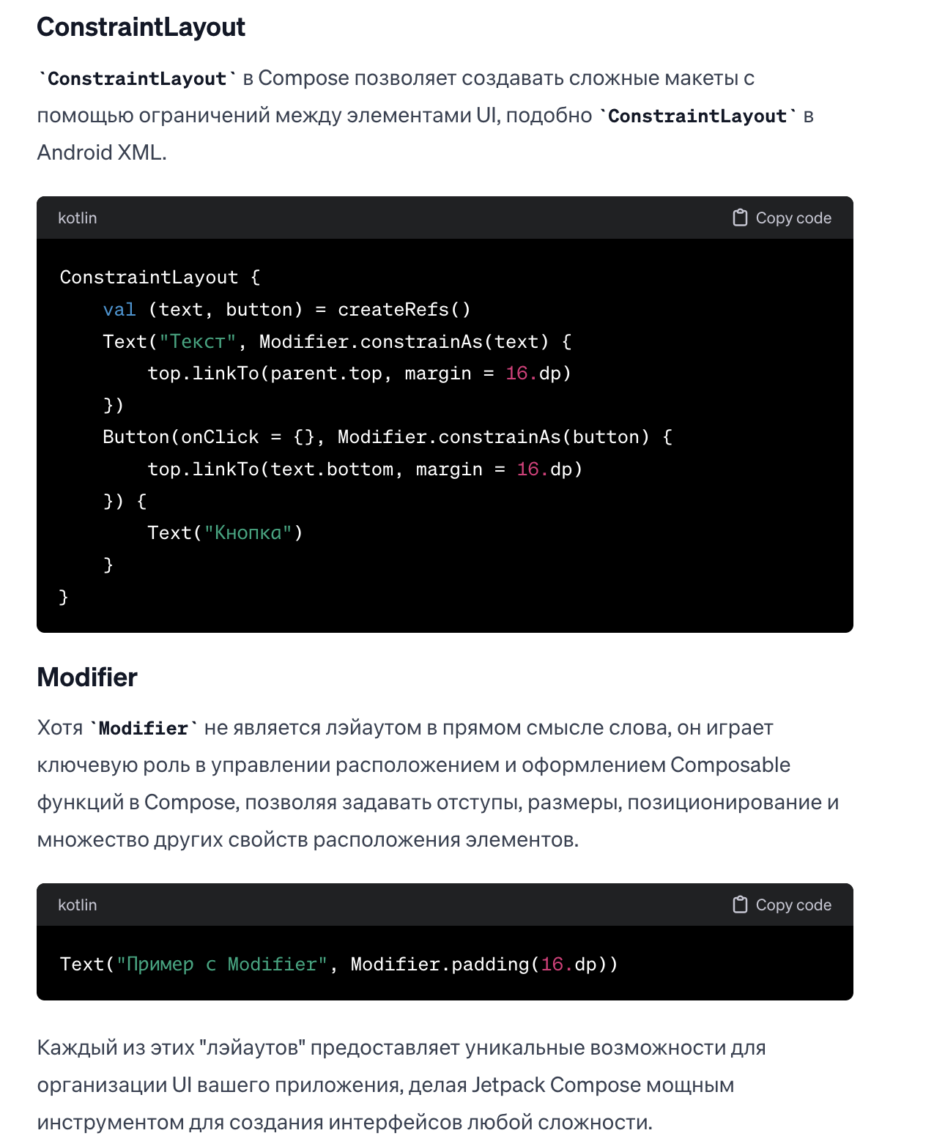
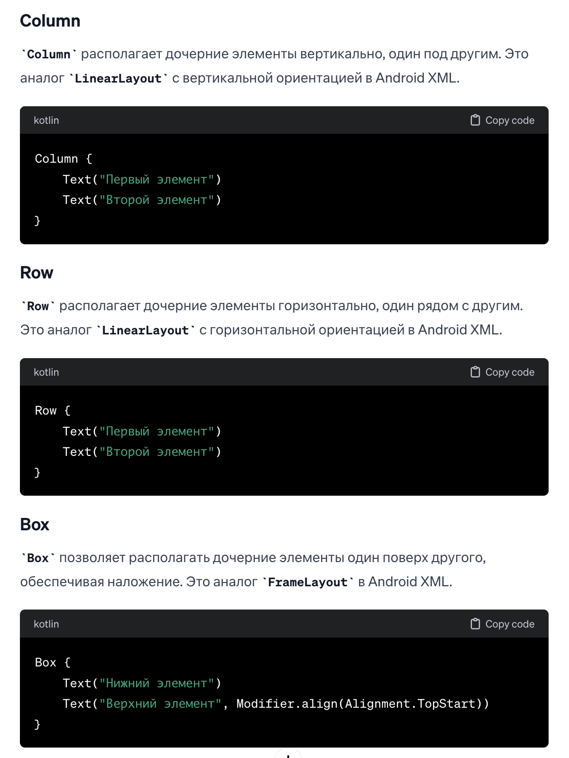

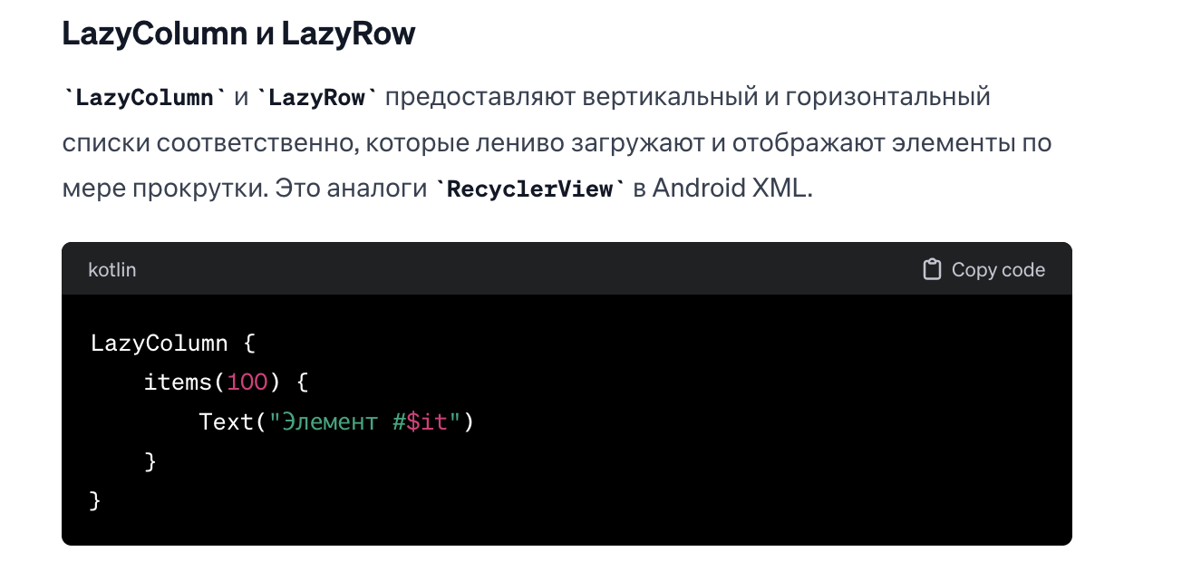

БЛИЦ

- Что такое Jetpack Compose и какие преимущества он предоставляет разработчикам Android?
- Как Jetpack Compose взаимодействует с существующей архитектурой приложения Android (например, с использованием MVVM)?
- Объясни концепцию реактивного программирования в контексте Jetpack Compose.
- Как создать пользовательский компонент в Jetpack Compose?
- В чем разница между @Composable функциями и обычными функциями Kotlin?
- Как использовать Modifier в Jetpack Compose для изменения внешнего вида или поведения компонентов?
- Что такое recomposition в Jetpack Compose и как она работает?
- Как можно реализовать навигацию в приложении, используя Jetpack Compose?
- Как работает система тем и стилей в Jetpack Compose?
- Как обрабатывать ввод пользователя, например, клики на кнопки или ввод текста?
- Какие есть способы управления состоянием в Jetpack Compose и как их правильно использовать?
- Объясни, как использовать LiveData или Flow с Jetpack Compose.
- Как тестировать @Composable функции?
- В чем разница между Row, Column, и Box в Jetpack Compose?
- Как можно оптимизировать производительность приложения на Jetpack Compose?
- Как использовать анимации в Jetpack Compose?
- Что такое LaunchedEffect и для чего он используется?
- Как интегрировать Jetpack Compose с существующими проектами на Android, использующими XML для разметки?
- Как работать с внешними библиотеками и зависимостями в Jetpack Compose?
- Как Jetpack Compose обрабатывает разные размеры экранов и ориентацию?
- Объясни, что такое remember и когда его следует использовать.
- Какие есть лучшие практики для управления памятью и ресурсами при работе с Jetpack Compose?
- Какие существуют способы взаимодействия Jetpack Compose с базой данных, например, с Room?
- Как создавать темы, адаптируемые к темной и светлой теме устройства?
- Какие инструменты и методики помогают отлаживать UI, созданный с помощью Jetpack Compose?
- Как реализовать многомодульную архитектуру с Jetpack Compose?
- В чем разница между state и State в Jetpack Compose и как их использовать?
- Как работать с сетевыми запросами и отображать данные из интернета в Jetpack Compose?
- Как использовать ConstraintLayout в Jetpack Compose?
- Какие есть подходы к локализации и интернационализации приложений на Jetpack Compose?

Что такое Jetpack Compose и какие преимущества он предоставляет разработчикам Android?
Jetpack Compose — это современный набор инструментов для построения нативного пользовательского интерфейса в Android-приложениях, основанный на декларативном подходе к описанию UI. Вместо использования XML для разметки, разработчики могут создавать интерфейс непосредственно на Kotlin с помощью @Composable функций.
Преимущества Jetpack Compose:
- Декларативный синтаксис: Позволяет описывать, что должно быть на экране, а не как достигнуть этого, упрощая разработку UI.
- Более простая и чистая архитектура: Меньше кода для достижения того же результата по сравнению с традиционным подходом.
- Интеграция Kotlin: Полностью написан на Kotlin, что обеспечивает лучшую совместимость и использование возможностей языка.
- Быстрая итерация: Изменения в коде UI могут быть мгновенно представлены в предпросмотре, что ускоряет разработку.
- Мощная система компоновки: Позволяет создавать сложные UI с меньшими усилиями.
- Реактивные обновления: UI автоматически обновляется при изменении состояния данных.

Как Jetpack Compose взаимодействует с существующей архитектурой приложения Android (например, с использованием MVVM)?
Jetpack Compose легко интегрируется с архитектурными паттернами, такими как MVVM, благодаря своей реактивной природе. В MVVM, ViewModel предоставляет данные в @Composable функции, которые автоматически реагируют на изменения данных с помощью подхода подписки. Это означает, что UI компоненты могут наблюдать за изменениями состояния или данных через LiveData, Flow или State и автоматически перерисовываться при их изменении, обеспечивая разделение логики и представления.

Объясни концепцию реактивного программирования в контексте Jetpack Compose.
В контексте Jetpack Compose, реактивное программирование позволяет UI компонентам реагировать на изменения данных, автоматически обновляясь, когда данные изменяются. Это достигается за счет использования реактивных паттернов, таких как LiveData, State и Flow, которые позволяют @Composable функциям подписываться на источники данных и реагировать на их изменения. Такой подход облегчает создание динамичных и реактивных пользовательских интерфейсов, где состояние приложения тесно связано с его представлением.

Как создать пользовательский компонент в Jetpack Compose?
Чтобы создать пользовательский компонент в Jetpack Compose, нужно определить функцию с аннотацией @Composable. Внутри этой функции можно использовать другие @Composable функции, модификаторы и логику Kotlin для создания уникального UI компонента. Пример:
kotlin
@Composable
fun CustomButton(text: String, onClick: () -> Unit) {
Button(onClick = onClick) {
Text(text)
}
}
Этот код создает пользовательский кнопочный компонент CustomButton, который принимает текст и действие при клике в качестве параметров.

В чем разница между @Composable функциями и обычными функциями Kotlin?
Основное отличие между @Composable функциями и стандартными функциями Kotlin заключается в их назначении и контексте использования. @Composable функции предназначены для описания UI компонентов в декларативном стиле и имеют доступ к контексту рекомпозиции, что позволяет Jetpack Compose автоматически обновлять UI при изменении данных. Обычные функции Kotlin используются для выполнения логики приложения и не имеют специальных возможностей для создания или управления UI напрямую.

Как использовать Modifier в Jetpack Compose для изменения внешнего вида или поведения компонентов?
В Jetpack Compose, Modifier используется для изменения внешнего вида, размера, макета и других свойств компонентов. Modifier можно цепочкой применять к компонентам для добавления различных эффектов, таких как отступы, заполнение, рамки, фон, кликабельность и многие другие.
Пример использования Modifier:
kotlin
Text(
text = "Привет, Jetpack Compose!",
modifier = Modifier
.padding(16.dp) // Отступ
.background(Color.Blue) // Фоновый цвет
.padding(8.dp) // Дополнительный внутренний отступ поверх фона
.clickable(onClick = { /* Обработка клика */ })
)
В этом примере к компоненту Text применяется цепочка модификаторов, которые добавляют отступы, фоновый цвет и делают элемент кликабельным.

Что такое recomposition в Jetpack Compose и как она работает?
Recomposition в Jetpack Compose — это процесс, при котором Compose автоматически перерисовывает UI компоненты при изменении данных, на которые они подписаны. Это ключевая часть реактивной архитектуры Compose, позволяющая UI быть актуальным и отражать текущее состояние приложения.
Когда состояние, используемое в @Composable функции, изменяется, Compose определяет, какие функции нуждаются в перерисовке, и вызывает их заново, чтобы обновить части интерфейса, зависящие от этого состояния. Compose оптимизирует этот процесс, перерисовывая только те компоненты, которые действительно изменились.

Как можно реализовать навигацию в приложении, используя Jetpack Compose?
В Jetpack Compose для реализации навигации часто используется библиотека androidx.navigation:navigation-compose. Она предоставляет навигационный граф, подобно тому, как это делается в традиционном Android приложении, но с декларативным подходом.
Пример использования:
- Определите навигационный граф внутри NavHost, указав маршруты и ассоциированные с ними @Composable экраны.
kotlin
val navController = rememberNavController()
NavHost(navController = navController, startDestination = "home") {
composable("home") { HomeScreen(navController) }
composable("details") { DetailsScreen(navController) }
}
- Используйте NavController для управления переходами между экранами:
kotlin
navController.navigate("details")

Как работает система тем и стилей в Jetpack Compose?
В Jetpack Compose темы и стили используются для определения и управления внешним видом и ощущением приложения. Система тем позволяет задать цвета, типографику и другие атрибуты дизайна на уровне всего приложения или отдельных экранов.
Пример определения темы:
kotlin
MaterialTheme(
colors = LightColorPalette,
typography = Typography,
shapes = Shapes
) {
// Ваш UI
}
Этот код оборачивает UI компоненты в MaterialTheme, применяя к ним определенную палитру цветов, настройки шрифтов и формы.

Как обрабатывать ввод пользователя, например, клики на кнопки или ввод текста?
В Jetpack Compose ввод пользователя обрабатывается через лямбда-функции, передаваемые в компоненты в качестве параметров. Для кликабельных элементов используется Modifier.clickable, а для текстовых полей — TextField с параметром onValueChange для обработки ввода текста.
Пример кнопки:
kotlin
Button(onClick = { /* Обработка клика */ }) {
Text("Нажми меня")
}
Пример текстового поля:
kotlin
var text by remember { mutableStateOf("") }

TextField(
value = text,
onValueChange = { text = it },
label = { Text("Введите текст") }
)
Эти примеры демонстрируют, как можно обрабатывать различные типы ввода пользователя в Jetpack Compose.

Какие есть способы управления состоянием в Jetpack Compose и как их правильно использовать?
В Jetpack Compose существует несколько подходов к управлению состоянием:
- Remember и MutableState: Используйте remember и mutableStateOf для создания реактивного состояния внутри @Composable функций. remember сохраняет состояние при перекомпозиции, а mutableStateOf делает значение реактивным.
kotlin
var count by remember { mutableStateOf(0) }
- ViewModel с LiveData или StateFlow: ViewModel предоставляет уровень абстракции для хранения и управления UI-связанным состоянием вне @Composable функций. Используйте LiveData или StateFlow для обновления UI в реактивном стиле.
- State Hoisting: Подход, при котором состояние выносится в родительские компоненты, чтобы упростить управление состоянием и повысить переиспользуемость компонентов.

Как использовать LiveData или Flow с Jetpack Compose?
Для использования LiveData или Flow с Jetpack Compose, преобразуйте их в состояние, которое может быть прочитано в @Composable функциях:
- LiveData: Используйте observeAsState() из androidx.compose.runtime.livedata для преобразования LiveData в реактивное состояние.
kotlin
val liveDataValue = viewModel.liveData.observeAsState()
- Flow: Преобразуйте Flow в состояние с помощью collectAsState() из androidx.compose.runtime.
kotlin
val flowValue = viewModel.flow.collectAsState(initial = initialValue)

Как тестировать @Composable функции?
Для тестирования @Composable функций используйте фреймворк для тестирования Jetpack Compose, который предоставляет инструменты, такие как composeTestRule для запуска и взаимодействия с композициями в тестовой среде. Вы можете проверять наличие текстов, кнопок и других элементов, а также симулировать пользовательские действия.
kotlin
@Test
fun myComposableTest() {
composeTestRule.setContent {
MyComposable()
}
// Проверки и действия
}

В чем разница между Row, Column, и Box в Jetpack Compose?
- Row: Компонует дочерние элементы горизонтально в строку.
- Column: Компонует дочерние элементы вертикально в столбец.
- Box: Предоставляет слои для компоновки одного или нескольких дочерних элементов поверх друг друга.
Использование зависит от требуемой компоновки: Row и Column для линейной компоновки, Box для наложения элементов.

Как можно оптимизировать производительность приложения на Jetpack Compose?
- Используйте правильные состояния: Минимизируйте количество перекомпозиций, используя remember и mutableStateOf эффективно.
- Избегайте лишних перекомпозиций: Используйте LaunchedEffect и rememberUpdatedState для управления эффектами и подписками без лишних перекомпозиций.
- Оптимизация списков: Используйте LazyColumn и LazyRow для эффективного отображения больших списков и избегания загрузки всех элементов сразу.
- Измерение производительности: Используйте инструменты профилирования, такие как Android Studio Profiler, для выявления и устранения узких мест производительности.
- Использование модификаторов с умом: Избегайте чрезмерного использования модификаторов, так как каждый из них может добавить дополнительную нагрузку на процесс отрисовки.

Как использовать анимации в Jetpack Compose?
В Jetpack Compose для создания анимаций предусмотрены различные утилиты и функции, такие как animate*AsState, AnimatedVisibility, и более низкоуровневые API Transition. Вот пример использования анимации изменения размера:
kotlin
var expanded by remember { mutableStateOf(false) }
val size by animateDpAsState(if (expanded) 100.dp else 50.dp)

Box(
Modifier
.size(size)
.background(Color.Red)
.clickable { expanded = !expanded }
)
В этом примере Box изменяет свой размер при клике, используя анимированное изменение размера через animateDpAsState.

Что такое LaunchedEffect и для чего он используется?
LaunchedEffect используется для запуска сопрограмм (coroutines) в контексте жизненного цикла компонентов Compose. Это полезно для выполнения асинхронных операций, таких как загрузка данных при первом отображении UI или выполнение эффектов, которые должны запускаться только при изменении определенных условий.
kotlin
LaunchedEffect(key1) {
// Запуск сопрограммы, не зависящей от состояния Composable
}
Здесь key1 — это ключ, который определяет, должен ли эффект перезапускаться при изменении. Если ключ не изменяется, эффект не перезапускается.

Как интегрировать Jetpack Compose с существующими проектами на Android, использующими XML для разметки?
Интеграция Jetpack Compose в существующие проекты Android возможна с помощью ComposeView. Это позволяет использовать Compose внутри традиционного макета XML.
xml
<androidx.compose.ui.platform.ComposeView
android:id="@+id/compose_view"
android:layout_width="match_parent"
android:layout_height="match_parent" />
В Activity или Fragment вы можете использовать ComposeView для установки содержимого Compose:
kotlin
findViewById<ComposeView>(R.id.compose_view).setContent {
// Тут ваш Composable контент
}

Как работать с внешними библиотеками и зависимостями в Jetpack Compose?
Работа с внешними библиотеками в Jetpack Compose не отличается от работы с ними в традиционной разработке на Android. Добавьте зависимости в файл build.gradle, и вы сможете использовать их в своих @Composable функциях. Для библиотек, не предназначенных специально для Compose, вы можете создавать обертки или использовать AndroidView для интеграции ваших Compose UI с традиционными Android Views.

Как Jetpack Compose обрабатывает разные размеры экранов и ориентацию?
Jetpack Compose упрощает адаптацию к различным размерам экранов и ориентации с помощью реактивных паттернов и компоновщиков, таких как Box, Column, Row, и ConstraintLayout. Вы можете использовать Modifier.fillMaxWidth(), Modifier.fillMaxHeight(), Modifier.fillMaxSize(), и условную логику на основе текущего размера экрана или ориентации для создания адаптивных макетов. Также можно использовать ConfigurationAmbient для доступа к текущей конфигурации устройства (например, ориентации) и соответствующим образом адаптировать UI.
Пример адаптации к ориентации экрана:
kotlin
val configuration = LocalConfiguration.current
val isLandscape = configuration.orientation == Configuration.ORIENTATION_LANDSCAPE

if (isLandscape) {
// Макет для горизонтальной ориентации
} else {
// Макет для вертикальной ориентации
}
Эти подходы помогают создавать гибкие и адаптивные интерфейсы, которые корректно отображаются на разных устройствах.

Что такое remember и когда его следует использовать?
remember в Jetpack Compose используется для сохранения состояния в рамках жизненного цикла компонента. Оно позволяет сохранять данные при перекомпозиции, предотвращая их потерю. remember следует использовать, когда вам нужно сохранить промежуточное состояние UI-компонентов, например, содержимое текстового поля или текущую позицию прокрутки. remember особенно полезен, когда состояние должно быть пересоздано только при изменении ключа пересоздания.
kotlin
var counter by remember { mutableStateOf(0) }
В этом примере remember используется для сохранения значения счётчика при перекомпозициях.

Лучшие практики для управления памятью и ресурсами при работе с Jetpack Compose
- Используйте Lazy компоненты для списков: LazyColumn и LazyRow помогают управлять памятью эффективно, отображая только видимые элементы.
- Оптимизируйте использование изображений: Следите за размером и разрешением изображений, используйте сжатие и кэширование.
- Используйте remember с умом: Избегайте сохранения больших объектов в remember, если это не необходимо.
- Освобождайте ресурсы: Убедитесь, что вы освобождаете ресурсы, такие как подписки или сопрограммы, когда они больше не нужны.

Способы взаимодействия Jetpack Compose с базой данных, например, с Room
Jetpack Compose может взаимодействовать с базой данных через архитектурные компоненты, такие как ViewModel и Repository. Для интеграции с Room:
- Используйте ViewModel для управления данными, полученными из Room.
- Преобразуйте Flow, возвращаемый Room, в состояние Compose с помощью collectAsState() или observeAsState() для LiveData.
- Обновляйте UI реактивно, отображая данные из базы данных в Composable функциях.

Создание тем, адаптируемых к темной и светлой теме устройства
Для поддержки светлой и темной темы, определите две темы в Theme.kt и используйте isSystemInDarkTheme() для определения текущей темы устройства:
kotlin
@Composable
fun AppTheme(darkTheme: Boolean = isSystemInDarkTheme(), content: @Composable () -> Unit) {
val colors = if (darkTheme) DarkColorPalette else LightColorPalette

MaterialTheme(
colors = colors,
typography = Typography,
shapes = Shapes,
content = content
)
}

Инструменты и методики для отладки UI в Jetpack Compose
- Layout Inspector: Используйте Layout Inspector в Android Studio для визуализации и отладки иерархии компоновки Compose.
- Compose Preview: Предварительный просмотр в Android Studio позволяет вам быстро просматривать изменения.
- Interactive Preview: Используйте интерактивные возможности предварительного просмотра для испытания взаимодействий.
- Поддержка отладки в Android Studio: Следите за производительностью и потреблением памяти вашего приложения с помощью Android Profiler.
- Jetpack Compose Tooling: Воспользуйтесь специализированными инструментами для Compose, такими как @Preview аннотация и Modifier для отладки, например, Modifier.border() для визуализации границ компонентов.

Реализация многомодульной архитектуры с Jetpack Compose
Для реализации многомодульной архитектуры в проекте с Jetpack Compose:
- Разделите приложение на модули: Например, базовый модуль (app), модули доменных сущностей, модуль данных (data), модуль интерфейса (ui), и так далее.
- Используйте Jetpack Compose в UI модулях: Организуйте @Composable функции в модулях UI для представления различных экранов или компонентов интерфейса.
- Общий код и ресурсы: Вы можете создать модуль core или commons для размещения общего кода и ресурсов, таких как темы, стили, утилиты, который будут использоваться в других модулях.
- Зависимости: Управляйте зависимостями между модулями через файлы build.gradle, обеспечивая изоляцию и независимость компонентов.

Разница между state и State в Jetpack Compose и как их использовать
- state обычно относится к переменным состояния, которые вы используете в @Composable функциях, например, значения, которые вы создаете с помощью remember { mutableStateOf(...) }.
kotlin
var state by remember { mutableStateOf(value) }
- State<T> — это интерфейс, который представляет собой обсервируемый контейнер для значения, позволяя @Composable функциям реагировать на его изменения. State часто используется как возвращаемый тип для remember и mutableStateOf.
kotlin
val state: State<Type> = remember { mutableStateOf(value) }
Использование: state используйте для локального управления состоянием внутри компонента, State<T> используйте для наблюдения за данными, которые могут изменяться во времени.

Работа с сетевыми запросами и отображение данных из интернета в Jetpack Compose
- Асинхронные запросы: Используйте библиотеки, такие как Retrofit, для выполнения сетевых запросов. Результаты запросов можно обрабатывать с помощью корутин или Flow.
- ViewModel и LiveData/StateFlow: Полученные данные помещайте в LiveData или StateFlow в ViewModel, чтобы UI мог реактивно отображать изменения.
- Отображение данных: Используйте collectAsState() или observeAsState() в @Composable функциях для наблюдения за данными и их отображения.

Использование ConstraintLayout в Jetpack Compose
ConstraintLayout в Jetpack Compose позволяет создавать сложные макеты с помощью системы ограничений. Используйте ConstraintLayout как любую другую @Composable функцию:
kotlin
ConstraintLayout {
val (button, text) = createRefs()

Button(onClick = { /* Do something */ }, modifier = Modifier.constrainAs(button) {
top.linkTo(parent.top, margin = 16.dp)
}) {
Text("Button")
}

Text("Text", Modifier.constrainAs(text) {
top.linkTo(button.bottom, margin = 16.dp)
})
}

Локализация и интернационализация в Jetpack Compose
- Ресурсы строк: Определите строки в файле strings.xml, как и в традиционной разработке Android, для поддержки разных языков.
- Динамическая смена языка: Используйте CompositionLocalProvider для динамической смены языков в рантайме без перезапуска активности.
- Форматирование данных: Используйте java.text или android.icu.text для форматирования чисел, дат и денежных единиц в соответствии с локалью пользователя.
Применяя эти подходы, вы сможете создавать многомодульные, локализованные и адаптивные приложения с Jetpack Compose, обеспечивающие хорошую производительность и удобство работы с сетевыми данными.

